S
TC/50/37
ORIGINAL: Inglés
FECHA: 6 de marzo de 2015
UNIÓN INTERNACIONAL PARA LA PROTECCIÓN DE LAS OBTENCIONES VEGETALES
Ginebra
Comité TÉCNICO
Quincuagésima sesión
Ginebra, 7 a 9 de abril de 2014
informe
aprobado por el Comité Técnico
Descargo de responsabilidad: el presente documento no constituye
un documento de política u orientación de la UPOV
Apertura de la sesión

* El Comité Técnico (TC) celebró su quincuagésima sesión del 7 al 9 de abril de 2014, en Ginebra. La lista de participantes figura en el Anexo I del presente informe.

* La sesión fue inaugurada por el Sr. Alejandro Barrientos Priego (México), Presidente del TC, quien dio la bienvenida a los participantes.

* El TC expresó sus condolencias por el lamentable fallecimiento del Sr. François Boulineau, Presidente del Grupo de Trabajo Técnico sobre Hortalizas (TWV), ocurrido el 23 de diciembre de 2013. Se recordó que, además de desempeñar el cargo de presidente del TWV, el Sr. Boulineau había contribuido con su gran experiencia y sus conocimientos especializados a la labor técnica de la UPOV y fue el experto principal de numerosas directrices de examen de la UPOV.

* El Presidente informó de la concesión de la condición de observador del TC a Malasia.

* El Secretario General Adjunto informó de que el Sr. Fuminori Aihara había concluido sus tres años de comisión de servicios a la UPOV y había sido reemplazado por el Sr. Jun Koide, de nacionalidad japonesa. Tras presentarse a concurso, la Sra. Alexandra Fava fue designada para el cargo de Secretaria I,
el 1 de octubre de 2013.

* La Presidenta confirmó que el informe de la cuadragésima novena sesión del CAJ, celebrada en Ginebra del 18 al 20 de marzo de 2013 (documento CAJ/49/42), se había aprobado por correspondencia y estaba disponible en el sitio Web de la UPOV.

Aprobación del orden del día

* El TC aprobó el orden del día que consta en el documento TC/50/1 Rev.

Informe sobre las novedades acaecidas en la UPOV, donde figuran las cuestiones pertinentes examinadas en las últimas sesiones de Comité Administrativo y Jurídico, el Comité Consultivo y el Consejo (informe verbal del Secretario General Adjunto)

* El TC examinó el documento TC/50/10 “Informe sobre las novedades acaecidas en la UPOV, donde figuran las cuestiones pertinentes examinadas en las últimas sesiones del Comité Administrativo y Jurídico, el Comité Consultivo y el Consejo”.

Cuestiones para información

* El Secretario General Adjunto ofreció un informe verbal de las novedades acaecidas en el seno de la UPOV, entre ellas las sucedidas en las sesiones sexagésima séptima y sexagésima octava del CAJ, las sesiones octogésima quinta y octogésima sexta del Comité Consultivo y la trigésima sesión extraordinaria y la cuadragésima séptima sesión ordinaria del Consejo, conforme al anexo del documento TC/50/10.

Asuntos sometidos a la consideración del Comité Técnico

Descripciones de variedades

* El TC tomó nota de que el CAJ, en su sexagésima novena sesión que se celebrará en Ginebra el 10 de abril de 2014, considerará la propuesta del Grupo Asesor del Comité Administrativo y Jurídico (CAJ-AG) de invitar al TC a elaborar directrices adicionales sobre ciertos asuntos relativos a las descripciones de variedades según lo expuesto en los párrafos 37 a 41 del documento TC/50/10.

Cuestiones planteadas por la International Seed Federation (ISF)

* El TC tomó nota de que el Comité Consultivo había convenido en elaborar a partir del documento UPOV/INF/15 “Orientación para los miembros de la UPOV sobre las obligaciones actuales y las notificaciones conexas y sobre el suministro de información para facilitar la cooperación” un documento marco en el que se determinen los elementos esenciales para el funcionamiento de un sistema de protección de las variedades vegetales, según lo expuesto en los párrafos 44 y 45 del documento TC/50/10.

* El TC invitó a la ISF a examinar los materiales pertinentes de la UPOV y a exponer dónde consideraba que podrían elaborarse más orientaciones relativas a las siguientes cuestiones, según consta en el párrafo 46 del documento TC/50/10:

a) Fotografías
b) Tamaño mínimo de muestra
c) Colecciones de referencia
d) Duración del examen
e) Descripciones de variedades: variedades más similares
f) Descripción de la variedad por parte del solicitante
g) Bases de datos de descripciones de variedades

* El TC tomó nota de que se ha invitado a la ISF a expresar al TC sus puntos de vista con respecto a las descripciones de las bases de datos de variedades y los criterios determinados por el TC para la publicación de descripciones de variedades, como se definen en el documento TC/45/9 titulado “Publicación de descripciones de variedades”.

Plantilla en Internet de los documentos TG

* El TC asistió a una ponencia sobre la plantilla en Internet de los documentos TG, de la que se adjuntaría una copia como adición al documento TC/50/10. El TC tomó nota de las características de la versión 1 de dicha plantilla, expuestas en el párrafo 55 del documento TC/50/10.

* El TC tomó nota de que la Oficina solicitará a todos los expertos principales que participen en el examen de la versión 1 en mayo y junio de 2014. El TC también tomó nota de que se solicitará a los expertos principales e interesados que utilicen la plantilla en Internet de los documentos TG al elaborar los proyectos de directrices de examen para la cuadragésima tercera sesión del Grupo de Trabajo Técnico de la UPOV sobre Plantas Agrícolas (TWA) que se celebrará en Mar del Plata (Argentina), del 17 al 21 de noviembre de 2014. El TC aprobó los planes de aplicación de la plantilla en Internet de los documentos TG, y reconoció la necesidad de utilizarla exclusivamente para elaborar todas las directrices de examen a partir de 2015, según lo expuesto en los párrafos 56 a 58.

* El TC tomó nota de las características de la versión 2 de dicha plantilla y del calendario establecido para su elaboración, según lo expuesto en los párrafos 59 a 63.

Informes sobre la labor de los Grupos de Trabajo Técnico, incluido el Grupo de Trabajo sobre Técnicas Bioquímicas y Moleculares, y Perfiles de ADN en particular (BMT), y los Subgrupos Especiales sobre Cultivos y Técnicas Moleculares

El TC tomó conocimiento de los informes verbales sobre las actividades de los Grupos de Trabajo Técnico, presentados por los respectivos Presidentes del Grupo de Trabajo Técnico sobre plantas agrícolas (TWA); el Grupo de Trabajo Técnico sobre Automatización y Programas Informáticos (TWC); el Grupo de Trabajo Técnico sobre Plantas Frutales (TWF); el Grupo de Trabajo Técnico sobre Plantas Ornamentales y Árboles Forestales (TWO); y el Grupo de Trabajo Técnico sobre Hortalizas (TWV). El TC señaló que, desde su cuadragésima novena sesión, no se había celebrado ninguna reunión del Grupo de Trabajo Técnico sobre Técnicas Bioquímicas y Moleculares, y Perfiles de ADN en particular (BMT). En el Anexo II del presente informe figura (en los idiomas originales únicamente) una copia de dichas presentaciones y a continuación se ofrecen resúmenes del trabajo realizado, proporcionados por los presidentes.

Grupo de Trabajo Técnico sobre Plantas Agrícolas

El Grupo de Trabajo Técnico sobre Plantas Agrícolas (TWA) celebró su cuadragésima segunda sesión en Kiev (Ucrania) del 17 al 21 de junio de 2013, bajo la presidencia de la Sra. Robyn Hierse (Sudáfrica). El informe de esta sesión figura en el documento TWA/42/31 “Report” (Informe).

Asistieron a la sesión 86 participantes procedentes de 32 miembros de la Unión. El taller preparatorio, al que asistieron 36 participantes de 16 miembros de la Unión, se celebró el 16 de junio por la tarde.

El TWA fue recibido por la Sra. Nataliya Khrapiychuk, Jefa de la Sección de Producción de Semillas del Departamento de Agricultura del Ministerio de Política Agraria y Alimentación de Ucrania, y a continuación asistió a una ponencia del Sr. Petro Vasyliuk, Director del Instituto de Examen de Variedades Vegetales de Ucrania, titulada “Protección de los derechos de las obtenciones vegetales en Ucrania”, y a otra de la Sra. Svitlana Gryniv, Jefa del Departamento de Examen de la Distinción, la Homogeneidad y la Estabilidad de las Obtenciones Vegetales, titulada “Examen de la distinción, la homogeneidad y la estabilidad”.

El TWA tomó nota de que la información proporcionada por miembros y observadores sobre los avances logrados en la protección de las obtenciones vegetales se recoge en el documento TWA/42/28. A continuación, la Oficina de la Unión ofreció una ponencia sobre las novedades más recientes acaecidas en la UPOV y otra acerca de los resultados de la encuesta efectuada en 2012 sobre la mejora de la eficacia de los Grupos de Trabajo Técnico conforme a la solicitud formulada por el TC en su cuadragésima novena sesión. De esta última ponencia figura una copia en el documento TWA/42/27 Add.

Tras los informes, el TWA tomó nota de la información sobre las novedades acaecidas en la UPOV en materia de técnicas moleculares, que consta en el documento TWA/42/2 “Molecular Techniques” (Técnicas moleculares). El TWA tomó nota asimismo de que el TC había propuesto celebrar una reunión coordinada del Grupo de Trabajo sobre Técnicas Bioquímicas y Moleculares, y Perfiles de ADN en particular (BMT) con la Organización Internacional de Normalización (ISO), la Asociación Internacional para el Ensayo de Semillas (ISTA) y la Organización para la Cooperación y el Desarrollo Económicos (OCDE), a la cual también asistirían obtentores. De no ser posible, se organizaría, entre tanto, una reunión del BMT. El TWA convino con el TC en que es necesario proporcionar información adecuada sobre la situación en la UPOV, en lo que respecta al uso de técnicas moleculares, a un público más amplio que incluya a los obtentores y al público en general.

Por lo que se refiere a los documentos TGP, el TWA tomó nota de las cuestiones aprobadas por el TC en relación con la futura revisión de los documentos TGP/7 “Elaboración de las directrices de examen”, TGP/8 “Diseño de ensayos y técnicas utilizados en el examen de la distinción, la homogeneidad y la estabilidad” y TGP/9 “Examen de la distinción”, y examinó varios documentos TGP, concretamente el TGP/7, el TGP/8 y el TGP/14 “Glosario de términos utilizados en los documentos de la UPOV”.
En el marco de la revisión del documento TGP/7, el TWA examinó el documento TWA/42/9 “Revision of document TGP/7: Additional Standard Wording for Growing Cycle for Tropical Species” (Revisión del documento TGP/7: Texto estándar adicional relativo al ciclo de cultivo para especies tropicales) y tomó nota de la información que contiene. El TWA solicitó que el redactor de la propuesta aclare la relación entre una flor individual y la cosecha de los frutos. El TWA examinó también los documentos TWA/42/10 “Revision of document TGP/7: Source of Propagating Material” (Revisión del documento TGP/7: Fuente del material de reproducción), TWA/42/11 “Revision of document TGP/7: Indication of Growth Stage in Test Guidelines” (Revisión del documento TGP/7: Indicación del estado de desarrollo en las directrices de examen), TWA/42/12 “Revision of document TGP/7: Providing Illustrations of Color in Test Guidelines” (Revisión del documento TGP/7: Presentación de ilustraciones en color en las directrices de examen) y TWA/42/13 “Revision of document TGP/7: Presence of Leading Expert at Technical Working Party Sessions” (Revisión del documento TGP/7: Presencia del experto principal en las sesiones de los Grupos de Trabajo Técnico) y tomó nota de las diversas propuestas y observaciones que se formularon.

TGP/8 “Planificación de los ensayos y técnicas utilizadas en el examen de la distinción, la homogeneidad y la estabilidad”: se examinaron varios documentos, se consignó y se debatió la información proporcionada en esos documentos, y se formularon algunas propuestas y recomendaciones.

El TWA examinó el documento TWA/42/21 “Revision of document TGP/14: Section 2: Botanical Terms, Subsection 3: Color, Definition of "Dot"” (Revisión de documento TGP/14: Sección 2: Términos Botánicos, Subsección 3: Color, definición de “punto”) y convino en que no sería pertinente proporcionar una definición del término “dot” en el documento TGP/14, señalando que este y el término “spot” son útiles, ya sea como sinónimos o como términos diferenciados, en los diferentes idiomas de la UPOV.

El TWA tomó nota de la información suministrada en el documento TWA/42/4 “Variety Denominations” (Denominaciones de variedades) y de aquellas novedades relativas a la Comisión Internacional para la Nomenclatura de Plantas Cultivadas de la Unión Internacional de Ciencias Biológicas (Comisión de la UICB) y la Comisión de Nomenclatura y Registro de Cultivares de la Sociedad Internacional de la Ciencia Hortícola (Comisión de la ISHS) que son de interés para la UPOV. El TWA tomó nota de que la Oficina de la Unión tiene previsto intervenir en la redacción de una nota conjunta que se publicaría en la revista “Hanburyana”, y tomó nota asimismo de la participación de la UPOV en la Comisión de la UICB.

La evaluación de la homogeneidad se examina en los documentos TWA/42/22 “Assessing Uniformity by Off-types on the Basis of more than one Sample or Sub-samples” (Evaluación de la homogeneidad de las plantas fuera de tipo mediante la observación de más de una muestra o de submuestras) y TWA/42/26 “Testing uniformity of apple varieties arising from mutation” (Ensayo de la homogeneidad de las variedades del manzano resultantes de una mutación).

El TWA atendió a la ponencia a cargo de un experto de Ucrania sobre experiencias con nuevos tipos y especies en su país, inclusión hecha de la nueva especie Sorghum oryzoidum, híbrido intergenérico entre Sorghum bicolor y Oryza sativa.

El TWA examinó el documento TWA/42/25 Add. “Addendum to Pea Database Study” (Adición al estudio de la base de datos sobre el guisante) y estuvo de acuerdo con el proyecto de revisión parcial de las directrices de examen del guisante propuesto por el TWV. En vista de ello, el TWA convino en presentar el proyecto de revisión parcial de las directrices de examen del guisante al TC en abril de 2014. El TWA acogió con satisfacción los resultados del estudio de la base de datos sobre el guisante y señaló que en él se presenta un buen método para la mejora de las directrices de examen.

En lo que respecta a la “Guía para los redactores de las directrices de examen”, el TWA examinó el documento TWA/42/24. Asimismo, tomó nota de los planes de elaborar un prototipo de plantilla electrónica de los documentos TG para que los expertos interesados lo probaran antes de que terminara 2013. El TWA apoyó la iniciativa y acordó proseguir la labor sobre la plantilla de los documentos TG.

Las novedades en materia de información y bases de datos se examinaron en los documentos siguientes: TWA/42/5 “UPOV information databases” (Bases de datos de información de la UPOV), TWA/42/6 “Variety description databases” (Bases de datos de descripciones de variedades), TWA/42/7 “Exchangeable software” (Programas informáticos para intercambio) y TWA/42/8 “Electronic application systems” (Sistemas de presentación electrónica de solicitudes).

El TWA examinó 11 proyectos de directrices de examen y convino en presentar al TC tres de estas directrices de examen, a saber, las del cacahuete, el pasto azul de Kentucky y la hierba de Rhodes. Acordó examinar los siguientes proyectos de directrices de examen en 2014: coix, frijol rojo, mandioca, ricino, Elytrigia, mijo africano, ginseng, quinoa, Phacelia, sorgo, Urochloa, trigo y papa/patata amarilla.

Por invitación de Argentina, el TWA decidió celebrar su cuadragésima tercera sesión en Mar del Plata (Argentina) del 17 al 21 de noviembre de 2014, y el taller preparatorio, el 16 de noviembre de 2014.

El TWA propuso examinar los siguientes puntos en su cuadragésima tercera sesión:
- Apertura de la sesión
- Aprobación del orden del día
- Breves informes sobre los avances logrados en la protección de las variedades vegetales
- Informes de miembros y observadores (informes verbales de los participantes)
- Informes sobre las novedades acaecidas en la UPOV (informe verbal de la Oficina de la Unión)
- Técnicas moleculares (documento que preparará la Oficina de la Unión)
- Documentos TGP
- Denominaciones de variedades (documento que preparará la Oficina de la Unión)
- Información y bases de datos
a) Bases de datos de información de la UPOV (documento que preparará la Oficina de la Unión)
b) Bases de datos de descripciones de variedades (documento que preparará la Oficina de la Unión y otros eventuales documentos)
c) Programas informáticos para intercambio (documentos que preparará la Oficina de la Unión)
d) Sistemas de presentación electrónica de solicitudes (documento que preparará la Oficina de la Unión)
- Evaluación de la homogeneidad
- Cuestiones por resolver en lo que respecta a directrices de examen aprobadas por el Comité Técnico (en su caso)
- Debates sobre proyectos de directrices de examen (subgrupos)
- Recomendaciones sobre proyectos de directrices de examen
- Orientación para los redactores de las directrices de examen
- Fecha y lugar de la siguiente sesión
- Futuro programa
- Informe de la sesión (si se dispone de tiempo suficiente)
- Clausura de la sesión

En la tarde del 17 de junio de 2013, el TWA visitó el Jardín Botánico Nacional Grishko, donde asistió a una ponencia sobre las colecciones de plantas agrícolas y de otras muchas, rosales y árboles frutales entre ellas, a cargo del Sr. Dzhamal B. Rakhmetov, Doctor en Ciencias Agrícolas y Jefe del Departamento de Cultivos Alternativos del Jardín Botánico Nacional Grishko, y de la Sra. Olena Rubtsova, Doctora en Ciencias Biológicas e Investigadora Principal del Jardín Botánico Grishko.

En la tarde del 20 de junio de 2013, el TWA visitó el Centro Estatal de Examen de Variedades, ubicado en la localidad de Dzenzelivka, en la región de Mankivka, perteneciente al óblast de Cherkasy, donde fue recibido por el Sr. Oled Levchenko, Director del Centro Estatal de Examen de Variedades de Mankivka. La función principal del Centro Estatal de Examen de Variedades de Mankivka es efectuar ensayos en parcela del valor agronómico (VCU) de variedades vegetales y exámenes DHE y de control posterior, así como evaluaciones de la resistencia a las enfermedades de diversas plantas agrícolas como el trigo blando, la cebada, el trigo duro, la avena y la soja.

El TWA acordó proponer al TC que recomiende al Consejo que se elija al Sr. Tanvir Hossain (Australia) como próximo Presidente del TWA.

Grupo de Trabajo Técnico sobre Automatización y Programas Informáticos

El Grupo de Trabajo Técnico sobre Automatización y Programas Informáticos (TWC) celebró su trigésima primera sesión en Seúl (República de Corea) del 4 al 7 de junio de 2013, bajo la presidencia del Sr. Sami Markkanen (Finlandia).

Asistieron a la sesión 43 participantes procedentes de 12 miembros de la Unión. El taller preparatorio, al que asistieron 23 participantes procedentes de diez miembros de la Unión, se celebró el lunes 3 de junio por la tarde. Durante la sesión se examinaron 37 documentos y se presentaron cuatro ponencias por vía electrónica, a través de Internet.

Dio la bienvenida al TWC el Sr. Shin Hyun Kwan, Director General del Servicio de Semillas y Variedades de Corea (KSVS), perteneciente al Ministerio de Agricultura, Alimentación y Asuntos Rurales (MAFRA). El TWC asistió a una ponencia sobre el sistema de protección de las obtenciones vegetales en la República de Corea, que presentó el Sr. Lee Sang Hyug, Director de la División de Protección de las Obtenciones Vegetales del KSVS (MAFRA).

El TWC asistió también a una ponencia presentada por expertos de China acerca de la investigación para elaborar una base de datos sobre perfiles de ADN del maíz, cuya información propuso poner a disposición del BMT.

Documento TGP/8 “Planificación de los ensayos y técnicas utilizadas en el examen de la distinción, la homogeneidad y la estabilidad”: El TWC examinó el documento TWC/31/14 “Minimizing the variation due to different observers” (Minimizar la variación resultante de la ejecución de los ensayos por distintos observadores) en relación con la Parte I del documento TGP/8 y tomó nota de que el redactor de los Países Bajos ya no participaba en las sesiones del TWC. El TWO y el TWV habían propuesto expertos para que colaboraran en la elaboración de orientación adicional sobre los caracteres PQ y QN/MG. El TWF había propuesto que el experto de Nueva Zelandia informara, en su cuadragésima quinta sesión, sobre la labor realizada en relación con la “Publication of harmonized variety description for apple for an agreed set of varieties” (Publicación sobre la descripción armonizada de variedades de manzano para un conjunto acordado de variedades), para analizar si puede ser relevante para seguir desarrollando el estudio.

Parte II del documento TGP/8: El TWC debatió el tema del “Tratamiento de datos para la evaluación de la distinción y la elaboración de descripciones de variedades” y escuchó la ponencia de un experto británico sobre un uso preliminar del conjunto de datos del lino, ofrecido por los expertos de Francia, para ilustrar dos métodos diferentes del Reino Unido. El TWC observó que el documento se había preparado para ilustrar la manera en que se pueden aplicar los diferentes métodos. Se informó al TWC de que también se habían recibido, procedentes del Japón y de los Países Bajos, los conjuntos de datos del crisantemo y del guisante, que se pondrían a disposición de los expertos que participan en el ejercicio práctico. En el transcurso de las deliberaciones, el TWC observó que no se dispone de orientación sobre la elaboración de descripciones de variedades alógamas, autógamas o de multiplicación vegetativa. El TWC convino en que la Oficina de la Unión debe procurar garantizar que los cultivos y los datos del ejercicio práctico permitan incluir todos los métodos mencionados para las variedades autógamas o de multiplicación vegetativa.

El TWC examinó el documento “Statistical Methods for Visually Observed Characteristics” (Métodos estadísticos aplicados a caracteres observados visualmente) y convino en que el método propuesto es nuevo y consideró que presenta ventajas respecto a la prueba ji cuadrado que se indica en el documento TGP/8 para datos de distribución multinomial, como los caracteres observados visualmente, mientras que el método COYD para datos de distribución normal no resulta adecuado para datos de distribución multinomial. El TWC convino en que sería conveniente que se siga elaborando el método para datos multinomiales y comparar las decisiones que se adoptan con cada uno de los dos métodos a partir de datos reales procedentes de Finlandia y el Reino Unido (fleo, trébol rojo y festuca pratense: porte).

Por lo que respecta a los programas informáticos para intercambio, el TWC escuchó la ponencia de un experto de Francia sobre la elaboración de un procedimiento de análisis del color mediante el programa informático AIM, que se emplearía en el examen DHE en Francia. El TWC convino en la importancia que revisten las condiciones ambientales al tomar fotografías para el análisis de imagen.

El TWC escuchó, por medios electrónicos, una ponencia a cargo de un experto de México sobre los programas informáticos SISNAVA y SIVAVE, que México propuso incluir en el documento UPOV/INF/16 “Programas informáticos para intercambio”. El TWC convino en que el programa informático SIVAVE propuesto por México cumple los requisitos para la inclusión en dicho documento y solicitó a México que facilitara más información sobre el programa informático SISNAVA para aclarar el método de determinación de los límites de aceptación específicos del cultivo (suma de las diferencias), sin excluir el papel de los expertos en este proceso.

La cuestión de la evaluación de la homogeneidad mediante plantas fuera de tipo se debatió con el experto de Alemania, el cual presentó una ponencia sobre dicho asunto por medios electrónicos. El TWC solicitó a los expertos de Alemania que expliquen los errores de tipo I y de tipo II que se emplean en las bases estadísticas del número aceptable de plantas fuera de tipo en la submuestra de 20 plantas que se utiliza en el contexto de un tamaño de muestra de 100 plantas. El TWC convino en que las bases estadísticas de este método se sigan debatiendo en su trigésima segunda sesión. El TWC convino en que no es conveniente recomendar este método para otros cultivos o tamaños de muestra hasta que haya acordado las bases estadísticas.

El TWC examinó el documento “Method of Calculation of COYU” (Método de cálculo del COYU). El TWC tomó nota de que el actual método de cálculo del COYU es demasiado riguroso, debido al método de suavizado usado y de que, para compensarlo, se aplican niveles de probabilidad muy bajos. El TWC convino en que el sesgo del actual método de cálculo del COYU se puede corregir cambiando el método de suavizado de “medias móviles” por un suavizado mediante “splines cúbicos”. El TWC agradeció el ofrecimiento de los expertos del Reino Unido de escribir un programa informático en FORTRAN para integrar el método COYU propuesto en el programa DUST y presentar una versión de demostración de este programa con el método COYU propuesto en la trigésima segunda sesión del TWC. El TWC convino en que los niveles de probabilidad que habrán de utilizarse en el método COYU propuesto deberán debatirse basándose en la experiencia de los miembros de la UPOV en el uso del método propuesto. El TWC convino en que un experto del Reino Unido debía elaborar una circular que la Oficina de la Unión enviaría a los representantes del TC con el fin de averiguar qué miembros de la Unión utilizan el actual método COYU y qué programas informáticos utilizan a tal efecto. El TWC acordó que debía proporcionarse orientación sobre el número mínimo de variedades adecuado para aplicar el método COYU.

El TWC acordó proponer al TC que recomiende al Consejo que se elija al Sr. Adrian Roberts (Reino Unido) como próximo Presidente del TWC.

El TWC decidió celebrar su trigésima segunda sesión en Helsinki (Finlandia) del 3 al 6 de junio de 2014, y el taller preparatorio, el 2 de junio de 2014.

El TWC tiene previsto examinar los siguientes puntos en su trigésima segunda sesión:
1. Apertura de la sesión
2. Aprobación del orden del día
3. Breves informes sobre los avances logrados en la protección de las variedades vegetales
a) Informes de miembros y observadores (informes escritos que elaborarán los miembros y los observadores)
b) Informes sobre las novedades acaecidas en la UPOV (documento que preparará la Oficina de la Unión)
4. Técnicas moleculares (documento que preparará la Oficina de la Unión y otros eventuales documentos)
5. Documentos TGP
6. Información y bases de datos
a) Bases de datos de información de la UPOV (documento que preparará la Oficina de la Unión y otros eventuales documentos)
b) Bases de datos de descripciones de variedades (documento que preparará la Oficina de la Unión y otros eventuales documentos)
c) Programas informáticos para intercambio (documento que preparará la Oficina de la Unión y otros eventuales documentos)
d) Sistemas de presentación electrónica de solicitudes (documento que preparará la Oficina de la Unión y otros eventuales documentos)
7. Denominaciones de variedades (documento que preparará la Oficina de la Unión)
8. Evaluación de la homogeneidad mediante plantas fuera de tipo (documentos que prepararán Alemania, Francia y la Oficina de la Unión)
9. Registro de datos (documento que preparará la Oficina de la Unión)
10. Análisis de imagen (documento que preparará la Unión Europea)
11. Desarrollo del método COYU (documento que preparará el Reino Unido)
12. Base de datos de búsqueda de documentos del TWC (documento que preparará Alemania)
13. Fecha y lugar de la siguiente sesión
14. Futuro programa
15. Informe de la sesión (si se dispone de tiempo suficiente)
16. Clausura de la sesión

Grupo de Trabajo Técnico sobre Plantas Frutales

El Grupo de Trabajo Técnico sobre Plantas Frutales (TWF) celebró su cuadragésima cuarta sesión en Napier (Nueva Zelandia) del 29 de abril al 3 de mayo de 2013. Inauguró y presidió la sesión la Sra. Carensa Petzer (Sudáfrica). El informe de la sesión figura en el documento TWF/44/31 “Report” (Informe).

Asistieron a la sesión del TWF 42 participantes procedentes de 14 miembros de la Unión, cuatro Estados en calidad de observadores y dos organizaciones en calidad de observadoras.

El taller preparatorio, al que asistieron 25 participantes de nueve miembros de la Unión, se celebró el 28 de abril de 2014.

Dio la bienvenida al TWF el Sr. Chris Barnaby, Comisario Adjunto / Examinador Principal de la Oficina de Derechos de Obtentor de Nueva Zelandia, quien presentó una ponencia sobre la protección de las obtenciones vegetales en Nueva Zelandia.

El TWF propuso que al programa de su cuadragésima quinta sesión se añada un punto del orden del día en cuyo marco se examinen los siguientes asuntos:

- gestión de las colecciones de referencia para el examen DHE (documento que prepararán Francia y la Unión Europea);
- duración de los exámenes DHE en el sector frutícola (documento que preparará la Unión Europea);
- variedades ejemplo armonizadas del manzano: datos históricos y posibles novedades (documento que prepararán Alemania, Nueva Zelandia y la Oficina de la Unión).
- El TWF convino en que resultaría útil disponer de más información sobre el uso de técnicas moleculares en el examen DHE y, a ese respecto, invitó a los expertos de España a que proporcionen información sobre el empleo de dichos métodos por parte de la Oficina Española de Variedades Vegetales (OEVV).

El TWF invitó también a otros participantes a que presenten en la sesión del TWF de 2014 sus experiencias acerca de la utilización de técnicas bioquímicas y moleculares en plantas frutales.

El TWF asistió a la ponencia que presentó el experto de Francia en relación con el estudio realizado por el Grupo de Estudio y Control de Variedades y Semillas (GEVES) sobre el durazno/melocotonero y los marcadores moleculares.

El TWF examinó los siguientes documentos TGP sobre la base del documento TWF/44/3:

TGP/7: Elaboración de las directrices de examen
- Aplicación de las directrices de examen a los tipos de variedades
- Selección de caracteres señalados con asterisco
- Referencias estándar en el cuestionario técnico
- Solicitudes de variedades de baja germinación
- Procedimiento de elaboración de las directrices de examen
- Cantidad de material vegetal necesario
- Cantidad mínima de material vegetal
- Orientación sobre el número de plantas que se ha de examinar (para determinar la distinción)
- Orientación sobre el método de observación
- Variedades ejemplo
- Presentación de fotografías con el cuestionario técnico
- Duración del examen
- Número de plantas necesarias para la descripción

En lo que atañe al documento TGP/8 “Diseño de ensayos y técnicas utilizadas en el examen de la distinción, la homogeneidad y la estabilidad”, el TWF debatió las partes siguientes:

- Parte I: Diseño de ensayos DHE y análisis de datos
- Parte II: Técnicas utilizadas en el examen DHE

El TWF examinó el documento TWF/44/30 “Proposal for a Partial Revision of the Test Guidelines for Mandarins” (Propuesta de revisión parcial de las directrices de examen del mandarino) y escuchó una ponencia ofrecida por el Sr. Jean Maison (Unión Europea), coordinador del subgrupo. Los expertos de España, Marruecos y Sudáfrica informaron de los avances que habían realizado hasta la fecha. El Anexo del documento TWF/44/30 contiene una copia de estas ponencias.

El TWF acordó presentar los siguientes proyectos de directrices de examen al TC para su aprobación en su quincuagésima sesión, que se celebrará en Ginebra en abril de 2014:

Tema | Documento correspondiente
Portainjerto de manzano (Malus Mill.) (revisión) | TG/163/4(proj.3)
Litchi (Litchi chinensis Sonn.) | TG/LITCHI(proj.3)
Durazno/melocotonero (Prunus persica (L.) Batsch) (revisión parcial) | TG/53/7 y TWF/44/29
Portainjerto de prunus (Prunus L.) (revisión) | TG/187/2(proj.2)
Vainilla (Vanilla planifolia Jacks.) | TG/VANIL(proj.3)

El TWF propuso examinar los once siguientes proyectos de directrices de examen en su cuadragésima quinta sesión:

*Feijoa (Acca sellowiana (Berg) Burret)
Albaricoquero (Prunus armeniaca L.) (revisión parcial: variedades ejemplo)
Portainjerto de aguacate (Persea Mill.)
*Cocotero (Cocos nucifera L.)
Castaño (Castanea sativa Mill.) (revisión)
Palmera datilera (Phoenix dactylifera)
Portainjerto de nogal
*Mandarino (Citrus L. - Grupo 1) (revisión parcial)
*Papaya (Carica papaya L.)
*Nogal pecanero (Carya illinoinensis (Wangenh.) K. Koch)
Nogal (Juglans regia L.) (revisión)

En la mañana del 1 de mayo, el TWF visitó la planta de almacenamiento a baja temperatura y embalaje de frutas de ENZA™ PAK en Whakatu, en las inmediaciones de Hastings, después de lo cual visitó el Centro de Investigación de Hawke’s Bay, del Instituto Neozelandés de Investigación sobre Plantas y Alimentación de Plant & Food Research, cerca de la localidad de Havelock North, donde escuchó las ponencias que presentaron la Sra. Cath Kingston, Administradora de la Cartera de Innovación en Alimentación, y el Sr. Satish Kumar, Investigador Principal de Fitomejoramiento y Genómica. El TWF visitó también uno de los huertos que albergan una colección de variedades de manzano, acompañado por el Sr. Ben van Hooijdonk, Investigador de Producción Sostenible - Sistemas de Producción de Cultivos Herbáceos y Frutales, y el Sr. Mike Malone, Investigador de Cultivos Principales - Fitomejoramiento y Genómica.

Por invitación de Marruecos, el TWF decidió celebrar su cuadragésima quinta sesión en Marrakesh (Marruecos) del 26 al 30 de mayo de 2014, y el taller preparatorio, el 25 de mayo de 2014.

El TWF acordó proponer al TC que recomiende al Consejo que se elija al Sr. Katsumi Yamaguchi (Japón) como próximo Presidente del TWF.

El TWF propuso examinar los siguientes puntos en su próxima sesión:

- Apertura de la sesión
- Aprobación del orden del día
- Breves informes sobre los avances logrados en la protección de las variedades vegetales
a) Informes de miembros y observadores
b) Informes sobre las novedades acaecidas en la UPOV (informe verbal de la Oficina de la Unión)
- Técnicas moleculares (documento que preparará la Oficina de la Unión)
- Documentos TGP
- Denominaciones de variedades (documento que preparará la Oficina de la Unión)
- Información y bases de datos
a) Bases de datos de información de la UPOV (documento que preparará la Oficina de la Unión)
b) Bases de datos de descripciones de variedades (documento que preparará la Oficina de la Unión y otros eventuales documentos)
c) Programas informáticos para intercambio (documentos que preparará la Oficina de la Unión)
d) Sistemas de presentación electrónica de solicitudes (documento que preparará la Oficina de la Unión)
- Evaluación de la homogeneidad
- Gestión de las colecciones de referencia para el examen DHE (documento que prepararán Francia y la Unión Europea)
- Duración de los exámenes DHE en el sector frutícola (documento que preparará la Unión Europea)
- Variedades ejemplo armonizadas del manzano: datos históricos y posibles novedades (documento que prepararán Alemania, Nueva Zelandia y la Oficina de la Unión)
- Cuestiones por resolver en lo que respecta a directrices de examen aprobadas por el Comité Técnico (en su caso)
- Debates sobre proyectos de directrices de examen (subgrupos)
- Recomendaciones sobre proyectos de directrices de examen
- Orientación para los redactores de las directrices de examen
- Fecha y lugar de la siguiente sesión
- Futuro programa
- Informe de la sesión (si se dispone de tiempo suficiente)
- Clausura de la sesión

Grupo de Trabajo Técnico sobre Plantas Ornamentales y Árboles Forestales

El Grupo de Trabajo Técnico sobre Plantas Ornamentales y Árboles Forestales (TWO) celebró su cuadragésima sexta sesión en Melbourne (Australia) del 22 al 26 de abril de 2013. Presidió la sesión el Sr. Nik Hulse (Australia), Presidente del TWO. El informe detallado de la sesión figura en el documento TWO/46/29.

Asistieron a la sesión 43 participantes procedentes de 18 miembros de la Unión, tres Estados en calidad de observadores y una organización en calidad de observadora. El taller preparatorio, al que asistieron 30 participantes de 13 miembros de la Unión, tres Estados en calidad de observadores y una organización en calidad de observadora, se celebró el 21 de abril por la tarde.

Dio la bienvenida al TWO, por medios electrónicos, la Sra. Fatima Beattie, Directora General Adjunta de IP Australia. La Sra. Andrea Menne, ex Presidenta del TWO, expresó su agradecimiento a Australia por haber acogido la sesión del TWO.

El Sr. Nik Hulse, Presidente del TWO, ofreció una ponencia sobre el sistema de protección de las variedades vegetales en Australia.

El TWO tomó nota de la información proporcionada por miembros y observadores sobre los avances logrados en la protección de las variedades vegetales que figura en el documento TWO/46/28 Prov. “Reports on Development in Plant Variety Protection from Members and Observers” (Informes de miembros y observadores sobre los avances logrados en la protección de las variedades vegetales). El TWO escuchó un informe verbal de la Oficina de la Unión sobre las novedades más recientes acaecidas en la UPOV.

El TWO examinó el documento TWO/46/2 “Molecular Techniques” (Técnicas moleculares). El TWO se mostró plenamente de acuerdo con el TC en que es necesario proporcionar información adecuada sobre la situación en la UPOV, en lo que respecta al uso de técnicas moleculares, a un público más amplio que incluya a los obtentores y al público en general. Esta información deberá explicar la relación entre genotipo y fenotipo y los motivos por los que, generalmente, dichas técnicas no resultan adecuadas para el examen DHE.

El TWO examinó la propuesta de orientación acerca de la fuente del material de reproducción o multiplicación que se recoge en la Sección IV “Guidance for drafting Test Guidelines” (Orientaciones para elaborar directrices de examen) del Anexo del documento TWO/46/10 “Revision of document TGP/7: Source of Propagating Material” (Revisión del documento TGP/7: Fuente del material de reproducción). Si bien el TWO convino en que el texto no debe incluirse en el apartado 9.2 del cuestionario técnico, señaló que el documento contiene información útil sobre los posibles efectos de la fuente del material de reproducción o multiplicación. A ese respecto, el TWO pidió que se elabore una versión resumida como orientación general, a fin de incluirla en el documento TGP/7.

El TWO examinó el documento TWO/46/11 “Indication of Growth Stage in Test Guidelines” (Indicación del estado de desarrollo en las directrices de examen) y señaló que la indicación del estado de desarrollo en las directrices de examen debe ser optativa y aplicarse cuando sea pertinente. Por otra parte, el TWO convino en que el texto estándar adicional 4 “Condiciones para efectuar el examen” (ASW 4) deberá modificarse para reflejar la práctica actual de indicar en las directrices de examen de la UPOV los estados de desarrollo mediante letras, números o combinaciones de letras y números.

El TWO examinó el documento TWO/46/12 “Providing Illustrations of Color in Test Guidelines” (Presentación de ilustraciones en color en las directrices de examen) y propuso que en una futura revisión del documento TGP/7 se incluya orientación que indique que, generalmente, no es pertinente utilizar ilustraciones en color en las directrices de examen.

El TWO examinó el documento TWO/46/14 “Minimizing the Variation Due to Different Observers” (Minimizar la variación resultante de la ejecución de los ensayos por distintos observadores) y propuso que expertos de Alemania, Australia, los Países Bajos y el Reino Unido contribuyan a elaborar orientación adicional relativa a los caracteres PQ y QN/MG para la nueva sección que se propone incluir en el documento TGP/8: Parte I: Diseño de ensayos DHE y análisis de datos. No obstante, el TWO señaló también la importancia de las directrices de examen como orientación clara para los encargados de realizar el examen DHE y como garantía de la consistencia de las observaciones.

El TWO examinó y tomó nota de otros varios documentos relativos a la revisión del documento TGP/8: Parte II: Técnicas utilizadas en el examen DHE. Concretamente, examinó documentos sobre el método de cálculo del COYU, el método de la varianza relativa y el examen DHE de muestras en bloque.

El TWO examinó el documento TWO/46/18 “Data Processing for the Assessment of Distinctness and for Producing Variety Descriptions” (Tratamiento de datos para la evaluación de la distinción y la elaboración de descripciones de variedades). El TWO manifestó su acuerdo con el ejercicio práctico y solicitó la preparación de una orientación sobre el tratamiento de datos para la evaluación de la distinción y la elaboración de descripciones de variedades de multiplicación vegetativa.

El TWO examinó el documento TWO/46/19 “Guidance of Data Analysis for Blind Randomized Trials” (Orientación sobre el análisis de datos de ensayos aleatorios “a ciegas”) y tomó nota de las observaciones formuladas por los TWP en sus sesiones de 2012 y por el TC-EDC en su reunión de 2013. Asimismo, el TWO propuso las mejoras siguientes: modificar el título de la nueva sección de manera que rece “Proyecto de orientación sobre los ensayos aleatorios “a ciegas” efectuados por la autoridad o por un tercero”; redactar la introducción de un modo más genérico; y proporcionar un ejemplo de plantas ornamentales.

El TWO examinó el documento TWO/46/21 “Color, Definition of Dot” (Color, definición de “punto”) y convino en que un “dot” es un “spot” pequeño. El TWO convino también en que en las futuras directrices de examen solo debería usarse el término “spot” y en que debería estudiarse la revisión de las actuales directrices de examen en aquellos casos en los que el uso de estos términos pueda ser fuente de confusión.

El TWO examinó el documento TWO/46/24 “Guidance for Drafters of Test Guidelines” (Guía para los redactores de las directrices de examen) y tomó nota de los avances realizados en la elaboración de un prototipo de plantilla electrónica de los documentos TG que proporcione flexibilidad suficiente para introducir propuestas de nuevo texto estándar y cuya estructura permita el desarrollo ulterior de las directrices de examen.

Un experto de Australia ofreció una ponencia sobre una nueva variedad híbrida intergenérica entre la especie australiana Disphyma crassifolium ssp. clavellatum y la especie africana Glottiphyllum longum.

El TWO acordó presentar las cuatro directrices de examen siguientes al TC en su quincuagésima sesión, que se celebrará en abril de 2014: áster de China, hosta, lila y mandevilla. El TWO tiene previsto examinar quince directrices de examen (las cinco revisiones y diez nuevas directrices de examen siguientes) en su cuadragésima séptima sesión, que se celebrará en 2014:

Abelia (Abelia R. Br.)
Aglaonema Schott.
Aloe
Campanula L.
Calibrachoa L. (revisión)
Cordyline (Cordyline Comm. ex Juss.)
Cosmos (Cosmos Cav.)
Clavel (Dianthus L.) (revisión)
Fresia (revisión)
Grevillea (Grevillea R. Br. corr. R. Br.)
Petunia (revisión)
Plectranthus L’Hér.
Pelargonium × domesticum L.H. Bailey (revisión)
Salvia (Salvia L.)
Zinnia L.

Por invitación de Kenya, el TWO decidió celebrar su cuadragésima séptima sesión en Naivasha (Kenya) del 19 al 23 de mayo de 2014, y el taller preparatorio, en Nairobi el 18 de mayo de 2014.

El TWO acordó proponer al TC que recomiende al Consejo que se elija al Sr. Kenji Numaguchi (Japón) como próximo Presidente del TWO.

El TWO propuso examinar los siguientes puntos en su cuadragésima séptima sesión:

- Apertura de la sesión
- Aprobación del orden del día
- Breves informes sobre los avances logrados en la protección de las variedades vegetales
- Informes de miembros y observadores
- Informes sobre las novedades acaecidas en la UPOV (informe verbal de la Oficina de la Unión)
- Técnicas moleculares (documento que preparará la Oficina de la Unión)
- Documentos TGP
- Denominaciones de variedades (documento que preparará la Oficina de la Unión)
- Información y bases de datos
a) Bases de datos de información de la UPOV (documento que preparará la Oficina de la Unión)
b) Bases de datos de descripciones de variedades (documento que preparará la Oficina de la Unión y otros eventuales documentos)
c) Programas informáticos para intercambio (documentos que preparará la Oficina de la Unión)
d) Sistemas de presentación electrónica de solicitudes (documento que preparará la Oficina de la Unión)
- Evaluación de la homogeneidad
- Experiencia con nuevos tipos y especies
- Cuestiones por resolver en lo que respecta a directrices de examen aprobadas por el Comité Técnico (en su caso)
- Debates sobre proyectos de directrices de examen (subgrupos)
- Recomendaciones sobre proyectos de directrices de examen
- Orientación para los redactores de las directrices de examen
- Fecha y lugar de la siguiente sesión
- Futuro programa
- Informe de la sesión (si se dispone de tiempo suficiente)
- Clausura de la sesión

Grupo de Trabajo Técnico sobre Hortalizas

El Grupo de Trabajo Técnico sobre Hortalizas (TWV) celebró su cuadragésima séptima reunión en Nagasaki (Japón) del 20 al 24 de mayo de 2013. Inauguró y presidió la sesión el Sr. François Boulineau (Francia). El informe detallado de la sesión figura en el documento TWV/47/34 “Report” (Informe).

Asistieron a la sesión del TWV 53 participantes procedentes de 16 miembros de la Unión, tres Estados en calidad de observadores y dos organizaciones en calidad de observadoras.

Asistieron a la reunión preparatoria 20 participantes de seis miembros de la Unión y dos Estados en calidad de observadores.

Dio la bienvenida al TWV el Sr. Junya Endo, Director de la División de Nuevas Empresas y Propiedad Intelectual de la Oficina de Asuntos de la Industria Alimentaria del Ministerio de Agricultura, Silvicultura y Pesca (MAFF) del Japón, quien presentó una ponencia sobre la protección de las obtenciones vegetales en el Japón.

En la tarde del 22 de mayo de 2013, el TWV visitó la Estación de Unzen del Centro Nacional de Semillas y Plántulas (NCSS), donde fue recibido por el Sr. Sanji Takemori, Presidente del NCSS, y el Sr. Kunio Tokunaga, Director General de la Estación de Unzen. El TWV escuchó una ponencia sobre el NCSS y la Estación de Unzen, que presentó el Sr. Kazuto Higasimura. En las instalaciones de la Estación de Unzen, el TWV visitó ensayos en cultivo DHE de varias especies hortícolas, entre ellas el tomate, la lechuga, la calabaza, el ajo, el balsamito y el acocote.

El TWV examinó los siguientes documentos TGP sobre la base del documento TWV/47/3:
- TGP/7: Elaboración de las directrices de examen
- TGP/8: Diseño de ensayos y técnicas utilizados en el examen de la distinción, la homogeneidad y la estabilidad
- TGP/14: Glosario de términos utilizados en los documentos de la UPOV

El TWV tomó nota de que el TC había propuesto celebrar una reunión coordinada del Grupo de Trabajo sobre Técnicas Bioquímicas y Moleculares, y Perfiles de ADN en particular (BMT) con la Organización Internacional de Normalización (ISO), la Asociación Internacional para el Ensayo de Semillas (ISTA) y la Organización para la Cooperación y el Desarrollo Económicos (OCDE), a la cual también asistirían obtentores, y que, de no ser posible organizar una reunión coordinada en 2014, se organizaría, entre tanto, una reunión del BMT.
El TWV convino con el TC en que es necesario proporcionar información adecuada sobre la situación en la UPOV, en lo que respecta al uso de técnicas moleculares, a un público más amplio que incluya a los obtentores y al público en general.

El TWV examinó la propuesta de orientación acerca de la fuente del material de reproducción o multiplicación que se recoge en la Sección IV “Guidance for drafting Test Guidelines” (Orientaciones para elaborar directrices de examen) del Anexo del documento TWV/47/10 “Revision of document TGP/7: Source of Propagating Material” (Revisión del documento TGP/7: Fuente del material de reproducción), que presentó un experto de la Unión Europea.

El TWV señaló que el documento proporciona información útil sobre los efectos de la fuente del material de reproducción o multiplicación en tanto que orientación general para los redactores de las directrices de examen, a fin de incluirla en el documento TGP/7, y pidió al experto de la Unión Europea que elabore, con asistencia de expertos de Francia y los Países Bajos, una versión resumida del texto que se presentará al TWV en su cuadragésima octava sesión, en 2014.

El TWV acordó solicitar que se añadan ejemplos de hortalizas de multiplicación vegetativa.

El TWV tomó nota de que el TC había acordado sustituir el texto propuesto para la nueva sección 11 “Examen DHE de muestras en bloque” del Anexo del documento TC/49/28 “Revisión del documento TGP/8: Parte II: Técnicas utilizadas en el examen DHE, nueva sección 11: Examen DHE de muestras en bloque” por orientaciones sobre la utilización de caracteres examinados a partir de muestras en bloque, a fin de asegurar que los caracteres cumplan los requisitos básicos de un carácter.

El TWV acordó que pueda solicitarse a los expertos principales de las directrices de examen que faciliten datos de años diferentes para demostrar que la expresión del carácter es “lo suficientemente consistente y repetible en un medio ambiente particular”.

El TWV examinó las novedades que se presentan en el documento TWV/47/18 “Revision of document TGP/8: Part II: New Section: Data Processing for the Assessment of Distinctness and for Producing Variety Descriptions” (Revisión del documento TGP/8: Parte II: nueva sección: Tratamiento de datos para la evaluación de la distinción y la elaboración de descripciones de variedades) en relación con el ejercicio práctico con un conjunto de datos comunes para elaborar descripciones de variedades autógamas o de multiplicación vegetativa, a fin de determinar los aspectos en común y la divergencia entre los métodos, con el propósito de elaborar una orientación general. El TWV convino en que el método COY funciona correctamente para las variedades alógamas y destacó la importancia de preparar una orientación para elaborar descripciones de variedades para las autógamas o de multiplicación vegetativa.

El TWV manifestó su acuerdo con la utilidad de un ejercicio práctico y solicitó que se prepare una orientación sobre el tratamiento de datos para la evaluación de la distinción y sobre la elaboración de descripciones de variedades de multiplicación vegetativa.

El TWV tomó nota de que en 2013 se presentará al TWC un borrador de la nueva sección “Examen de caracteres mediante el análisis de imagen” del documento TGP/8.

El TWV invitó a expertos de la República Checa, Francia, Alemania, los Países Bajos y el Reino Unido a que presenten, en la cuadragésima octava sesión, ponencias sobre el uso del análisis de imagen en el guisante, la zanahoria, la cebolla y el perejil, respectivamente. Por lo que respecta al guisante, el TWV acordó escuchar ponencias de Francia, el Reino Unido y la República Checa, con objeto de comparar el método de análisis de imagen que emplean diferentes miembros de la UPOV para un mismo cultivo.

El TWV solicitó al experto de Francia que, en su cuadragésima octava sesión, presente una ponencia sobre el programa informático GEMMA, que el Grupo de Estudio y Control de Variedades y Semillas (GEVES) utiliza actualmente en un proyecto de investigación y desarrollo de la OCVV. Dicho programa informático se considera adecuado para la creación de una base de datos común.

El TWV acordó presentar los siguientes proyectos de directrices de examen al TC para su aprobación en su quincuagésima sesión, que se celebrará en Ginebra en abril de 2014.

Tema | Documentos básicos (2013)
Cebollino (Allium schoenoprasum L.) (revisión) | TG/198/2(proj.2)
Pepino (Cucumis sativus L.)  (revisión parcial: resistencia a enfermedades) | TG/61/7, TWV/47/29
Melón (Cucumis melo L.)  (revisión parcial: resistencia a enfermedades) | TG/104/5, TWV/47/30
Ají, chile, pimiento  (Capsicum annuum L.)  (revisión parcial: resistencia a enfermedades) | TG/76/8, TWV/47/31
*Guisante (Pisum sativum L.) (revisión parcial: caracteres de agrupamiento) | TG/7/10, TWV/47/25, TWV/47/25 Add.
*Adormidera/amapola (Papaver somniferum L.) (revisión) | TG/166/4(proj.4), TWV/47/32

El TWV acordó examinar los siguientes proyectos de directrices de examen en su cuadragésima octava sesión:

Tema
Albahaca (Ocimum basilicum L.) (revisión)
Acocote, cajombre (Lagenaria siceraria (Molina) Standl.)
*Brassica (revisión parcial: androesterilidad en todas las subespecies involucradas)
Mostaza de Sarepta (Brassica juncea (L.) Czern.)
*Mandioca (Manihot esculenta Crantz.)
*Pepino (revisión parcial: virus del amarilleo y enanismo de las cucurbitáceas (CYSDV))
Cucurbita maxima × Cucurbita moschata
*Alubia (Phaseolus vulgaris L.) (revisión parcial: formato de las explicaciones relativas a la resistencia a enfermedades)
*Achicoria de hoja (Cichorium intybus L. var. foliosum Hegi) (revisión)
*Lenteja (Lens culinaris Medik.) (revisión)
Lechuga (Lactuca sativa L.) (revisión)
*Shiitake (Lentinula edodes (Berk.) Pegler) (revisión parcial: material vegetal necesario)
Nabina (Brassica rapa L. var. rapa L.) (revisión)
Endivia (Cichorium intybus L. partim) (revisión)

Por invitación de Italia, el TWV decidió celebrar su cuadragésima octava sesión en Paestum (Italia) del 23 al 27 de junio de 2014, y el taller preparatorio, el 22 de junio de 2014.

El TWV acordó proponer al TC que recomiende al Consejo que se elija a la Sra. Swenja Tams (Alemania) como próxima Presidenta del TWV.

El TWV propuso examinar los siguientes puntos en su próxima sesión:

- Apertura de la sesión
- Aprobación del orden del día
- Breves informes sobre los avances logrados en la protección de las variedades vegetales
a) Informes de miembros y observadores
b) Informes sobre las novedades acaecidas en la UPOV (informe verbal de la Oficina de la Unión)
- Técnicas moleculares
a) Novedades acaecidas en la UPOV (documento que preparará la Oficina de la Unión)
b) Ponencia sobre la utilización de métodos estadísticos en el examen DHE (documento que prepararán los Países Bajos y eventuales presentaciones a cargo de miembros de la Unión)
- Documentos TGP
- Ponencia sobre la utilización de métodos estadísticos en el examen DHE (documento que prepararán los Países Bajos y eventuales presentaciones a cargo de miembros de la Unión)
- Denominaciones de variedades (documento que preparará la Oficina de la Unión)
- Información y bases de datos
a) Bases de datos de información de la UPOV (documento que preparará la Oficina de la Unión)
b) Bases de datos de descripciones de variedades (documento que preparará la Oficina de la Unión y otros eventuales documentos)
c) Programas informáticos para intercambio (documentos que preparará la Oficina de la Unión)
d) Sistemas de presentación electrónica de solicitudes (documento que preparará la Oficina de la Unión)
- Evaluación de la homogeneidad
- Ponencia sobre la utilización de caracteres de resistencia a las enfermedades en el examen DHE (documento que preparará la Unión Europea y eventuales presentaciones a cargo de miembros de la Unión)
- Gestión de las colecciones de referencia (documento que preparará Francia y eventuales presentaciones a cargo de miembros de la Unión)
- Nuevas cuestiones que se plantean en relación con el examen DHE (eventuales presentaciones a cargo de miembros de la Unión)
- Cuestiones por resolver en lo que respecta a directrices de examen aprobadas por el Comité Técnico (en su caso)
- Debates sobre proyectos de directrices de examen (subgrupos)
- Recomendaciones sobre proyectos de directrices de examen
- Orientación para los redactores de las directrices de examen
- Fecha y lugar de la siguiente sesión
- Futuro programa
- Informe de la sesión (si se dispone de tiempo suficiente)
- Clausura de la sesión

Cuestiones planteadas por los Grupos de Trabajo Técnicos

* El TC examinó el documento TC/50/3.

Cuestiones para información y para una eventual decisión del Comité Técnico

Guía para los redactores de las directrices de examen

* El TC tomó nota del informe sobre las novedades relativas a la nueva plantilla electrónica de los documentos TG mencionadas en el documento TC/50/10 “Informe sobre las novedades acaecidas en la UPOV, donde figuran las cuestiones pertinentes examinadas en las últimas sesiones del Comité Administrativo y Jurídico, el Comité Consultivo y el Consejo”.

* El TC convino en organizar una serie de talleres impartidos por Internet (talleres electrónicos) para mostrar cómo se utiliza la nueva plantilla electrónica de los documentos TG. Se haría coincidir la celebración de tales talleres con el inicio de las labores de redacción de los expertos principales. El TC también convino en que se realizará una demostración de la nueva plantilla electrónica de los documentos TG en las sesiones del Grupo de Trabajo Técnico.

* El TC tomó nota de que la Oficina de la Unión prepararía una plantilla de cuadrícula para caracteres relacionados con la forma y con una relación de la que puedan servirse los expertos principales.

Registro de datos

* El TC solicitó a la Oficina de la Unión que envíe, antes de la trigésima segunda sesión del TWC, una nueva circular sobre los dispositivos portátiles de registro de datos en la que se invite nuevamente a presentar información. El TC convino en que se invitaría también a los obtentores a presentar información sobre el uso de los dispositivos portátiles de registro de datos.

Cuestiones para información

Temas de debate

* El TC tomó nota de la adición de temas de debate en las sesiones de 2014 del TWF y el TWV, como se indica en los párrafos 15 y 16 del documento TC/50/3.

Experiencias con nuevos tipos y especies

* El TC tomó nota de la información sobre experiencias con nuevos tipos y especies presentada en las sesiones de 2013 del TWO y el TWA, como se indica en los párrafos 18 y 19 del documento TC/50/3.

Documentos TGP

Documentos TGP cuya revisión está prevista en 2014

TGP/0: Lista de documentos TGP y fechas de última publicación

* El TC examinó el documento TC/50/5 “Documentos TGP” y señaló que se invitará al Consejo a que apruebe el documento TGP/0/7, para reflejar la aprobación de los documentos TGP.

TGP/2: Lista de directrices de examen aprobadas por la UPOV

* El TC examinó la revisión del documento TGP/2 que se expone en el párrafo 12 del documento TC/50/5 y convino en que se modifique el documento TGP/2 para que su texto sea el siguiente:

“Puede obtenerse una lista de directrices de examen aprobadas y publicadas, así como ejemplares de las mismas, en http://www.upov.int/test_guidelines/es/”.

TGP/5: Experiencia y cooperación en el examen DHE: Sección 10: Notificación de caracteres adicionales

* El TC examinó el documento TC/50/15 y convino en que el texto de la orientación ofrecida en la Sección 10 del documento TGP/5 debe ser el siguiente:

“4.2 Las propuestas relativas a caracteres y niveles de expresión adicionales notificados a la Oficina de la Unión por medio del documento TGP/5, Sección 10, serán presentadas al Grupo o Grupos de Trabajo Técnico correspondientes lo antes posible, junto con la información sobre el alcance de la utilización del carácter. Según corresponda, los caracteres se publicarán posteriormente en la página web de los redactores de las directrices de examen del sitio web de la UPOV (http://www.upov.int/restricted_temporary/tg/index.html), conforme a los comentarios formulados por el (los) Grupo(s) de Trabajo Técnico correspondiente(s), o bien el (los) Grupo(s) de Trabajo Técnico podrá(n) iniciar una revisión total o parcial de las Directrices de examen de que se trate.”

TGP/7: Elaboración de las directrices de examen

* El TC tomó nota de que las revisiones del documento TGP/7 convenidas con anterioridad por el TC, que se exponen en el documento TC/50/5, Anexo I, se tomarían como base para la aprobación del documento TGP/7/4 por el Consejo en su cuadragésima octava sesión ordinaria, con la introducción de las modificaciones siguientes:

Anexo I, ASW 0 | en la versión alemana: sustituir la traducción de “Subject of these Test Guidelines” por “Gegenstand dieser Prüfungsrichtlinien”
Anexo I, GN 7 | el texto del último párrafo debe ser el siguiente: “En general, cuando se trate de plantas exigidas sólo para un único ensayo en cultivo (por ejemplo, cuando no se necesitan plantas para ensayos especiales o colecciones de variedades), el número de plantas requerido en el Capítulo 2.3 a menudo corresponde al número de plantas indicado en los Capítulos 3.4 “Diseño de los ensayos”, y 4.2 “Homogeneidad”. A ese respecto, es importante tener en cuenta que la cantidad de material vegetal indicada en el Capítulo 2.3 de las directrices de examen es la cantidad mínima que una autoridad pueda exigir a un solicitante. Así pues, cada autoridad podrá decidir que se entregue una cantidad mayor de material vegetal, en previsión, por ejemplo, de que haya eventuales pérdidas de material durante el proceso (véase GN 7 a)).”
Anexo I, GN 28, Sección 3.2.2. | su texto ha de ser el siguiente: “3.2.2 Si se proporcionan distintos conjuntos de variedades ejemplo para los distintos tipos de variedades que abarcan las mismas directrices de examen, esos conjuntos se colocarán en la columna habitual de la tabla de caracteres. Los conjuntos de variedades ejemplo (por ejemplo, de invierno y de primavera) se separarán mediante un punto y coma, y para cada conjunto figurará una clave y se incluirá una explicación para la opción elegida en la leyenda del Capítulo 6 de las directrices de examen.”
Anexo I, GN 28, Sección 4. | 4.1 La referencia a la Sección 2 se sustituirá por una referencia a la Sección 4.2  4.2.3 La referencia a la Figura 1 se sustituirá por una referencia a la Sección 4.2.3  4.2.5 Se eliminará la referencia a la Figura 1
Anexo I, GN 35, Introducción | el texto de la primera frase debe ser: “La toma de fotografías puede verse influenciada por elementos como las condiciones de la luz, la calidad y los ajustes de la cámara, al igual que el fondo.”

* El TC señaló que los respectivos miembros del Comité de Redacción examinarán las traducciones al alemán, español y francés del texto original en inglés antes de que se presenten los correspondientes proyectos de documento TGP al Consejo para que considere su aprobación en su cuadragésima octava sesión ordinaria.

i) Revisión del documento TGP/7: Texto estándar adicional relativo a un ciclo de cultivo para especies tropicales

* El TC examinó el documento TC/50/16 y convino en que el ASW propuesto para las especies perennes de crecimiento indeterminado que se propone incluir en el documento TGP/7 debe ser el siguiente:

“Nuevo (después de b)): Especies perennes de crecimiento indeterminado
“Se considera que el ciclo de cultivo se inicia con el comienzo del desarrollo de una flor individual o una inflorescencia, continúa con el desarrollo de los frutos, y concluye con la cosecha de los frutos de la correspondiente flor individual o inflorescencia.”

ii) Revisión del documento TGP/7: Indicación del estado de desarrollo en las directrices de examen

* El TC examinó el documento TC/50/18.

* El TC convino en que se modifiquen el documento TGP/7, el ASW 4, la GN 24 y la GN 9 de manera que su texto sea el siguiente:

“ASW 4 (Plantilla de los documentos TG: Capítulo 3.3) – Condiciones para efectuar el examen
“Información para realizar el examen de caracteres particulares
“a) Estado de desarrollo para la evaluación
‘El estado óptimo de desarrollo para evaluar cada carácter se indica mediante una referencia en la segunda columna de la tabla de caracteres. Los estados de desarrollo indicados por cada referencia se describen en el Capítulo 8 […].’”

“GN 9 (Plantilla de los documentos TG: Capítulo 3.3) – Clave del estado de desarrollo
“En algunos casos, cuando sea pertinente indicar una clave del estado de desarrollo para la observación de
los caracteres, puede ser útil inspirarse en la publicación siguiente:

‘Estadios de las plantas mono- y dicotiledóneas - BBCH Monografía’”
(Centro Federal de Investigaciones Biológicas para Agricultura y Silvicultura)
Número ISBN 3-8263-3152-4
http://www.jki.bund.de/fileadmin/dam_uploads/_veroeff/bbch/BBCH-Skala_englisch.pdf

“En algunos otros casos, puede ser más pertinente indicar los estados de desarrollo mediante una clave simplificada, como se hace, por ejemplo, en las directrices de examen de la papa (documento TG/23/6):

“8.3 Estado óptimo de desarrollo para la evaluación de caracteres

1 = estado de botón floral
2 = floración
3 = estado de madurez de los tubérculos
4 = después de la cosecha”

“GN 24 (Plantilla de los documentos TG: Capítulo 7: columna 2, hilera de encabezamiento 1) – Estado de desarrollo
“En algunas directrices de examen se indica en esta parte en qué estado de desarrollo deberá examinarse el carácter. En esos casos, los estados de desarrollo que denota cada referencia se describen en una sección del Capítulo 8, de conformidad con el ASW 4 a). ”

iii) Revisión del documento TGP/7: Presentación de ilustraciones en color en las directrices de examen

* El TC examinó el documento TC/50/19.

* El TC convino en incluir en el documento TGP/7 la siguiente orientación sobre los riesgos que conlleva la presentación de ilustraciones en color en las directrices de examen:

“Generalmente, no es pertinente utilizar ilustraciones en color, como tales, en las directrices de examen porque en las fotografías el color puede verse afectado por las características técnicas de la cámara, por los medios empleados para visualizarlas (en particular la impresora, el ordenador y la pantalla de ordenador) y las condiciones de iluminación en las que se toma/se tomó la fotografía. Además, la expresión del color puede variar en función del entorno en el que se cultiva la variedad. Por ejemplo, una fotografía de una pigmentación antociánica de “intensidad débil” en un entorno puede no mostrar una pigmentación antociánica de “intensidad débil” en otro entorno.”

iv) Revisión del documento TGP/7: Presencia del experto principal en las sesiones de los Grupos de Trabajo Técnico

* El TC examinó el documento TC/50/20.

* El TC convino en incluir en la Sección 2.2.5.3 del documento TGP/7 la siguiente orientación relativa a la presencia de expertos principales en las sesiones de los Grupos de Trabajo Técnico:

“Para que un Grupo de Trabajo Técnico examine un proyecto de directrices de examen, el experto principal del proyecto de directrices de examen deberá estar presente en la sesión. Sujeto a la aprobación del Presidente del Grupo de Trabajo Técnico, y siempre que se disponga con antelación suficiente antes de la sesión, otro experto adecuado podrá actuar como experto principal en la sesión, o bien el experto principal podrá participar por medios electrónicos, siempre que tal participación permita examinar las directrices de examen de manera eficaz.”

TGP/8: Diseño de ensayos y técnicas utilizados en el examen de la distinción, la homogeneidad y la estabilidad

* El TC tomó nota de que las revisiones del documento TGP/8 convenidas con anterioridad por el TC, que se exponen en el documento TC/50/5, Anexo II, se tomarían como base para la aprobación del documento TGP/8/2 por el Consejo en su cuadragésima octava sesión ordinaria, con la introducción de las modificaciones siguientes:

Anexo II, Parte I, Sección 2.3.3.6.2 | eliminar el título “El punto cero absoluto”
Anexo II, Parte I, Sección 2.3.3.7.3 | corregir el formato de los casos I y II y las fórmulas
Anexo II, Parte I, Secciones 3.5.1 y 4.2.2 | volver a incluir las escalas de los gráficos y eliminar los colores
Anexo II, Parte I, Sección 5 | - el título ha de ser el siguiente: “Plantación cíclica de variedades de la colección de variedades para reducir el tamaño de los ensayos”  - el texto del párrafo 1.1 ha de ser el siguiente: “El uso de la plantación cíclica de variedades de la colección de variedades (variedades establecidas) para reducir el tamaño de los ensayos es adecuado en los casos siguientes:”  - en el párrafo 1.1 se debe introducir un último punto: “cuando por lo general se planten tres ciclos de cultivo independientes. La siguiente orientación es para este caso. Sin embargo, también se puede adaptar para los casos en los que por lo general se planten dos ciclos de cultivo independientes.”  - el texto de la segunda frase del segundo párrafo de 1.2 ha de ser el siguiente: “Si, después del examen DHE, se añade una variedad a la colección de variedades, esta se asigna a una serie y se omite cíclicamente del ensayo cada tres años.”  - el texto de las frases 5 y 6 del párrafo 1.3 ha de ser el siguiente: “Debido al posible retraso entre el examen DHE final y la decisión respecto de la solicitud, las variedades candidatas se mantienen en el ensayo un cuarto año después del período de examen de tres años. Si la decisión es favorable, las variedades se convertirán en variedades establecidas en el ensayo y entrarán en el sistema de plantación cíclico.”  - el texto de la primera frase de la nota del párrafo 1.4 ha de ser el siguiente: Nota: Si se utiliza el programa informático DUSTNT, se puede simular la ausencia de una variedad simplemente eliminándola del "archivo E".  - en el párrafo 4.2.1, eliminar el guión sobrante en “t—test” en la versión en inglés

* El TC señaló que los respectivos miembros del Comité de Redacción examinarán las traducciones al alemán, español y francés del texto original en inglés antes de que se presenten los correspondientes proyectos de documento TGP al Consejo para que considere su aprobación en su cuadragésima octava sesión ordinaria.

Revisión del documento TGP/8: Parte II: Sección 10: Evaluación de la homogeneidad a partir del método de la varianza relativa

* El TC examinó el documento TC/50/23 y aceptó la propuesta de revisión de la Sección 10 del documento TGP/8: “Evaluación de la homogeneidad a partir del método de la varianza relativa”, como se expone en el Anexo II del documento TC/50/23.

TGP/14: Glosario de términos utilizados en los documentos de la UPOV (corrección en la versión en español)

* El TC tomó nota de la corrección realizada a la versión en español del documento TGP/14: Sección 2: Subsección 3: Color, párrafo 2.2.2, como se expone en el párrafo 22 del documento TC/50/5.

Futura revisión de documentos TGP convenida con anterioridad por el TC

TGP/9: Examen de la distinción

* El TC tomó nota de las revisiones convenidas con anterioridad por el TC en relación con el documento TGP/9, que figuran en el Anexo III del documento TC/50/5.

* El TC convino en solicitar a un experto de Alemania que elabore una orientación sobre el uso de fotografías en el análisis de la distinción, para incluirla en el documento TGP/9. La nueva orientación debe hacer referencia a las orientaciones completas que figuran en el documento TGP/7.

Futuras revisiones en vías de elaboración

TGP/7: Elaboración de las directrices de examen

Revisión del documento TGP/7: Fuente del material de reproducción

* El TC examinó el documento TC/50/17.

* El TC instó a los expertos a que expongan a los TWP, en sus sesiones del año 2014, su experiencia respecto al material vegetal y el modo de abordar los problemas que se presentaron, puesto que a partir de esa información se podrían elaborar orientaciones que reflejen prácticas correctas. Se debe modificar el título del documento para reflejarlo.

TGP/8: Diseño de ensayos y técnicas utilizados en el examen de la distinción, la homogeneidad y la estabilidad

i) Revisión del documento TGP/8: Parte I: nueva sección: Minimizar la variación resultante de la ejecución de los ensayos por distintos observadores

* El TC examinó el documento TC/50/21.

* El TC tomó nota de que el TWF había solicitado que un experto de Nueva Zelandia informara, en su sesión de 2014, sobre la labor previa realizada en relación con la descripción armonizada de variedades de manzano para un conjunto de variedades acordado, como se expone en el párrafo 17 del documento TC/50/21.

* El TC invitó al experto de Australia a que, con la ayuda de expertos de la Unión Europea, Francia, Alemania, los Países Bajos y el Reino Unido, elabore orientación adicional para incluir en una futura revisión del documento TGP/8 sobre la manera de minimizar la variación resultante de la ejecución de los ensayos por distintos observadores, que incluya orientación relativa a los caracteres PQ y QN/MG, para someterla al examen de los TWP en sus sesiones de 2014.

ii) Revisión del documento TGP/8: Parte II: Método de cálculo del COYU

* El TC examinó el documento TC/50/22 y asistió a una ponencia del Sr. Adrian Roberts (Reino Unido) sobre las “Propuestas de mejora del método COYU”. Señaló que se adjuntará una copia de dicha ponencia como adición al documento TC/50/22.

* El TC tomó nota de las novedades en la labor relativa a las propuestas para corregir el sesgo del actual método de cálculo del COYU, según se expone en los párrafos 8 a 21 del documento TC/50/22.

* El TC convino en que debe proseguir la labor de elaboración de un módulo de demostración del DUST y hacerse una demostración al TWC en su sesión de 2014. El TC convino en que debe realizarse un ejercicio práctico con datos reales para comparar las decisiones tomadas con el método actual y con el método mejorado propuesto.

* El TC solicitó a la Oficina de la Unión que envíe una nueva circular por la que se invite a informar sobre el alcance y la modalidad de la utilización del actual método COYU, antes de la trigésima segunda sesión del TWC.

iii) Revisión del documento TGP/8: Parte II: nueva sección 11: Examen DHE de muestras en bloque

* El TC examinó el documento TC/50/24.

* El TC cursó una invitación a expertos de Francia y los Países Bajos para que faciliten ejemplos de su experiencia en el establecimiento de caracteres a partir de muestras en bloque en variedades de multiplicación vegetativa y por semillas en los que basar las orientaciones sobre el establecimiento de caracteres examinados a partir de muestras en bloque.

iv) Revisión del documento TGP/8: Parte II: nueva sección: Tratamiento de datos para la evaluación de la distinción y la elaboración de descripciones de variedades

* El TC examinó el documento TC/50/25.

* El TC tomó nota de la invitación cursada por el TWF a un experto de Nueva Zelandia para que presente, en su cuadragésima quinta sesión, una ponencia sobre el proyecto de “variedades de referencia del manzano” que se inició en Nueva Zelandia en 2011, en la que explique cómo contribuiría este trabajo a mejorar la selección de variedades ejemplo y la elaboración de descripciones de variedades.

* El TC convino en invitar a un experto de Alemania a redactar un texto para explicar las diferentes formas que pueden adoptar las descripciones de variedades y la importancia de los niveles de escala a ese respecto.

* El TC convino en que los expertos de Alemania, Francia, Italia, el Japón, los Países Bajos, el Reino Unido y la República de Corea deben facilitar los resultados del ejercicio práctico a la Oficina de la Unión y tomó nota de los planes de presentar un resumen de los aspectos en común y las divergencias entre los métodos a los TWC en 2014 y al TC en su quincuagésima primera sesión.

* El TC tomó nota de que, a partir de los resultados del ejercicio práctico, se lo invitaría a considerar si es conveniente preparar una orientación sobre el tratamiento de datos destinados al examen de la distinción y a la elaboración de descripciones de variedades que sea útil para los diferentes tipos de reproducción o multiplicación.

v) Revisión del documento TGP/8: Parte II: nueva sección: Orientación sobre el análisis de datos de ensayos aleatorios “a ciegas”

* El TC examinó el documento TC/50/26 y convino en solicitar que los expertos de Francia prosigan con la elaboración de las orientaciones propuestas teniendo en cuenta las observaciones que se indican en ese documento.

* El TC convino en que es preciso aclarar las circunstancias en las que son idóneos los ensayos aleatorios “a ciegas”.

* El TC convino en que se revise la estructura del documento para que sea más claro y que se debe contemplar la posibilidad de incluir una orientación sobre el uso de ensayos aleatorios “a ciegas” sin análisis de datos, lo que haría necesario eliminar “análisis de datos” del título del documento. El TC convino en que la Oficina de la Unión debe recabar información sobre el uso de ensayos aleatorios “a ciegas” para presentarla a los TWP y el TC.

vi) Revisión del documento TGP/8: Parte II: nueva sección: Examen de caracteres mediante el análisis de imagen

* El TC examinó el documento TC/50/27.

* El TC convino en que un experto de la Unión Europea redacte nuevamente el texto propuesto en el estilo de discurso impersonal habitual y en añadir la siguiente introducción al texto propuesto, tal como se expone en el párrafo 9 del documento TC/50/27:

“1. Introducción

“Los caracteres que pueden examinarse mediante el análisis de la imagen deberían también poder examinarse mediante observación visual y/o medición manual, según corresponda. Las explicaciones sobre la observación de dichos caracteres, así como las explicaciones de las directrices de examen, cuando proceda, deberían redactarse de modo que los caracteres sean comprensibles y puedan ser examinados por los expertos en el examen DHE.”

“2. Caracteres combinados
“2.1 En la Introducción General (documento TG/1/3, Capítulo 4, sección 4) se establece que:

‘4.6.3 Caracteres combinados

‘4.6.3.1 El carácter combinado es una simple combinación de un pequeño número de caracteres. Siempre que la combinación tenga sentido desde el punto de vista biológico, podrán combinarse posteriormente los caracteres observados por separado, por ejemplo, el índice de longitud y de anchura, a fin de producir dicho carácter combinado. Los caracteres combinados deben ser examinados a los fines de la distinción, la homogeneidad y la estabilidad en la misma medida que los demás caracteres. En algunos casos, estos caracteres combinados se examinan por medio de técnicas como la del análisis de imagen. Para estos casos, los métodos apropiados de examen DHE se especifican en el documento TGP/12, ‘Caracteres especiales’.’

“2.2 Así, en la Introducción General se aclara que el análisis de la imagen es uno de los métodos posibles para examinar los caracteres que satisfacen los requisitos básicos de utilización en el examen DHE (véase el documento TG/1/3, Capítulo 4.2), entre los cuales está la necesidad de homogeneidad y estabilidad de tales caracteres. Por lo que respecta a los caracteres combinados, en la Introducción General se explica también que dicha combinación deberá ser biológicamente pertinente.”

vii) Revisión del documento TGP/8: Parte II: nueva sección: Métodos estadísticos aplicados a caracteres observados visualmente

* El TC examinó el documento TC/50/28.

* El TC convino en elaborar un nuevo método para datos de distribución multinomial.

* El TC convino en invitar al TWC a comparar el nuevo método para datos de distribución multinomial con la prueba ji cuadrado, tal como se expone en el párrafo 10 del documento TC/50/28.

* El TC solicitó al TWC que designe a un experto adecuado para que redacte el documento.

TGP/14: Glosario de términos utilizados en los documentos de la UPOV

Revisión del documento TGP/14: Sección 2: Términos botánicos, Subsección 3: Color: definición de “punto”

* El TC examinó el documento TC/50/29 y convino en no elaborar una definición del término “dot” (punto) para su inclusión en la Sección 2 del documento TGP/14: “Términos botánicos, Subsección 3: Color”.

Nuevas propuestas para la futura revisión de los documentos TGP

TGP/7: Elaboración de las directrices de examen

i) Cobertura de las directrices de examen

* El TC convino en solicitar a la Oficina de la Unión que se elaboren orientaciones en relación con las directrices de examen que se redactan a partir de variedades con un determinado tipo de multiplicación o reproducción aun cuando es posible que en el futuro se obtengan variedades con otros tipos de multiplicación o reproducción.

ii) Revisión del documento TGP/7: Carpeta de material para los redactores de directrices de examen

* El TC convino en que se debían revisar la Sección 4.3: “Carpeta de material para los redactores de directrices de examen” y el Anexo 4 “Colección de caracteres aprobados” del documento TGP/7, a reserva de la introducción de la nueva plantilla electrónica de directrices de examen en 2014.

TGP/9: Examen de la distinción

i) Método de observación

* El TC convino en que la Oficina de la Unión recopile ejemplos e ilustraciones para explicar una medición (MG) única de partes de plantas y en que se presenten a los TWP con el objeto de incluirlos en una futura revisión del documento TGP/9, Subsecciones 4.3.2 y 4.3.4.

ii) Esquema de los documentos TGP relativos a la distinción

* El TC consideró la posibilidad de actualizar el diagrama que figura en el documento TGP/9, tal como se expone en el párrafo 34 del documento TC/50/5, y convino en que se lo debía analizar junto con la posibilidad de introducir otros cambios en los documentos TGP/4 “Constitución y mantenimiento de las colecciones de variedades” y TGP/9 “Examen de la distinción” como consecuencia de la aprobación del documento UPOV/INF/15 “Orientación para los miembros de la UPOV sobre las obligaciones actuales y las notificaciones conexas y sobre el suministro de información para facilitar la cooperación”.

TGP/14: Glosario de términos utilizados en los documentos de la UPOV

Sección 2.4: Caracteres de la forma del ápice/punta

* El TC solicitó a la Oficina de la Unión que elaborara una explicación en el sentido de que, en algunos casos, es posible que un carácter relativo al ápice incluya un nivel de expresión que corresponda a la presencia de una punta diferenciada, para que los TWP la examinen en sus sesiones de 2014.

PROGRAMA PARA LA ELABORACIÓN DE LOS DOCUMENTOS TGP

* El TC aceptó retrasar la revisión del documento TGP/9 hasta 2015.

* El TC aprobó el programa para la elaboración de los documentos TGP, según figura en el Anexo IV del documento TC/50/5, sujeto a las conclusiones antes mencionadas sobre todas las cuestiones relativas a los documentos TGP.

Técnicas moleculares

* El TC examinó el documento TC/50/13.

USO DE MARCADORES BIOQUÍMICOS Y MOLECULARES EN EL EXAMEN DE LA DISTINCIÓN, LA HOMOGENEIDAD Y LA ESTABILIDAD (DHE)

* Se invita al TC a que anime a expertos de China, de la República de Corea y de otros miembros de la Unión a presentar, en la decimocuarta reunión del BMT, ponencias sobre el uso de técnicas moleculares para completar la selección de las variedades similares que han de incluirse en el ensayo en cultivo, como se indica en el párrafo 6 del documento TC/50/13.

* El TC tomó conocimiento del informe de la European Seed Association (ESA) sobre un proyecto de construcción de base de datos de marcadores moleculares y caracteres morfológicos de la papa y la intención de presentar informaciones sobre este proyecto durante la décima cuarta sesión del BMT.

GRUPO DE TRABAJO SOBRE TÉCNICAS BIOQUÍMICAS Y MOLECULARES Y PERFILES DE ADN EN PARTICULAR (BMT)

* El TC tomó nota de que la decimocuarta reunión del BMT se celebrará en Seúl (República de Corea) del 10 al 13 de noviembre de 2014.
* El TC aceptó la modificación propuesta del programa de la decimocuarta reunión del BMT, según consta en el párrafo 20 del presente documento.

* El TC aprobó el plan propuesto de hacer coincidir la decimocuarta reunión del BMT con el Taller conjunto con la ISTA y la OCDE que se celebrará el 12 de noviembre de 2014, como se indica en el párrafo 21 del documento TC/50/13.

* El TC convino en que se debe notificar al TC, en su quincuagésima primera sesión, la marcha de la labor del BMT y los resultados del taller conjunto con la ISTA y la OCDE.

PRESENTACIÓN DE LA INFORMACIÓN SOBRE LA SITUACIÓN EN LA UPOV EN LO QUE RESPECTA AL USO DE TÉCNICAS MOLECULARES PARA UN PÚBLICO MÁS AMPLIO, QUE INCLUYA A LOS OBTENTORES Y AL PÚBLICO EN GENERAL

* El TC examinó la explicación propuesta sobre la situación en la UPOV en lo que respecta al uso de técnicas moleculares, tal como se expone en el párrafo 26 del documento TC/50/13.

* En su cuadragésima novena sesión, celebrada en Ginebra del 18 al 20 de marzo de 2013, el TC recordó que había convenido en que es necesario proporcionar información adecuada sobre la situación en la UPOV en lo que respecta al uso de técnicas moleculares, para un público más amplio, que incluya a los obtentores y el público en general. Esta información deberá explicar las posibles ventajas e inconvenientes de las técnicas, así como la relación entre genotipo y fenotipo, que están detrás de la situación en la UPOV (véase el documento TC/49/41, “Informe sobre las conclusiones”).

* El TC convino en que la explicación facilitada en el párrafo 26 del documento TC/50/13 proporcionaba información adecuada sobre la situación en la UPOV en lo que respecta al uso de técnicas moleculares para los obtentores y personas con conocimientos sobre el examen DHE, con la introducción de las modificaciones siguientes:

Pregunta: ¿Permite la UPOV el uso de técnicas moleculares (perfiles de ADN) en el examen DHE?

Respuesta: “Es importante tener en cuenta que, en algunos casos, variedades con perfiles de ADN diferentes pueden ser morfológicamente fenotípicamente idénticas, mientras que, en otros casos, variedades que presentan grandes diferencias fenotípicas pueden tener el mismo perfil de ADN para un conjunto determinado de marcadores moleculares (por ejemplo, algunas mutaciones).

“En cuanto al uso de marcadores moleculares no relacionados con diferencias fenotípicas, la preocupación radica en que podría utilizarse un número ilimitado de marcadores para encontrar diferencias entre variedades En particular, podrían encontrarse diferencias en el plano genético que no se reflejen en caracteres morfológicos fenotípicos.

“Con arreglo a lo anterior, la UPOV ha acordado los siguientes usos de marcadores moleculares en relación con el examen DHE:

“a) Los marcadores moleculares se pueden utilizar, a efectos del examen DHE, como método de examen de los caracteres que cumplen los criterios que figuran en la Introducción General si existe un vínculo fiable entre el marcador y el carácter.

“b) Puede utilizarse una combinación de diferencias fenotípicas y distancias moleculares para mejorar la selección de las variedades que se han de comparar en el ensayo en cultivo si las distancias moleculares están suficientemente relacionadas con las diferencias fenotípicas y el método no aumenta el riesgo de no seleccionar una variedad de la colección de variedades que deba compararse con las variedades candidatas en el ensayo en cultivo DUS.

“La situación se explica en los documentos TGP/15, “Orientación sobre el uso de marcadores bioquímicos y moleculares en el examen de la distinción, la homogeneidad y la estabilidad (DHE)”, y UPOV/INF/18, “Posible utilización de marcadores moleculares en el examen de la distinción, la homogeneidad y la estabilidad (DHE)”.”

* Con respecto a un público más amplio, el TC convino en que la pregunta no estaba correctamente formulada y que, por lo tanto, no era adecuada para tratar de hallar una respuesta a la misma. El TC convino en que se debía volver a redactar la pregunta después de aclarar las cuestiones de interés para una audiencia más amplia.

Denominaciones de variedades

* El TC examinó el documento TC/50/14.

EVENTUAL REVISIÓN DEL DOCUMENTO UPOV/INF/12 “NOTAS EXPLICATIVAS SOBRE LAS DENOMINACIONES DE VARIEDADES CON ARREGLO AL CONVENIO DE LA UPOV”

* El TC tomó nota de la labor que está realizando el CAJ-AG en materia de elaboración de orientaciones sobre las denominaciones de variedades, expuesta en los párrafos 3 a 6 del documento TC/50/14.

* El TC tomó nota de que se invitará al CAJ, en su sexagésima novena sesión que se celebrará en Ginebra el 10 de abril de 2014, a considerar si sería conveniente modificar el párrafo 2.3.3.a)i) del documento UPOV/INF/12, como se propone en el párrafo 7 del documento TC/50/14.

* El TC convino en que el ejemplo de “Bough” y “Bow” del párrafo 2.3.3.i) del documento UPOV/INF/12 debe reemplazarse por un ejemplo adecuado y observó además que la labor sobre la posible elaboración de un instrumento de la UPOV de búsqueda de denominaciones similares podría reflejarse en una revisión del documento UPOV/INF/12. También convino en que la orientación acerca de la confusión por motivos fonéticos debe permanecer en el documento UPOV/INF/12.

POSIBLE ELABORACIÓN DE UN INSTRUMENTO DE LA UPOV DE BÚSQUEDA DE DENOMINACIONES SIMILARES A LOS FINES DE LA DENOMINACIÓN DE VARIEDADES

* El TC tomó nota del informe relativo a la posible elaboración de un instrumento de la UPOV de búsqueda de denominaciones similares a los fines de la denominación de variedades facilitado en la Sección II del documento TC/50/14.

* El TC acogió con agrado la creación de un grupo de trabajo para la elaboración de un instrumento de la UPOV de búsqueda de denominaciones similares e invitó a los expertos a contribuir a su labor.

* El TC convino en que había ciertos problemas relacionados con los aspectos lingüísticos y alfabéticos que el grupo de trabajo debe tener en cuenta al definir los objetivos de su labor.

NOVEDADES RELATIVAS A POSIBLES ÁMBITOS DE COOPERACIÓN CON LA COMISIÓN DE LA UIBS Y LA COMISIÓN DE LA ISHS

* El TC tomó nota de las novedades relativas a los posibles ámbitos de cooperación entre la UPOV, la Comisión Internacional para la Nomenclatura de Plantas Cultivadas de la Unión Internacional de Ciencias Biológicas (Comisión de la UICB) y la Comisión de Nomenclatura y Registro de Cultivares de la Sociedad Internacional de la Ciencia Hortícola (Comisión de la ISHS), expuestas en la Sección III del documento TC/50/14.

Información y bases de datos

a) Bases de datos de información de la UPOV

* El TC examinó el documento TC/50/6.

Información sobre el tipo de cultivo

* El TC convino en proporcionar información sobre el tipo de cultivo correspondiente a cada uno de los códigos UPOV que figuran en la base de datos GENIE, tal como se expone en el párrafo 8 del documento TC/50/6. Se aclaró que podía asignarse más de un tipo de cultivo a un único código UPOV

* El TC tomó nota de que el planteamiento propuesto permitiría analizar los datos de la base de datos PLUTO en función de las solicitudes presentadas, los títulos concedidos y los títulos vencidos o anulados, por tipo de cultivo, si bien indicó que como consecuencia de los múltiples tipos de cultivo para algunos códigos UPOV podría haber ciertas limitaciones al respecto.

SISTEMA DE CÓDIGOS DE LA UPOV

* El TC tomó nota de las novedades que se han producido en relación con los códigos de la UPOV, según se expone en el párrafo 13 del documento TC/50/6.

* El TC tomó nota del plan de la Oficina de la Unión de elaborar cuadros de las adiciones y modificaciones de los códigos UPOV, con el fin de que sean verificados por las autoridades competentes, para cada una de las sesiones de los TWP que celebrarán en 2014, según consta en el párrafo 14 del documento TC/50/6.

BASE DE DATOS PLUTO

* El TC tomó nota de las novedades relativas al programa de mejoras de la base de datos sobre variedades vegetales, según se informa en los párrafos 16 a 38 del documento TC/50/6.

SONDEO ENTRE LOS MIEMBROS DE LA UNIÓN SOBRE SU UTILIZACIÓN DE LAS BASES DE DATOS Y LOS SISTEMAS DE PRESENTACIÓN ELECTRÓNICA DE SOLICITUDES

* El TC tomó nota de los resultados del sondeo entre los miembros de la Unión sobre su utilización de las bases de datos con fines de protección de las variedades vegetales y, también, de los sistemas de presentación electrónica de solicitudes, que se indican en el Anexo IV del documento TC/50/6.

* El TC tomó nota de que se invitará al CAJ a examinar los resultados del sondeo en su sexagésima novena sesión, que se celebrará en Ginebra el 10 de abril de 2014.

Bases de datos de descripciones de variedades

* El TC examinó el documento TC/50/7.

* El TC tomó nota de las novedades relativas a las bases de datos de descripciones de variedades, según consta en los párrafos 10 a 21 del documento TC/50/7.

* El TC tomó nota de que el TWV había solicitado a un experto de Francia que, en su cuadragésima octava sesión, presentara una ponencia sobre el programa informático GEMMA, que el Grupo de Estudio y Control de Variedades y Semillas (GEVES) utiliza actualmente en un proyecto de investigación y desarrollo de la Oficina Comunitaria de Variedades Vegetales (OCVV) de la Unión Europea. A ese respecto, observó que Francia había indicado que la presentación no se podría realizar en 2014.

* El TC tomó nota de que el TWC había invitado a un experto de China a presentar, en su trigésima segunda sesión, una ponencia sobre la variación de las descripciones de variedades con el paso de los años en distintos lugares. El TC convino en que sería conveniente presentar una ponencia ante el TWA.

* El TC tomó nota de que el TWC había propuesto que se pusiera a disposición del BMT la información presentada por expertos de China, en su trigésima primera sesión, acerca de la investigación para crear una base de datos sobre perfiles de ADN del maíz.

* El TC observó que el TWF había invitado a un experto de la Unión Europea a presentar la creación de una base de datos para durazno/melocotonero y tomó nota de que dicha presentación ahora se haría durante 2015.

* El TC tomó nota de que el TWO había solicitado a un experto de Australia que dirigiera un estudio inicial acerca de la viabilidad de elaborar una base de datos, de manera semejante a la que se está elaborando sobre el guisante, para presentarlo en su cuadragésima séptima sesión.

Programas informáticos para intercambio

* El TC examinó el documento TC/50/8.

PROPUESTA PARA LA ELABORACIÓN DE UN NUEVO DOCUMENTO DE INFORMACIÓN

* El TC convino en presentar el documento UPOV/INF/22 “Programas informáticos y equipos utilizados por los miembros de la Unión” al Consejo para que considere su aprobación en su cuadragésima octava sesión ordinaria que se celebrará en Ginebra el 16 de octubre de 2014, tal como se expone en los párrafos 6 a 8 del documento TC/50/8.

* El TC tomó nota de que las observaciones formuladas por el TC, en su quincuagésima sesión, acerca del nuevo documento de información UPOV/INF/22, se presentarán al CAJ en su sexagésima novena sesión, que se celebrará el 10 de abril de 2014.

* Siempre que el Consejo apruebe el documento UPOV/INF/22, la Oficina de la Unión, en su cuadragésima octava sesión ordinaria que se celebrará en Ginebra el 16 de octubre de 2014, el TC convino en enviar una circular a las personas designadas por los miembros de la Unión para asistir al TC, invitándolas a proporcionar información sobre el uso que hacen de los programas informáticos y los equipos, según corresponda, tal como se expone en el párrafo 9 del documento TC/50/8.

REVISIÓN DEL DOCUMENTO UPOV/INF/16 “PROGRAMAS INFORMÁTICOS PARA INTERCAMBIO”

Programas informáticos que se propone incluir en el documento UPOV/INF/16, “Programas informáticos para intercambio”

* El TC convino en incluir el programa informático SIVAVE en el documento UPOV/INF/16, tal como se expone en el párrafo 15 del documento TC/50/8.

* El TC tomó nota de que se propondría al CAJ una revisión del documento UPOV/INF/16/3 en lo relativo a la inclusión del programa informático SIVAVE, en su sexagésima novena sesión que se celebrará el 10 de abril de 2014 y, si el CAJ lo aprueba, se presentará al Consejo para que considere su aprobación en su cuadragésima octava sesión ordinaria que se celebrará el 16 de octubre de 2014, según se expone en los párrafos 16 y 17 del documento TC/50/8.

* El TC tomó nota de que se había solicitado a México que facilitara más información sobre el programa informático SISNAVA en la trigésima segunda sesión del TWC.

Información sobre la utilización por los miembros

* El TC aprobó la revisión del documento UPOV/INF/16 en lo relativo a la inclusión de información sobre la utilización de programas informáticos por los miembros de la Unión, según se expone en el Anexo III del documento TC/50/8.

* El TC tomó nota de que las observaciones formuladas por el TC, en su quincuagésima sesión, relativas al uso de programas informáticos por los miembros de la Unión, se notificarían al CAJ en su sexagésima novena sesión que se celebrará en Ginebra el 10 de abril de 2014.

TRADUCCIÓN DE UN PROGRAMA INFORMÁTICO INCLUIDO EN EL DOCUMENTO UPOV/INF/16/3

* El TC tomó nota de que un experto de Francia presentaría una ponencia sobre el programa informático AIM en la trigésima segunda sesión del TWC, basada en la traducción al inglés del programa informático, tal como se expone en el párrafo 25 del TC/50/8

* El TC tomó nota de que la traducción de las interfaces de usuario del programa “Sistema de información utilizado para el examen y la protección de las variedades vegetales en la Federación de Rusia” sería técnicamente muy difícil.

* El TC convino en que se presenten al TWC, en su trigésima segunda sesión, imágenes de pantalla de una computadora en inglés seleccionadas del programa informático “Sistema de información utilizado para el examen y la protección de las variedades vegetales en la Federación de Rusia” para explicar el funcionamiento del programa informático, según se propone en el párrafo 28 del documento TC/50/8.

Sistemas de presentación electrónica de solicitudes

* El TC examinó el documento TC/50/9.

* El TC tomó nota de las novedades relativas a la elaboración de un prototipo de formulario electrónico, tal como se expone en el documento TC/50/9.

Evaluación de la homogeneidad de las plantas fuera de tipo mediante la observación de más de una muestra o de submuestras

* El TC examinó el documento TC/50/12.

* El TC tomó nota de que el TWC había propuesto facilitar información más detallada y análisis sobre las consecuencias de la utilización de los diferentes métodos presentados en las situaciones A, B, C y D en su sesión de 2014, como se indica en el párrafo 33 del documento TC/50/12. El TC convino en que se debe modificar el documento para explicar que, en ciertas circunstancias, puede rechazarse una variedad después de un único ciclo de cultivo en las situaciones A y B.

* El TC tomó nota de que el TWC había propuesto que en su sesión de 2014 se siga reflexionando sobre la base estadística del número aceptable de plantas fuera de tipo en la situación D, tal como se expone en los párrafos 34 y 35 del documento TC/50/12.

* El TC convino en que se elaboren orientaciones para las situaciones A, B, C y D del documento TGP/10, según se exponen en los Anexos I a IV del documento TC/50/12, después de examinar los comentarios formulados por el TWC.

* El TC convino en que se debe tener en cuenta el párrafo 6 del documento TGP/10 al considerar la elaboración de orientaciones sobre el método presentado en la situación C, tal como se expone en el Anexo III del documento TC/50/12.

Talleres preparatorios

* El TC examinó el documento TC/50/11.

* El TC tomó nota del informe sobre los talleres preparatorios celebrados en 2013.

* El TC tomó nota de que los resultados de una encuesta y las posibles medidas para mejorar la eficacia de los talleres preparatorios se examinan en el documento TC/50/35.

* El TC examinó el programa propuesto de los talleres preparatorios de 2014 que se expone en los párrafos 10 a 12 del documento TC/50/11.

Debate sobre la mejora de la eficacia del Comité Técnico, los Grupos de Trabajo Técnico y los talleres preparatorios

* El TC examinó el documento TC/50/35 y asistió a una ponencia de la Oficina de la Unión sobre la mejora de la eficacia del Comité Técnico, los Grupos de Trabajo Técnico y los talleres preparatorios.

Antecedentes

* El TC tomó nota de las medidas adoptadas en las sesiones de 2013 de los TWP para mejorar la eficacia de dichos grupos, que constan en el párrafo 10 del documento TC/50/35.

Resultados de las encuestas de 2013

* El TC tomó nota de la participación en las encuestas de 2013, que se expone en los párrafos 12 y 13 del documento TC/50/35.
* El TC tomó nota de los resultados de las encuestas de 2013 que se exponen en el Anexo I del documento TC/50/35.

Propuestas para mejorar la eficacia del Comité Técnico, los TWP y los talleres preparatorios

* El TC tomó nota de las finalidades expuestas en el párrafo 18 del documento TC/50/35 que fueron el punto de partida de las propuestas para mejorar la eficacia de los TWP.

* El TC tomó nota de la información suministrada en el Anexo II del documento TC/50/35 acerca de la asistencia de los Miembros de la Unión a las sesiones del TC y de los TWP en los últimos 5 años.

Comité Técnico

* El TC aceptó las propuestas relativas a los medios de mejorar la eficacia del Comité Técnico, que constan en el párrafo 21 del documento TC/50/35 y convino en que se examinen más detenidamente otras propuestas en su quincuagésima primera sesión.

Grupos de Trabajo Técnico y talleres preparatorios

* El TC examinó las propuestas relativas a los medios de mejorar la eficacia de los TWP que constan en los párrafos 23 a 27 del documento TC/50/35 y convino en:

a) revisar la invitación a participar en las sesiones de los TWP en la forma propuesta en el Anexo III del documento TC/50/35; y

b) realizar una encuesta de los participantes en las sesiones de los TWP de 2014, basada en el Anexo IV del documento TC/50/35, y añadir una pregunta para averiguar si quienes han participado en los TWP y en los talleres preparatorios lo han hecho también en los programas de enseñanza a distancia de la UPOV.

* En el caso de propuestas que podrían implicar cambios de coste o de plazos, convino en que se debe invitar a los TWP a considerar las propuestas indicadas en los párrafos 23 y 24 del documento TC/50/35, a partir de la información adicional que facilite la Oficina de la Unión. El TC examinaría esas propuestas basándose en las observaciones que formulen los TWP en su quincuagésima primera sesión.

Debate sobre oportunidades de capacitación en el examen DHE

* El TC asistió a las siguientes ponencias sobre oportunidades de capacitación en el examen DHE:

Australia: Capacitación en el examen DHE | Australia (Sr. Nik Hulse)
Oportunidades de capacitación en el examen DHE en el Japón | Japón (Sr. Kenji Numaguchi)
Oportunidades de capacitación en el examen DHE en los Países Bajos | Países Bajos (Sr. Kees van Ettekoven)
Formación en el examen DHE co-organizada por España | España (Sr. Luis Salaices)
Recursos para la formación en la UPOV | Oficina de la UPOV (Sr. Peter Button)

* El TC tomó nota de que las copias de las ponencias estarán disponibles en el sitio Web de la UPOV.

Debate sobre cooperación con los obtentores en materia de examen DHE

* El TC asistió a las siguientes ponencias sobre cooperación con los obtentores en materia de examen DHE:

Organización de los exámenes DHE en Argentina | Argentina (Sr. Alberto Ballesteros)
Cooperación con los obtentores | Australia (Sr. Nik Hulse)
Marco jurídico canadiense sobre el derecho de obtentor (PRB): Cooperación con los obtentores | Canadá (Sr. Anthony Parker)
Puesta en práctica de la cooperación con los obtentores en la oficina de examen francesa | Francia (Sra. Virginie Bertoux)
Cooperación con los obtentores en materia de examen DHE en Nueva Zelandia | Nueva Zelandia (Sr. Chris Barnaby)
Cooperación con los obtentores en materia de examen DHE en Sudáfrica | Sudáfrica (Sra. Carensa Petzer)
Cooperación con los obtentores en materia de examen DHE | Estados Unidos (Sr. Paul Zankowski)

* El TC tomó nota de que las copias de las ponencias estarán disponibles en el sitio Web de la UPOV.

Directrices de examen

* El TC examinó los documentos TC/50/2, TC/50/30, TC/50/31, TC/50/32, TC/50/33 y TC/50/34.

* El TC aprobó seis nuevas directrices de examen para la ejecución del examen de la distinción, la homogeneidad y la estabilidad y nueve directrices de examen revisadas que figuran en el siguiente cuadro basándose en las modificaciones que se especifican en el Anexo II del presente documento, así como los cambios lingüísticos recomendados por el TC-EDC, y convino en que se publiquen en el sitio Web de la UPOV lo antes posible:

** | TWP | Document No.  No. du document  Dokument-Nr.  No del documento | Inglés | Francés | Alemán | Español | Botanical name
NEW TEST GUIDELINES / NOUVEAUX PRINCIPES DIRECTEURS D’EXAMEN / NEUE PRÜFUNGSRICHTILINIEN /
NUEVAS DIRECTRICES DE EXAMEN
NL | TWO | TG/HOSTA (proj.9) | Funkia, Hosta, Plantain Lily | Funkia, Hémérocalle du Japon | Funkie | Hosta | Hosta Tratt.
CN | TWO | TG/LILAC(proj.6) | Lilac | Lilas | Flieder | Lila | Syringa L.
CN | TWF | TG/LITCHI (proj.5) | Litchi, Lychee | Litchi | Litschi | Litchi | Litchi chinensis Sonn.
NL | TWO | TG/MANDE (proj.7) | Brazilian-jasmine |  | Brasilijasmin |  | Mandevilla Lindl., Dipladenia A. DC.
AU | TWA | TG/RHODES (proj.4) | Rhodesgrass | Herbe de Rhodes | Rhodesgras | Hierba de Rhodes | Chloris gayana Kunth
MX | TWF | TG/VANIL(proj.5) | Vanilla | Vanillier | Vanille-Pflanze | Vainilla, Xanath | Vanilla planifolia Jacks.
REVISIONS OF TEST GUIDELINES / RÉVISIONS DE PRINCIPES DIRECTEURS D’EXAMEN ADOPTÉS / REVISIONEN ANGENOMMENER PRÜFUNGSRICHTLINIEN / REVISIONES DE DIRECTRICES DE EXAMEN ADOPTADAS
DE | TWA | TG/33/7(proj.4) | Kentucky Bluegrass | Pâturin des prés | Wiesenrispe | Poa de los prados | Poa pratensis L.
ZA | TWA | TG/93/4(proj.5) | Groundnut | Arachide | Erdnuß | Cacahuete, Maní | Arachis L.
HU | TWV | TG/166/4(proj.6) | Opium/Seed Poppy | OEillette, Pavot | Mohn, Schlafmohn | Adormidera, Amapola, Opio | Papaver somniferum L.
DE | TWF | TG/187/2(proj.4) | Prunus Rootstocks | Porte-greffes de Prunus | Prunus-Unterlagen | Portainjertos de prunus | Prunus L.
NL | TWV | TG/198/2(proj.4) | Chives, Asatsuki | Ciboulette, Civette | Schnittlauch | Cebollino | Allium schoenoprasum L.
PARTIAL REVISIONS OF TEST GUIDELINES / RÉVISIONS PARTIELLES DE PRINCIPES DIRECTEURS D’EXAMEN ADOPTÉS /
TEILREVISIONEN ANGENOMMENER PRÜFUNGSRICHTLINIEN / REVISIONES PARCIALES DE DIRECTRICES DE EXAMEN ADOPTADAS
FR | TWV | TG/7/10 y documento TC/50/32 | Pea | Pois | Erbse | Guisante, Arveja | Pisum sativum L.
FR | TWF | TG/53/7 y documentos TC/50/33,  TG/53/7 Rev. (proj.1) | Peach | Pêcher | Pfirsich | Durazno, Melocotonero | Prunus persica (L.) Batsch, Persica vulgaris Mill., Prunus L. subg. Persica
NL/FR | TWV | TG/61/7 y documento TC/50/30 | Cucumber, Gherkin | Concombre, Cornichon | Gurke | Pepino, Pepinillo | Cucumis sativus L.
NL/FR | TWV | TG/104/5 y documento TC/50/31 | Melon | Melon | Melone | Melón | Cucumis melo L.

* La UPOV ha aprobado hasta la fecha 301 directrices de examen, y todas ellas están disponibles gratuitamente en el sitio Web de la UPOV en http://www.upov.int/test_guidelines/es/).

* Con respecto a las directrices de examen del duraznero/melocotonero (documentos TC/50/33 y TG/53/7 Rev.(proj.1)), el TC aprobó las directrices del examen siempre y cuando las apruebe el TWF en su cuadragésima quinta sesión, tal como se expone en el Anexo II de este informe:

- caracteres de agrupamiento
- eliminación de “Fruto: tipo de pulpa” del capítulo 5 del cuestionario técnico (trasladarlo al capítulo 7.3 del cuestionario técnico).
- cambio del método de observación para los caracteres 56 y 59

* El TC aprobó las directrices de examen de la vainilla, a reserva de que el TWF apruebe por correspondencia el añadido de asteriscos a los caracteres 5, 7, 11, 14 y 21, tal como se expone en el Anexo II de este informe.

* El TC tomó nota de que el experto principal, el Sr. Hennie Venter (Sudáfrica), tras consultar con la presidencia del TWF, había solicitado que se volviera a debatir el proyecto de directrices de examen del portainjertos de manzano (Malus Mill.) en la cuadragésima quinta sesión del TWF para llegar a un acuerdo en relación con las propuestas sobre las variedades ejemplo, tal como se expone en el Anexo II de este informe.

* El TC convino en informar a los TWP que sería útil poder ponerse en contacto con los expertos principales por correo electrónico durante las reuniones del TC-EDC para resolver cuestiones de poca importancia.

Correcciones de directrices de examen

* El TC tomó nota de las correcciones efectuadas a las directrices de examen aprobadas para la col rizada (documento TG/90/6), el portainjertos de tomate (documento TG/294/1) y el agapanto (documento TG/266/1 Rev.), de acuerdo con el documento TC/50/34.

Proyectos de directrices de examen debatidos en los Grupos de Trabajo Técnico en 2013

* El TC tomó nota de la lista de los proyectos de directrices de examen debatidos por los Grupos de Trabajo Técnico en sus sesiones de 2013, que figura en el Anexo II del documento TC/50/2 Rev.2.

Proyectos de directrices de examen que han de debatirse en los Grupos de Trabajo Técnico en 2014

* El TC aprobó el programa de la elaboración de nuevas directrices de examen y de la revisión de las directrices de examen que figuran en el Anexo III del documento TC/50/2, previa inclusión de la revisión parcial de las directrices de examen de la espinaca (documento TG/55/7 Rev. 2).

* El TC tomó nota del estado de las directrices de examen que figuran en el Anexo IV del documento TC/50/2.

Directrices de examen publicadas en el sitio Web de la UPOV

Versiones reemplazadas de las directrices de examen

* El TC tomó nota de la lista de las versiones reemplazadas de las directrices de examen que figuran en el Anexo V del documento TC/50/2.

* El TC tomó nota de que la información sobre la fecha de aprobación de las directrices de examen se había publicado en el sitio Web de la UPOV.

* El TC aprobó la portada de las versiones reemplazadas de las directrices de examen y su ubicación en el sitio Web de la UPOV, según consta en los párrafos 22 y 23 del documento TC/50/2.

Guía para los redactores de las directrices de examen

* El TC tomó nota de que la capacitación en la utilización de la plantilla electrónica de los documentos TG se examinó en el documento TC/50/3 “Cuestiones planteadas por los Grupos de Trabajo Técnico”.

* El TC tomó nota de que se examinó un informe sobre la elaboración de una plantilla electrónica de directrices de examen en el documento TC/50/10 “Informe sobre las novedades acaecidas en la UPOV, donde figuran las cuestiones pertinentes examinadas en las últimas sesiones del Comité Administrativo y Jurídico, el Comité Consultivo y el Consejo”.

* El TC tomó nota de la importancia de un enfoque armonizado en las diferentes directrices de examen, para que la evaluación de la homogeneidad tenga en cuenta la cuestión específica de las variedades alógamas (estándar de homogeneidad relativa). Esta cuestión se abordó en el TGP/7 que no estaba vigente cuando se aprobaron muchas de las actuales directrices de examen.

Lista de géneros y especies respecto de los cuales las autoridades poseen experiencia práctica en el examen de la distinción, la homogeneidad y la estabilidad

* El TC examinó el documento TC/50/4 y tomó nota de que el número de géneros y especies respecto de los cuales los miembros de la Unión indicaron que poseen experiencia práctica en el examen DHE aumentó de 2.589 en 2013 a 3.305 en 2014 (+ 27,7%). La información sobre los miembros de la Unión con experiencia práctica en el examen DHE puede consultarse libremente desde la base de datos GENIE.

Presidentes

* El TC convino en recomendar al Consejo la elección de las siguientes personas como próximos presidentes de los TWP:

TWP | Propuesta
TWA | Sr. Tanvir Hossain (Australia)
TWC | Sr. Andrew Mitchell (Reino Unido)
TWF | Sr. Katsumi Yamaguchi (Japón)
TWO | Sr. Kenji Numaguchi (Japón)
TWV | Ms. Swenja Tams (Alemania)
BMT | Sr. Kees van Ettekoven (Países Bajos)

Programa de la quincuagésima primera sesión

* Se aprobó el siguiente proyecto de orden del día para la quincuagésima primera sesión del TC, que se celebrará en Ginebra en 2015:
1. Apertura de la sesión
2. Aprobación del orden del día
3. Debate sobre:
a) Técnicas moleculares
b) Posibles medios de fomentar la eficacia del TC, los TWP y los talleres preparatorios
4. Informe sobre las novedades acaecidas en la UPOV, donde figuran las cuestiones pertinentes examinadas en las últimas sesiones de Comité Administrativo y Jurídico, el Comité Consultivo y el Consejo (informe verbal del Secretario General Adjunto)
5. Informes sobre la labor de los Grupos de Trabajo Técnico, incluido el Grupo de Trabajo sobre Técnicas Bioquímicas y Moleculares, y Perfiles de ADN en particular (BMT)
6. Cuestiones planteadas por los Grupos de Trabajo Técnico
7. Documentos TGP
8. Técnicas moleculares
9. Denominaciones de variedades
10. Información y bases de datos
a) Bases de datos de información de la UPOV
b) Sistemas de presentación electrónica de solicitudes
c) Programas informáticos para intercambio
d) Bases de datos de descripciones de variedades
11. Evaluación de la homogeneidad de las plantas fuera de tipo mediante la observación de más de una muestra o submuestras
12. Talleres preparatorios
13. Directrices de examen
14. Lista de géneros y especies respecto de los cuales las autoridades poseen experiencia práctica en el examen de la distinción, la homogeneidad y la estabilidad
15. Programa de la quincuagésima segunda sesión
16. Aprobación del informe sobre las conclusiones (si se dispone de tiempo suficiente)
17. Clausura de la sesión

* El TC convino en que se examine detenidamente la posibilidad de invitar a otras organizaciones, por ejemplo, el Convenio sobre la Diversidad Biológica (CDB), la Organización de las Naciones Unidas para la Alimentación y la Agricultura (FAO), la ISTA, el Tratado Internacional sobre los Recursos Fitogenéticos para la Alimentación y la Agricultura (ITPGRFA), la OCDE y la Organización Mundial de la Propiedad Intelectual (OMPI) a presentar ponencias en una futura sesión. A ese respecto, convino en que sería conveniente informar de esta propuesta para que la considere el Comité Consultivo.

El presente informe fue aprobado por correspondencia.

[Siguen los Anexos]

TC/50/37

annexe I / annex I / anlage I / anexo I

LISTE DES PARTICIPANTS /
LIST OF PARTICIPANTS /
TEILNEHMERLISTE /
LISTA DE PARTICIPANTES
(dans l’ordre alphabétique des noms français des membres /
in the alphabetical order of the French names of the Members /
in alphabetischer Reihenfolge der französischen Namen der Mitglieder /
por orden alfabético de los nombres en francés de los miembros)

i. MEMBRES / MEMBERS / VERBANDSMITGLIEDER / MIEMBROS
AFRIQUE DU SUD / SOUTH AFRICA / SÜDAFRIKA / SUDÁFRICA
Robyn HIERSE (Mrs.), Scientific Technician, Department of Agriculture, Forestry & Fisheries, Private Bag X5044, Stellenbosch 7599
(tel.:+27 21 809 1655 fax: +27 21 887 2264 e-mail: RobynH@nda.agric.za)
Mrs. Carensa PETZER (Mrs.), Control Scientific Technician Production, Directorate Genetic Resources, National Department of Agriculture, Private Bag X 5044, Stellenbosch 7599
(tel.: +27 21 809 1653 fax: +27 21 887 2264 e-mail: CarensaP@nda.agric.za)
ALLEMAGNE / GERMANY / DEUTSCHLAND / ALEMANIA
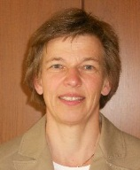 | Beate RÜCKER (Mrs.), Abteilungsleiterin Registerprüfung, Bundessortenamt, Osterfelddamm 80, Postfach 61 04 40, 30627 Hannover  (tel.:+49 511 95665639 fax: +49 511 95669600 e-mail: beate.ruecker@bundessortenamt.de)
ARGENTINE / ARGENTINA / ARGENTINIEN / ARGENTINA
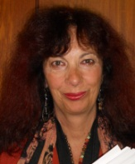 | Carmen Amelia M. GIANNI (Sra.), Coordinadora de Propiedad Intelectual / Recursos Fitogenéticos, Instituto Nacional de Semillas (INASE), Venezuela 162, 1063 Buenos Aires (tel.: +54 11 32205414 e-mail: cgianni@inase.gov.ar)
Alberto BALLESTEROS, Examiner for Cereal, Cotton and Forage Crops/Examinador técnico, Registro de Variedades, Instituto Nacional de Semillas (INASE), Venezuela 162, 3 piso, of. 347, 1063 Buenos Aires
(tel.: +54 11 3220 5424 fax: +54 11 4349 2444 e-mail: aballesteros@inase.gov.ar)
AUSTRALIE / AUSTRALIA / AUSTRALIEN / AUSTRALIA
Nik HULSE, Senior Examiner of PBR, Plant Breeder's Rights Office, IP Australia, 47 Bowes Street, Phillip ACT 2606
(tel.:+61 2 6283 7982 fax: +61 2 6283 7999 e-mail: nik.hulse@ipaustralia.gov.au)
AUTRICHE / AUSTRIA / ÖSTERREICH / AUSTRIA
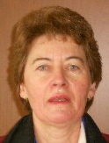 | Barbara FÜRNWEGER (Frau), Leiterin, Abteilung Sortenschutz und Registerprüfung, Institut für Saat- und Pflanzgut, Pflanzenschutzdienst und Bienen, Österreichische Agentur für Gesundheit und Ernährungssicherheit GmbH, Spargelfeldstrasse 191, A-1220 Wien  (tel.: +43 50 555 34910 fax: +43 50 555 34808 e-mail: barbara.fuernweger@ages.at)
BRÉSIL / BRAZIL / BRASILIEN / BRASIL
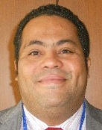 | Fabrício SANTANA SANTOS, Coordinator, National Plant Variety Protection Office (SNPC), Esplanada dos Ministerios, Bloco ‘D’, Anexo A, Sala 250, CEP 70043-900 Brasilia , D.F.  (tel.: +55 61 3218 2923 fax: +55 61 3224 2842 e-mail: fabricio.santos@agricultura.gov.br)
CANADA / CANADA / KANADA / CANADÁ
Anthony PARKER, Commissioner, Plant Breeders’ Rights Office, Canadian Food Inspection Agency (CFIA), 59, Camelot Drive, Ottawa Ontario K1A 0Y9
(tel.: +1 613 7737188 fax: +1 613 7737261 e-mail: anthony.parker@inspection.gc.ca)
CHILI / CHILE / CHILE / CHILE
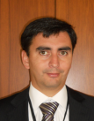 | Manuel TORO UGALDE, Jefe Subdepartamento, Registro de Variedades Protegidas, División Semillas, Servicio Agrícola y Ganadero (SAG), Paseo Bulnes 140, piso 2, 1167-21 Santiago de Chile  (tel.: +562 23451561 ext 3063 fax: +56 2 6972179 e-mail: manuel.toro@sag.gob.cl)
Marcela PAIVA (Sra.), Consejera, Misión Permanente de Chile ante la Organización Mundial del Comercio, 58, rue de Moillebeau, 1209 Ginebra, Suiza
(tel: +41 22 918 00 88 fax: +41 22 734 41 94 e-mail: mpaiva@minrel.gov.cl
CHINE / CHINA / CHINA / CHINA
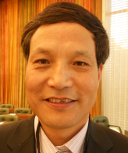 | Qi WANG, Director, Division of Protection for New Varieties of Plants, Office of Protection of New Varieties of Plants, State Forestry Administration, 18 Hepingli East Street, 100714 Beijing  (tel.: +86 10 84239104 fax: +86 10 84238883 e-mail: wangqihq@sina.com)
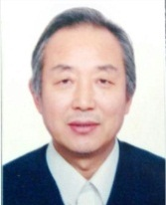 | Wang WEI, Deputy Director-General, Office of Protection of New Varieties of Plants, State Forestry Administration, No. 18 Hepingli East Street, Beijing 100714  (tel.: +86 10 842 385 32 fax: +86 10 842 387 10 e-mail: wang.wei@cfcs.org.cn)
Jing XUE (Mrs.), Project Administrator, State Intellectual Property Office of the People’s Republic of China, 6 Xitucheng Road, Haidan, Beijing 100088
(tel.: +86 10 620 838 20 fax: +86 10 620 196 15 e-mail: xuejing@sipo.gov.cn)
Yang YANG (Ms.), Examiner, Division of New Plant Variety Protection, Development Center for Science and Technology, Ministry of Agriculture, Room No. 713, Nonfeng Building, No. 96, Dongsanhuan Nanlu, Chaoyang District, Beijing 100122
(tel.: +86 10 591 99392 fax: +86 10 591 99396 e-mail: yangyang@agri.gov.cn)
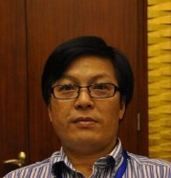 | ZHENG Yongqi, Director, Molecular Identification for Plant Varieties, Office of Protection of New Varieties of Plants, State Forestry Administration, Xiangshan Road, Haidian district, Beijing 100091  (tel.: +86 10 62888565 fax: +86 10 62872015 e-mail: zyq8565@126.com)
COLOMBIE / COLOMBIA / KOLUMBIEN / COLOMBIA
Ana Luisa DÍAZ JIMÉNEZ (Sra.), Directora Técnica de Semillas, Dirección Técnica de Semillas, Instituto Colombiano Agropecuario (ICA), Carrera 41 No. 17-81, Piso 4°, Zona Industrial de Puente Aranda, Bogotá D.C.
(tel.: +57 1 3323700 fax: +57 1 3323700 e-mail: ana.diaz@ica.gov.co)
DANEMARK / DENMARK / DÄNEMARK / DINAMARCA
Gerhard DENEKEN, Head, Department of Variety Testing, The Danish AgriFish Agency (NaturErhvervestyrelsen), Ministry of Food, Agriculture and Fisheries, Teglvaerksvej 10, Tystofte, DK-4230 Skaelskoer
(tel.: +45 5816 0601 fax: +45 58 160606 e-mail: gde@naturerhverv.dk)
ÉQUATEUR / ECUADOR / ECUADOR / ECUADOR
Lilián CARRERA GONZÁLEZ (Sra.), Directora Nacional de Obtenciones Vegetales, Instituto Ecuatoriano de la Propiedad Intelectual (IEPI), Av. República 396 y Diego de Almagro, Edif. Forum 300, Planta Baja, Mezzanine, Pisos 1, 3, 5 y 8, 89-62 Quito
(tel.: +593 2394 0000 ext 1400 fax: +593 998241492 e-mail: lmcarrera@iepi.gob.ec)
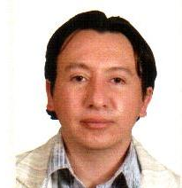 | Edison TROYA ARMIJOS, Experto principal en obtenciones vegetales, Instituto Ecuatoriano de la Propiedad Intelectual (IEPI), Edificio Forum 300, Av. República 396 y Almagro, Pichincha, Quito  (tel.: +593 2 3940002 Ext. 1402 e-mail: etroya@iepi.gob.ec)
ESPAGNE / SPAIN / SPANIEN / ESPAÑA
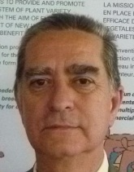 | Luis SALAICES, Jefe del Área del Registro de Variedades, Subdirección general de Medios de Producción Agrícolas y Oficina Española de Variedades Vegetales (MPA y OEVV), Ministerio de Agricultura, Alimentación y Medio Ambiente (MAGRAMA), C/ Almagro No. 33, planta 7a, E-28010 Madrid  (tel.: +34 91 347 6712 fax: +34 91 347 6703 e-mail: luis.salaices@magrama.es)
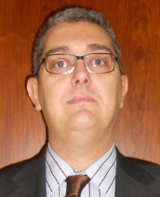 | Jose Luis ALONSO PRADOS, Director Técnico, Dirección Técnica de Evaluación de Variedades y Productos Fitosantarios (DTEVPF), INIA, Ctra de la Coruña km 7, E-28040 Madrid  (tel.:+34 91 347 1473 fax: +34 91 347 4168 e-mail: prados@inia.es)
ESTONIE / ESTONIA / ESTLAND / ESTONIA
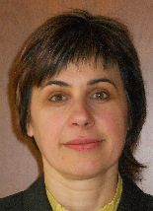 | Renata TSATURJAN (Ms.), Chief Specialist, Plant Production Bureau, Ministry of Agriculture, 39/41 Lai Street, EE-15056 Tallinn  (tel.: +372 625 6507 fax: +372 625 6200 e-mail: renata.tsaturjan@agri.ee)
ÉTATS-UNIS D'AMÉRIQUE / UNITED STATES OF AMERICA / VEREINIGTE STAATEN VON AMERIKA / ESTADOS UNIDOS DE AMÉRICA
Kitisri SUKHAPINDA (Ms.), Patent Attorney, Office of Policy and External Affairs, United States Patent and Trademark Office (USPTO), Madison Building, West Wing, 600 Dulany Street, MDW 10A30, Alexandria VA 22313
(tel.:+1 571 272 9300 fax: + 1 571 273 0085 e-mail: kitisri.sukhapinda@uspto.gov)
Paul M. ZANKOWSKI, Commissioner, Plant Variety Protection Office, USDA, AMS, S&T, Plant Variety Protection Office, 1400 Independence Ave., S.W., Room 4512 - South Building, Mail Stop 0273, Washington D.C. 20250-0274
(tel.: +1 202 720-1128 fax: +1 202 260-8976 e-mail: paul.zankowski@ams.usda.gov)
Fawad S. SHAH, Director, Seed Regulatory and Testing Division, United States Department of Agriculture, 801 Summit Crossing Place, Suite C, Gastonia, NC 28054
(tel.: +1 704 810 8884 fax: +1 704 852 4109 e-mail: fawad.shah@ams.usda.gov)
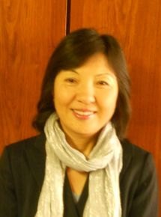 | Ruihong GUO (Ms.), Deputy Administrator, AMS, Science & Technolgoy Program, United States Department of Agriculture (USDA), 1400 Independence Avenue, SW, Room 3543 - South Building, Mail Stop 0270, Washington D.C.  (tel.: +1 202 720 8556 fax: +1 202 720 8477 e-mail: ruihong.guo@ams.usda.gov)
Karin L. FERRITER (Ms.), Intellectual Property Attaché, United States Mission to the WTO, 11, route de Pregny, 1292 Chambesy
(tel.: +41 22 749 5281 e-mail: karin_ferriter@ustr.eop.gov)
FINLANDE / FINLAND / FINNLAND / FINLANDIA
Sami MARKKANEN, Senior Officer, Control Department, Finnish Food Safety Authority Evira, P.O. Box 111, FIN-32200 Loimaa
(tel.: +358 40 8294543 fax: +358 29 530 5318 e-mail: sami.markkanen@evira.fi)
FRANCE / FRANCE / FRANKREICH / FRANCIA
Virginie BERTOUX (Mme), Responsable, Instance nationale des obtentions végétales (INOV), INOV-GEVES, 25 Rue Georges Morel, CS 90024, F-49071 Beaucouzé
(tel.: +33 2 41 22 86 49 fax: +33 2 41 22 86 01 e-mail: Virginie.bertoux@geves.fr)
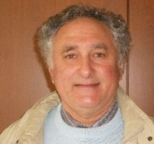 | Richard BRAND, DUS Coordination, Groupe d’étude et de contrôle des variétés et des semences (GEVES), 4790 route des Vignères, F-84250 Le Thor Cedex  (tel.: +33 4 9078 6676 fax: +33 4 9078 0161 e-mail: richard.brand@geves.fr)
IRLANDE / IRELAND / IRLAND / IRLANDA
Donal COLEMAN, Controller of Plant Breeders’ Rights, National Crop Evaluation Centre, Department of Agriculture, Backweston Farm, Leixlip , Co. Kildare
(tel.: +353 1 630 2902 fax: +353 1 628 0634 e-mail: donal.coleman@agriculture.gov.ie)
Antonio ATAZ, Official of the General Secretariat of the Council of the EU, Council of the European Union, General Secretariat DG B II, Agriculture, Justus Lipsius Building, 175, rue de la Loi, 1048 Brussels
(tel.: +32 2 281 4964 fax: +32 2 281 9425 e-mail: antonio.ataz@consilium.europa.eu)
ITALIE / ITALY / ITALIEN / ITALIA
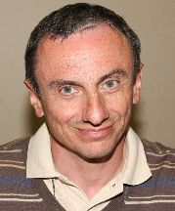 | Maurizio GIOLO, Senior Scientist, Council for Agricultural Research CRA SCS Experimentation and seed certification Center, Via Ca’ Nova Zampieri, 37, S.G. Lupatoto (Verona) 37057  (tel.: +39 045 545 164 fax: +39 045 545 250 e-mail: maurizio.giolo@entecra.it)
JAPON / JAPAN / JAPAN / JAPÓN
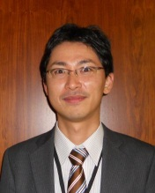 | Yoshihiko AGA, Associate Director for International Affairs, New Business and Intellectual Property Division, Food Industry Affairs Bureau, Ministry of Agriculture, Forestry and Fisheries (MAFF), 1-2-1 Kasumigaseki, Chiyoda-ku, 100-8950 Tokyo  (tel.: +81 3 6738 6444 fax: +81 3 3502 5301 e-mail: yoshihiko_aga@nm.maff.go.jp)
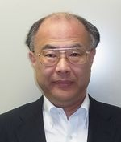 | Takayuki MATSUI, Director, Plant Variety Protection Office, New Business and Intellectual Property Division, Food Industry Affairs Bureau, Ministry of Agriculture, Forestry and Fisheries (MAFF), 1-2-1, Kasumigaseki, Chiyoda-ku, 100-8950 Tokyo  (tel.: +81 3 6738 6446 fax: +81 3 3502 6572 e-mail: takayuki_matui@nm.maff.go.jp)
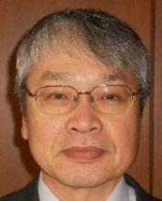 | Kenji NUMAGUCHI, Examiner, Plant Variety Protection Office, New Business and Intellectual Property Division, Seeds and Seedlings Division Agricultural Production Bureau, Ministry of Agriculture, Forestry and Fisheries (MAFF), 1-2-1 Kasumigaseki, Chiyoda-ku, 100-8950 Tokyo  (tel.: +81 3 6738 6449 fax: +81 3 3502 6572 e-mail: kenji_numaguchi@nm.maff.go.jp)
KENYA / KENYA / KENIA / KENYA
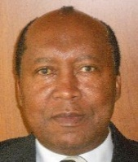 | James M. ONSANDO, Managing Director, Kenya Plant Health Inspectorate Service (KEPHIS), P.O. Box 49592, 00100 Nairobi  (tel.: +254 20 3536171/2 fax: +254 20 3536175 e-mail: director@kephis.org)
LETTONIE / LATVIA / LETTLAND / LETONIA
Daiga BAJALE (Miss), Senior Officer, Seed Control Department, Division of Seed Certification and Plant Variety Protection, State Plant Protection Service, Lielvardes 36/38, LV-1006 Riga
(tel.: +371 67550938 fax: +371 67365571 e-mail: daiga.bajale@vaad.gov.lv)
MAROC / MOROCCO / MAROKKO / MARRUECOS
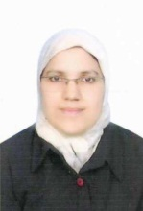 | Asma SERHANI (Madame), Chef du service de l’homologation des variétés, Office National de Sécurité Sanitaire des Produits Alimentaires, Rue El Hafiane, Cherquaoui, Alirfane Agdal, Rabat  (tel.: +212 537 771 085 fax: +212 537 779 852 e-mail: asma.serhani@yahoo.fr)
MEXIQUE / MEXICO / MEXIKO / MÉXICO
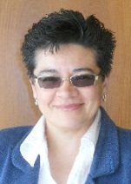 | Enriqueta MOLINA MACÍAS (Srta.), Directora General, Servicio Nacional de Inspección y Certificación de Semillas (SNICS), Secretaría de Agricultura, Ganadería, Desarrollo Rural, Pesca y Alimentación (SAGARPA), Av. Presidente Juárez 13, Col. El Cortijo, 54000 Tlalnepantla, Estado de México  (tel.: +52 55 36220667 fax: +52 55 3622 0670 e-mail: enriqueta.molina@snics.gob.mx)
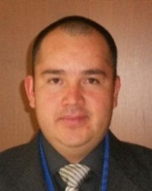 | Eduardo PADILLA VACA, Director de Registro de Variedades Vegetales, Servicio Nacional de Inspección y Certificación de Semillas (SNICS), Av. Presidente Juárez 13, Col. El Cortijo, 54000 Tlalnepantla, Estado de México  (tel.: +52 55 3622 0667 fax: +52 55 3622 0670 e-mail: eduardo.padilla@snics.gob.mx)
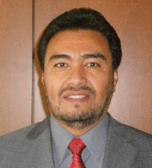 | Alejandro F. BARRIENTOS-PRIEGO, Profesor, Departamento de Fitotecnia, Universidad Autónoma Chapingo (UACh), Km. 38.5 Carretera México-Texcoco, CP 56230, Chapingo, Estado de México  (tel.: +52 59 59 52 1559 fax: +52 595 9521642 e-mail: abarrien@gmail.com)
NORVÈGE / NORWAY / NORWEGEN / NORUEGA
Tor Erik JØRGENSEN, Head of Department for National Approvals, Norwegian Food Safety Authority, Felles postmottak, P.O. Box 383, N-2381 Brumunddal
(tel.: +47 6494 44 00 fax: +47 6494 4411 e-mail: tor.erik.jorgensen@mattilsynet.no)
NOUVELLE-ZÉLANDE / NEW ZEALAND / NEUSEELAND / NUEVA ZELANDIA
Christopher J. BARNABY, Assistant Commissioner / Principal Examiner, Plant Variety Rights Office, Intellectual Property Office of New Zealand, Private Bag 4714, Christchurch 8140
(tel.:+64 3 9626206 fax: +64 3 9626202 e-mail: Chris.Barnaby@pvr.govt.nz)
OMAN / OMAN / OMAN / OMÁN
Fatima AL-GHAZALI (Ms.), Minister Plenipotentiary, Commercial Affairs, Permanent Mission, 3A, chemin de Roilbot, 1292 Chambésy
(tel.: +41 22 758 03 81 fax: +41 22 758 1359 e-mail: ghazali92@hotmail.com)
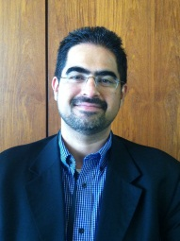 | Ali AL LAWATI, Plant Genetic Resources Expert, The Research Council, Oman Animal and Plant Genetic Resources, P.O. Box 1422, CP 130, Muscat  (tel.: + +968 24509891 fax: +968 24509820 e-mail: ali.allawati@trc.gov.om)
PARAGUAY / PARAGUAY / PARAGUAY / PARAGUAY
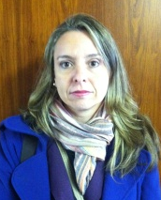 | Liz Carmen ROJAS CABALLERO (Sra.), Directora, Dirección de Semillas (DISE), Servicio Nacional de Calidad y Sanidad Vegetal y de Semillas (SENAVE), Rodriguez de Francia No. 685 c/ Mcal. Estigarribia, San Lorenzo  (tel.: +595 21 582201 / 577243 fax: +595 21 584645 e-mail: liz.rojas@senave.gov.py)
Ada Concepción CENTURIÓN DE GUILLÉN (Sra.), Jefa, Departamento de Certificación de Semillas, Dirección de Semillas (DISE), Rodríguez de Francia No. 685 c/ Mcal. Estigarribia, San Lorenzo
(tel.: +595 215 84645 fax: +595 21 584645 e-mail: ada.centurion@senave.gov.py)
PAYS-BAS / NETHERLANDS / NIEDERLANDE / PAÍSES BAJOS
Kees VAN ETTEKOVEN, Head of Variety Testing Department, Naktuinbouw NL, Sotaweg 22, NL-2371 GD Roelofarendsveen
(tel.: +31 71 332 6128 fax: +31 71 332 6565 e-mail: c.v.ettekoven@naktuinbouw.nl)
POLOGNE / POLAND / POLEN / POLONIA
Marcin KRÓL, Head, DUS Testing Department, Research Centre for Cultivar Testing (COBORU), PL-63022 Slupia Wielka
(tel.:+48 61 285 2341 fax: +48 61 285 3558 e-mail: m.krol@coboru.pl)
RÉPUBLIQUE DE CORÉE / REPUBLIC OF KOREA / REPUBLIK KOREA / REPÚBLICA DE COREA
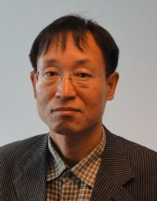 | Seung-In YI, Examiner (Senior Researcher), Plant Variety Protection Division, Korea Seed & Variety Service (KSVS), Anyang-ro 184, Manan-gu, Anyang, Gyeonggi-do 430-833  (tel.: +82 31 467 0112 fax: +82 31 467 0116 e-mail: seedin@korea.kr)
Oksun KIM (Ms.), Researcher, Plant Variety Protection Division, Korea Seed & Variety Service (KSVS), Anyang-ro 184, Manan-gu, Anyang, Gyeonggi-do 430-833
(tel.: +82 31 467 0190 fax: +82 31 467 0160 e-mail: oksunkim@korea.kr)
RÉPUBLIQUE DE MOLDOVA / REPUBLIC OF MOLDOVA / REPUBLIK MOLDAU / REPÚBLICA DE MOLDOVA
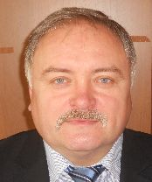 | Mihail MACHIDON, Chairman, State Commission for Crops Variety Testing and Registration (SCCVTR), Bd. Stefan cel Mare, 162, C.P. 1873, MD-2004 Chisinau  (tel.: +373 22 220300 fax: +373 2 211537 e-mail: info@cstsp.md)
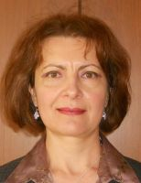 | Ala GUSAN (Mrs.), Head, Inventions and Plant Varieties Department, State Agency on Intellectual Property (AGEPI), 24/1 Andrei Doga str., MD-2024 Chisinau  (tel.: +373 22 40 05 14 fax: +373 22 44 01 19 e-mail: ala.gusan@agepi.gov.md)
RÉPUBLIQUE TCHÈQUE / CZECH REPUBLIC / TSCHECHISCHE REPUBLIK /
REPÚBLICA CHECA
Radmila SAFARIKOVA (Mrs.), Head of Division, Central Institute for Supervising and Testing in Agriculture (UKZUZ), National Plant Variety Office, Hroznová 2, 656 06 Brno
(tel.: +420 543 548 221 fax: +420 543 212 440 e-mail: radmila.safarikova@ukzuz.cz)
ROUMANIE / ROMANIA / RUMÄNIEN / RUMANIA
Mihai POPESCU, Director, State Institute for Variety Testing and Registration (ISTIS), Bd. Marasti 61, sector 1, P.O. Box 32-35, 011464 Bucharest
(tel.: +40 213 184380 fax: +40 213 184408 e-mail: mihai_popescu@istis.ro)
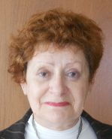 | Mihaela-Rodica CIORA (Mrs.), Senior Expert, State Institute for Variety Testing and Registration (ISTIS), Bd. Marasti 61, Sector 1, P.O. Box 32-35, 011464 Bucarest  (tel.: +40 213 184380 fax: +40 213 184408 e-mail: mihaela_ciora@yahoo.com)
ROYAUME-UNI / UNITED KINGDOM / VEREINIGTES KÖNIGREICH / REINO UNIDO
Mara RAMANS (Ms.), Team Leader for Varieties and Seed Delivery, The Food and Environment Research Agency (FERA), Eastbrook, Shaftesbury Road, Cambridge CB2 8DR
(e-mail: mara.ramans@fera.gsi.gov.uk)
SLOVAQUIE / SLOVAKIA / SLOWAKEI / ESLOVAQUIA
Bronislava BÁTOROVÁ (Mrs.), National Coordinator for the Cooperation of the Slovak Republic with UPOV / Senior Officer, Department of Variety Testing, Central Controlling and Testing Institute in Agriculture (ÚKSÚP), Akademická 4, SK-949 01 Nitra
(tel.: +421 37 655 1080 fax: +421 37 652 3086 e-mail: bronislava.batorova@uksup.sk)
SUISSE / SWITZERLAND / SCHWEIZ / SUIZA
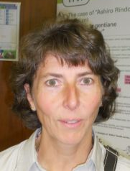 | Manuela BRAND (Frau), Leiterin, Büro für Sortenschutz, Fachbereich Pflanzengesundheit und Sorten, Office fédéral de l’agriculture (OFAG), Mattenhofstrasse 5, CH-3003 Bern  (tel.: +41 31 322 2524 fax: +41 31 322 2634 e-mail: manuela.brand@blw.admin.ch)
TUNISIE / TUNISIA / TUNESIEN / TÚNEZ
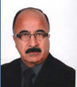 | Faker GUERMAZI, Directeur de l’homologation et contrôle de la Qualité, Ministère de l’agriculture et des ressources hydrauliques, 30, rue Alain Savary, Le Belvedere, 1002 Tunis  (tel.: +216 71800419 fax: +216 71784419 e-mail: fakerguermazi@yahoo.fr)
UNION EUROPÉENNE / EUROPEAN UNION / EUROPÄISCHE UNION / UNIÓN EUROPEA
Päivi MANNERKORPI (Mrs.), Head of Sector - Unit E2, Plant Reproductive Material, Direction Générale Santé et Protection des Consommateurs, Commission européenne (DG SANCO), rue Belliard 232, 04/075, 1049 Bruxelles, Belgique
(tel.: +32 2 299 3724 fax: +32 2 296 0951 e-mail: paivi.mannerkorpi@ec.europa.eu)
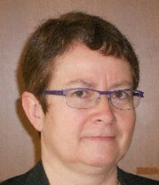 | Isabelle CLEMENT-NISSOU (Mrs.), Policy Officer - Unité E2, Plant Reproductive Material Sector, Direction Générale Santé et Protection des Consommateurs, Commission européenne (DG SANCO), rue Belliard 232, 04/075, 1040 Bruxelles, Belgique  (tel.: +32 229 87834 fax: +33 229 60951 e-mail: isabelle.clement-nissou@ec.europa.eu)
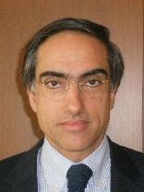 | Carlos GODINHO, Vice-President, Community Plant Variety Office (CPVO), 3, boulevard Maréchal Foch, CS 10121, 49101 Angers Cedex 02, France  (tel.: +33 2 4125 6413 fax: +33 2 4125 6410 e-mail: godinho@cpvo.europa.eu)
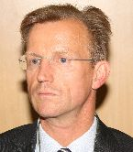 | Mr. Dirk THEOBALD, Head of the Technical Unit, Community Plant Variety Office (CPVO), 3, boulevard Maréchal Foch, CS 10121, F-49101 ANGERS Cedex 02, France  (tel.: +33 2 4125 6442 fax: +33 2 4125 6410 e-mail: theobald@cpvo.europa.eu)
URUGUAY / URUGUAY / URUGUAY / URUGUAY
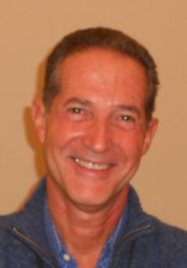 | Gerardo CAMPS, Sustituto, Gerente Evaluación y Registro de Cultivares, Instituto Nacional de Semillas (INASE), Cno. Bertolotti s/n R-8 Km 29, Barros Blancos, Canelones  (tel.: +598 2 288 7099 fax: +598 2 288 7077 e-mail: gcamps@inase.org.uy)
ii. OBSERVATEURS / OBSERVERS / BEOBACHTER / OBSERVADORES
ARABIE SAOUDITE / SAUDI ARABIA / SAUDI-ARABIEN / ARABIA SAUDITA
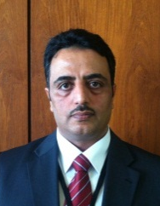 | Abdullah H. ALGHAMDI, Deputy Director for Administrative Affairs, General Directorate of Industrial Property, King Abdul Aziz City for Science and Technology (KACST),  P.O. Box 6086, Riyadh 11442  (tel: +966 1 481 4346 fax: +966 1 481 3322 e-mail: ahghamdi@kacst.edu.sa)
SÉNÉGAL / SENEGAL / SENEGAL / SENEGAL
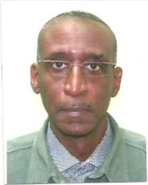 | Cheikh Alassane FALL, Directeur, Unité d’Information et de Valorisation des Résultats de la Recherche, Institut sénégalais de recherches agricoles (ISRA), Pôle de Recherches de Hann, Route du Front de Terre, Dakar  (tel.: +221 33 832 84 51 fax: +221 33 832 24 27 e-mail: alassane.fall@isra.sn)
iii. ORGANISATIONS / ORGANIZATIONS / ORGANISATIONEN / ORGANIZACIONES
ASSOCIATION INTERNATIONALE D'ESSAIS DE SEMENCES (ISTA) / INTERNATIONAL SEED TESTING ASSOCIATION (ISTA) / INTERNATIONALE VEREINIGUNG FÜR SAATGUTPRÜFUNG (ISTA) / ASOCIACIÓN INTERNACIONAL PARA EL ENSAYO DE SEMILLAS (ISTA)
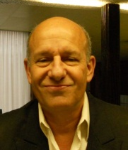 | Benjamin KAUFMAN, Secretary General, International Seed Testing Association (ISTA), Zürichstrasse 50, 8303 Bassersdorf , Suisse  (tel.: +41 44 838 6009 fax: +41 44 838 6001 e-mail: beni.kaufman@ista.ch)
ORGANISATION RÉGIONALE AFRICAINE DE LA PROPRIÉTÉ INTELLECTUELLE (ARIPO) /
AFRICAN REGIONAL INTELLECTUAL PROPERTY ORGANIZATION (ARIPO) /
Afrikanische Regionalorganisation zum Schutz Geistigen Eigentums (ARIPO) / ORGANIZACIÓN REGIONAL AFRICANA DE LA PROPIEDAD INTELECTUAL (ARIPO)
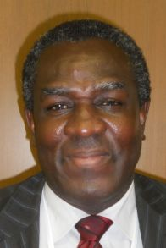 | Emmanuel SACKEY, Chief Examiner, Industrial Property Directorate, P.O. Box 4228, Harare, Zimbabwe  (tel.: +263 4 794065/6 fax: +263 4 794072/2 e-mail: esackey@aripo.org)
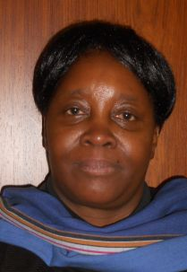 | Flora Kokwihyukya MPANJU (Mrs.), Senior Patent Examiner, Technical Department, P.O. Box 4228, Harare, Zimbabwe  (tel.: +263 4 794065/6 fax: +263 4 794072/3 e-mail: fmpanju@aripo.org)
CROPLIFE INTERNATIONAL
Marcel BRUINS, Consultant, CropLife International, 326, Avenue Louise, Box 35, 1050 Bruxelles, Belgique
(tel.: +32 2 542 0410 fax: +32 2 542 0419 e-mail: mbruins1964@gmail.com)
EUROPEAN SEED ASSOCIATION (ESA)
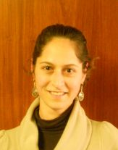 | Szonja CSÖRGÖ (Mrs), Director, Intellectual Property & Legal Affairs, European Seed Association (ESA), 23, rue du Luxembourg, 1000 Bruxelles, Belgique  (tel.: +32 2 7432860 fax: +32 2 7432869 e-mail: szonjacsorgo@euroseeds.org)
Bert SCHOLTE, Technical Director, European Seed Association (ESA), 23, rue Luxembourg, 1000 Brussels , Belgium
(tel.: +32 2 743 2860 fax: +32 2 743 2869 e-mail: bertscholte@euroseeds.org)
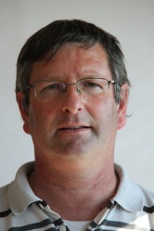 | Thierry CHABRIER, Tomato Breeder, SAKATA VEGETABLES EUROPE, Sakata Vegetables Europe, Domaine de Sablas, rue Jean Moulin, 30620 Uchaud  (tel.: +33 466717105 fax: +33 466717109 e-mail: Thierry.Chabrier@sakata.eu)
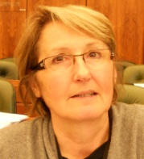 | Christiane DUCHENE (Mrs.), IP and Seed Regulation Manager, Limagrain, 1 rue Limagrain, 63720 Chappes  (tel.: +33 473 63 43 61 e-mail: christiane.duchene@limagrain.com)
INTERNATIONAL SEED FEDERATION (ISF)
Piero SISMONDO, Director of Technology and Trade, International Seed Federation, Chemin du Reposoir 7, 1206 Nyon, Switzerland
(tel.: +41 22 365 4420 fax: +41 22 365 4421)
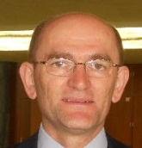 | Stevan MADJARAC, Representative, American Seed Trade Association (ASTA), 1701 Duke Street, Suite 275, Alexandria , VA22314, United States of America  (tel.: +1 636 7374395 fax: +1 314 694 5311 e-mail: smadjarac@gmail.com)
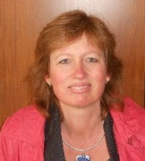 | Astrid M. SCHENKEVELD (Mrs.), Specialist, Variety Registration & Protection, Rijk Zwaan Zaadteelt en Zaadhandel B.V., Burg. Crezeelaan 40, 2678 ZG De Lier, Netherlands  (tel.: +31 174 532414 e-mail: a.schenkeveld@rijkzwaan.nl)
IV. BUREAU DE L’OMPI / OFFICE OF WIPO / BÜRO DER WIPO / OFICINA DE LA OMPI
 | Michael JUNG, Head, External Web Applications Section, IP Office Business Solutions Division, Global Infrastructure Sector
 | Monica DEDU (Ms.), Project Manager, External Web Applications Section, IP Office Business Solutions Division, Global Infrastructure Sector
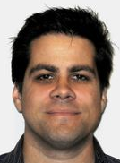 | Glenn MAC STRAVIC, Head, Brand Database Section, Global Databases Service, Global Infrastructure Sector
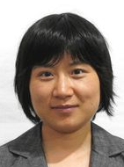 | Lili CHEN (Ms.), Software Developer, Brand Database Section, Global Databases Service, Global Infrastructure Sector
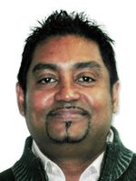 | José APPAVE, Senior Service Data Administration Clerk, Brand Database Section, Global Databases Service, Global Infrastructure Sector
v. BUREAU / OFFICE / VORSITZ / OFICINA
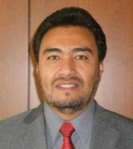 | Alejandro F. BARRIENTOS-PRIEGO, Chairman
 | Kees VAN ETTEKOVEN, Vice-Chairman
vi. BUREAU DE L’UPOV / OFFICE OF UPOV / BÜRO DER UPOV / OFICINA DE LA UPOV
 | Peter BUTTON, Vice Secretary-General
 | Yolanda HUERTA (Mrs.), Legal Counsel
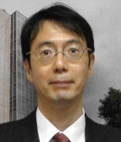 | Jun KOIDE, Technical/Regional Officer (Asia)
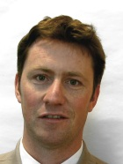 | Ben RIVOIRE, Technical/Regional Officer (Africa, Arab countries)
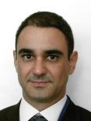 | Leontino TAVEIRA, Technical/Regional Officer (Latin America, Caribbean countries)
 | Romy OERTEL (Ms.), Secretary II

[L’annexe II suit/
Annex II follows/
Anlage II folgt/
Sigue el Anexo II]

INFORMES VERBALES DE LOS PRESIDENTES DE LOS GRUPOS DE TRABAJO TÉCNICO

Informe Verbal del Presidente del Grupo de Trabajo Técnico sobre Plantas Agrícolas

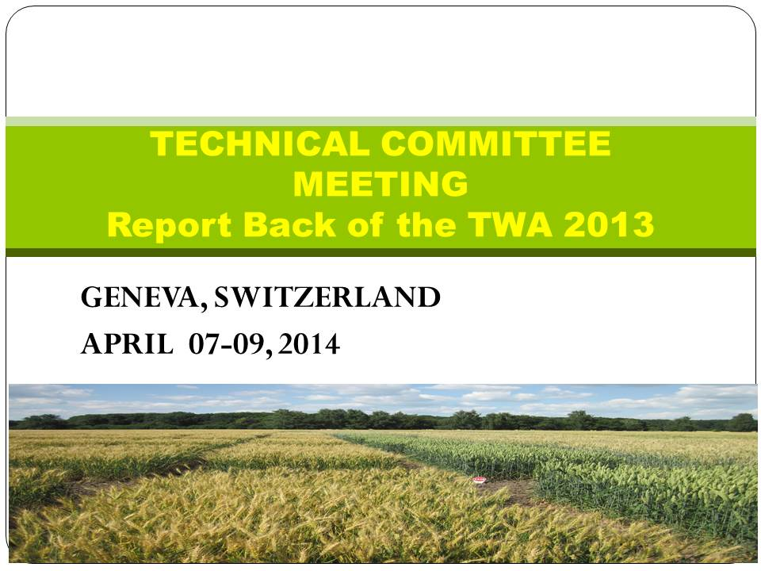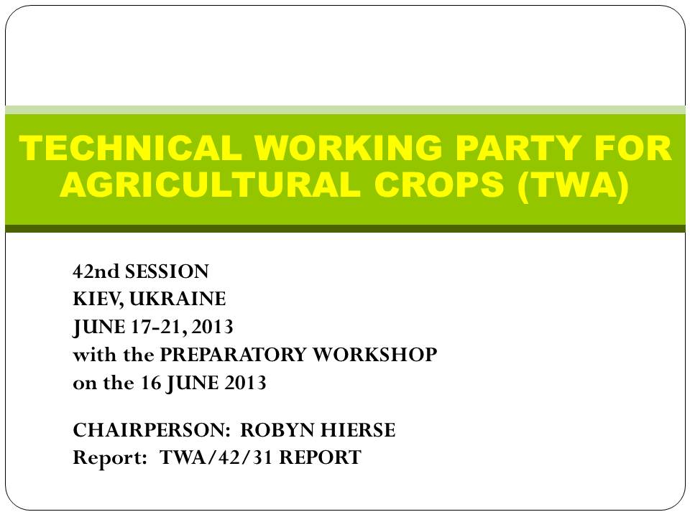

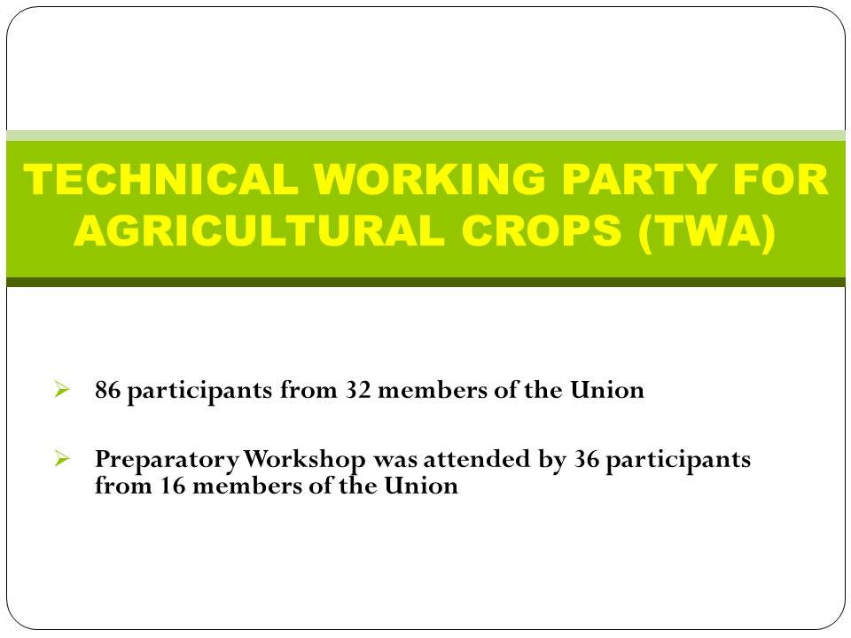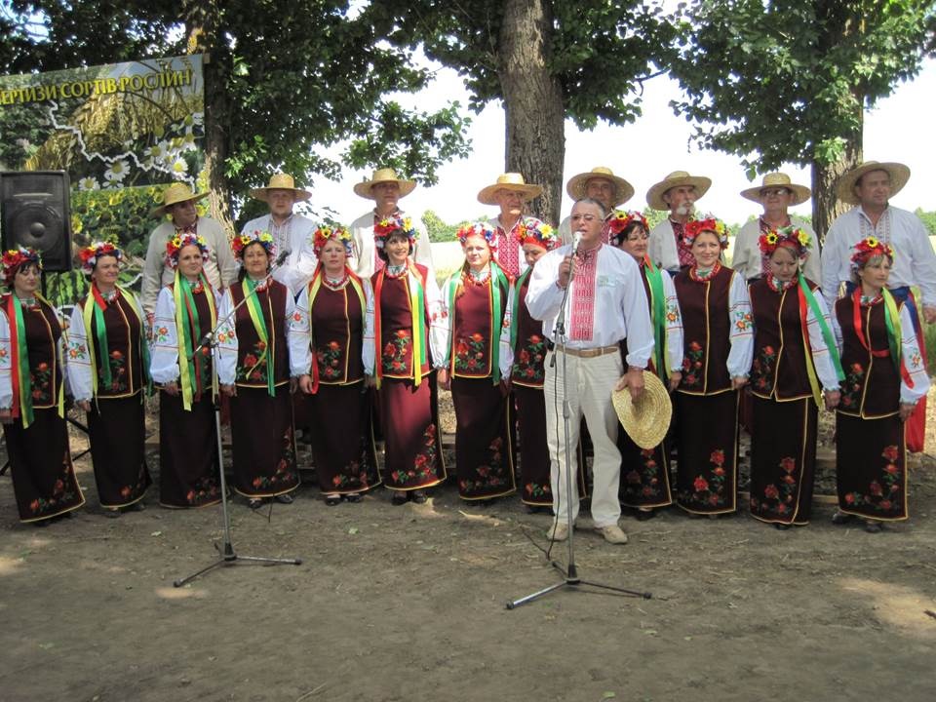

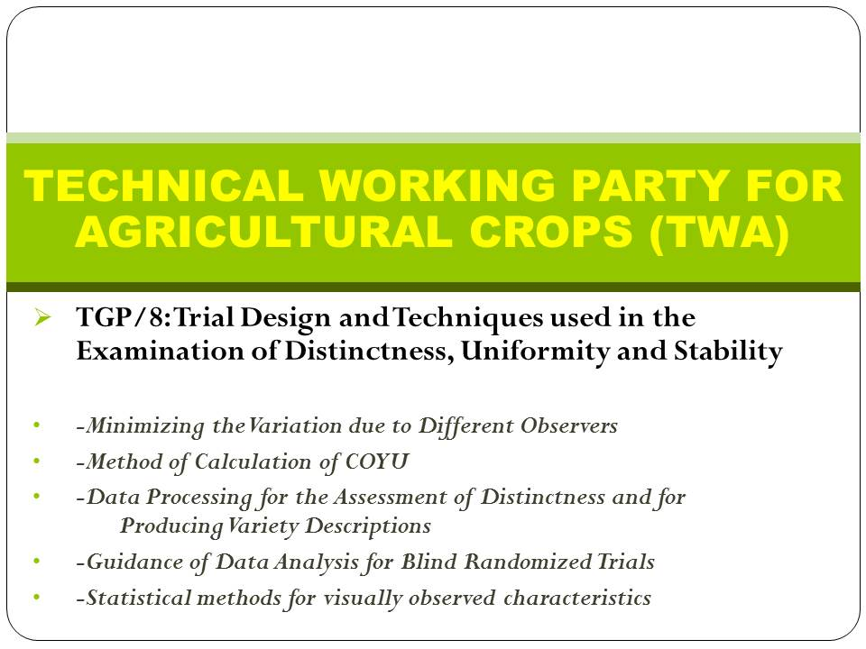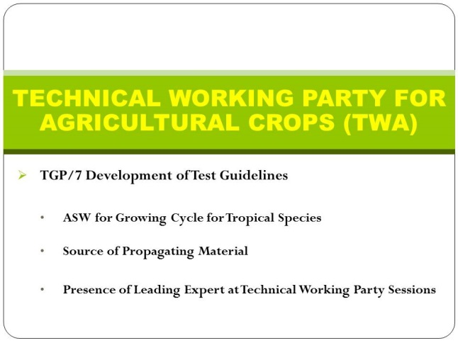
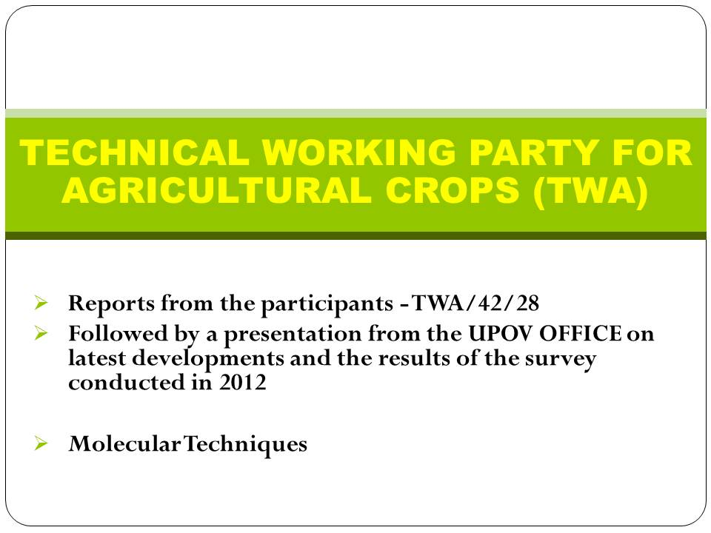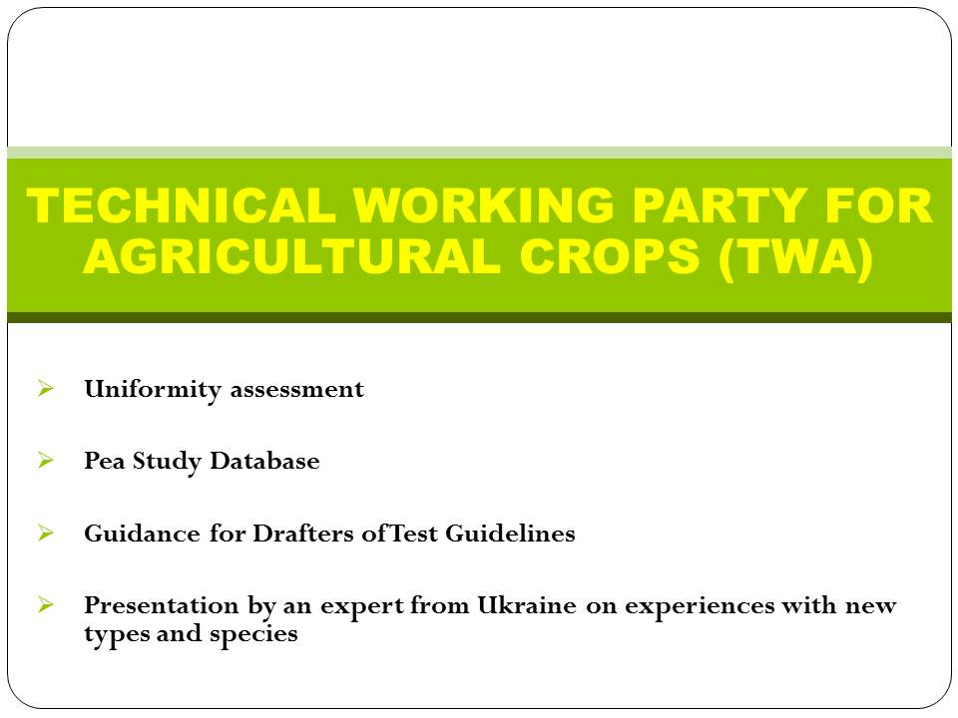

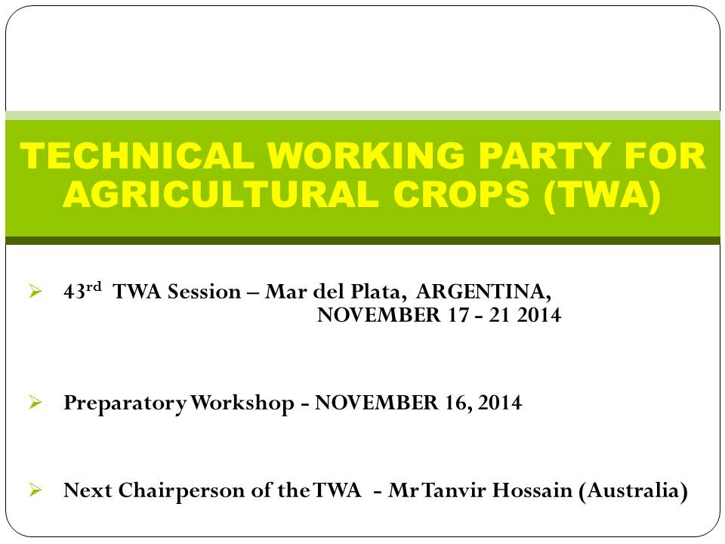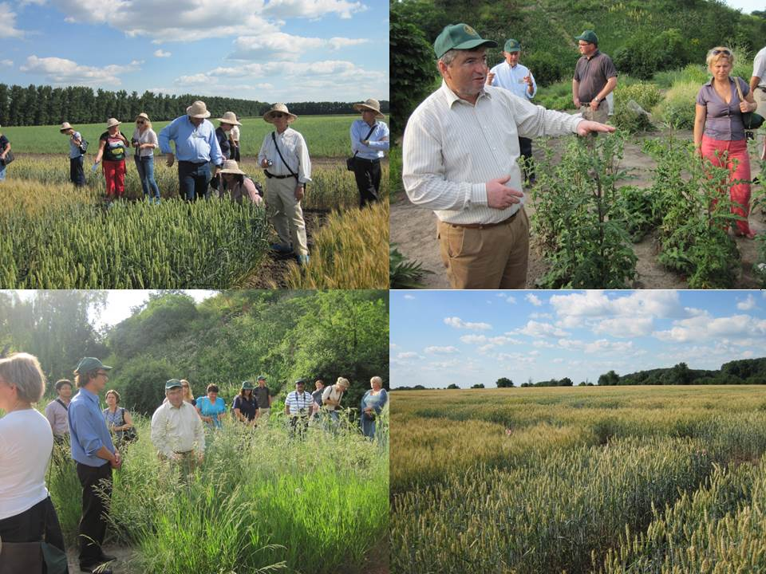

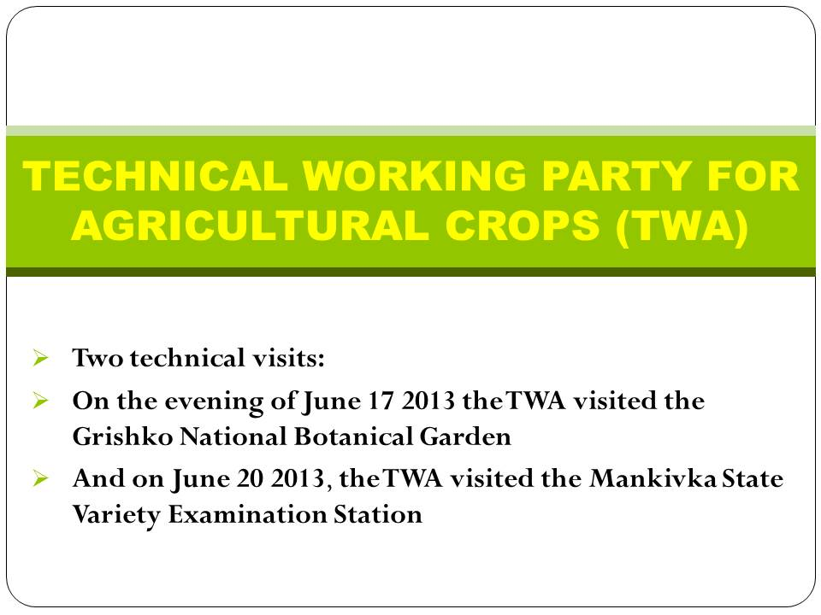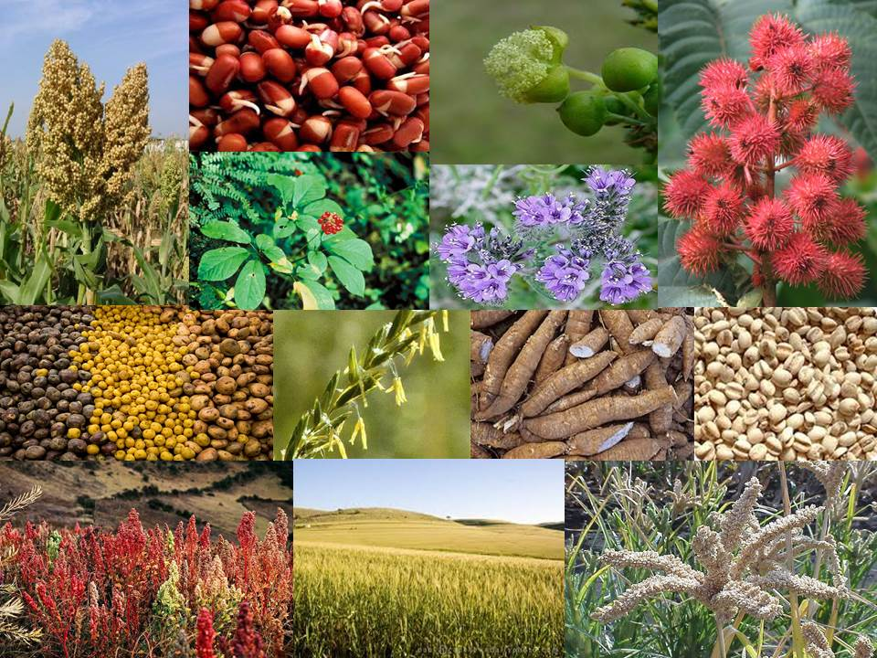

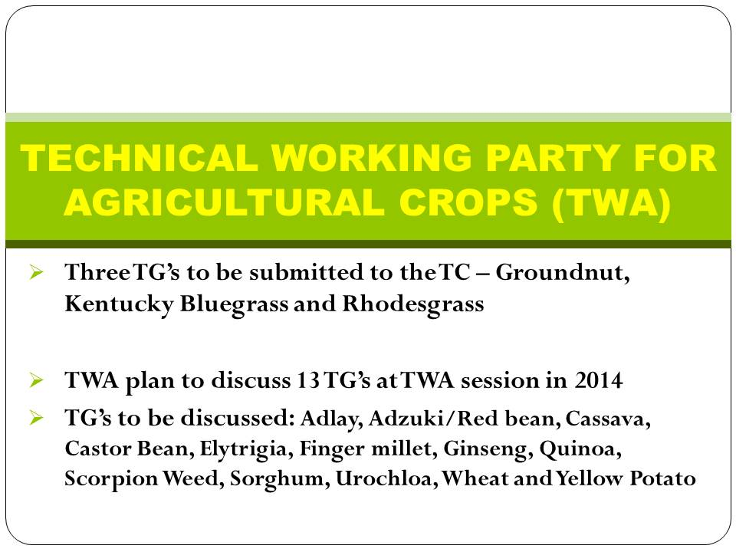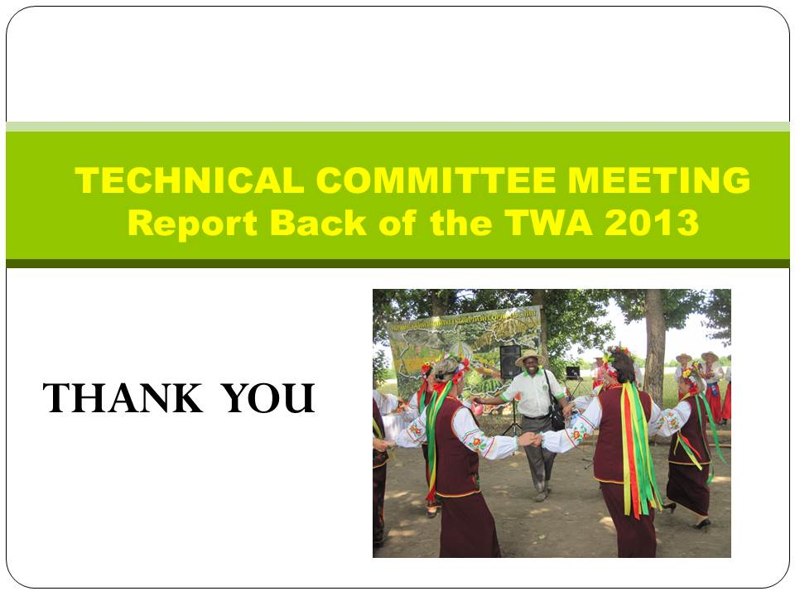

Informe Verbal del Presidente del Grupo de Trabajo Técnico sobre Automatización
y Programas Informáticos

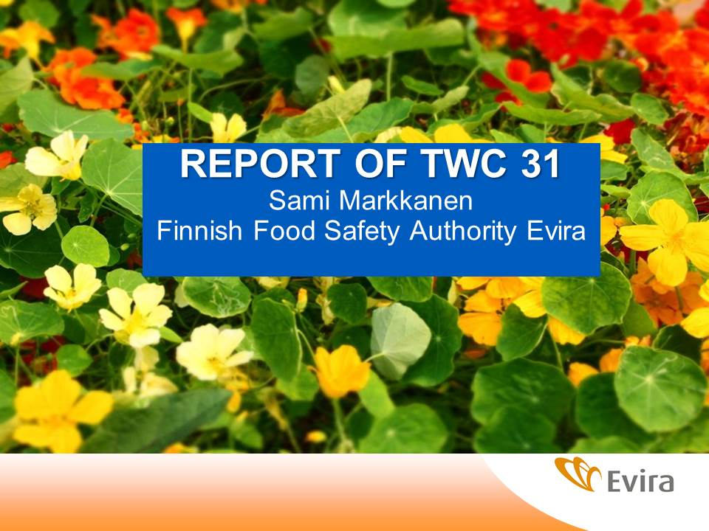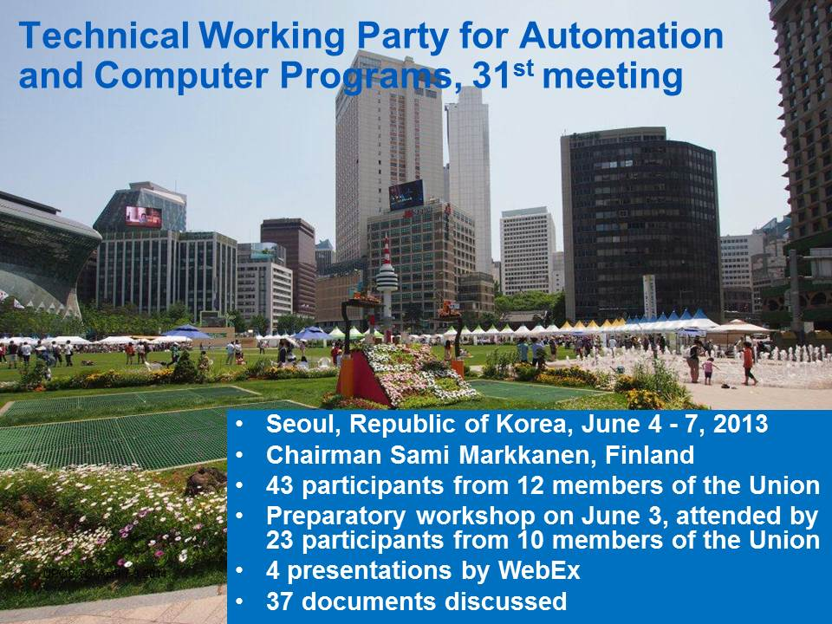

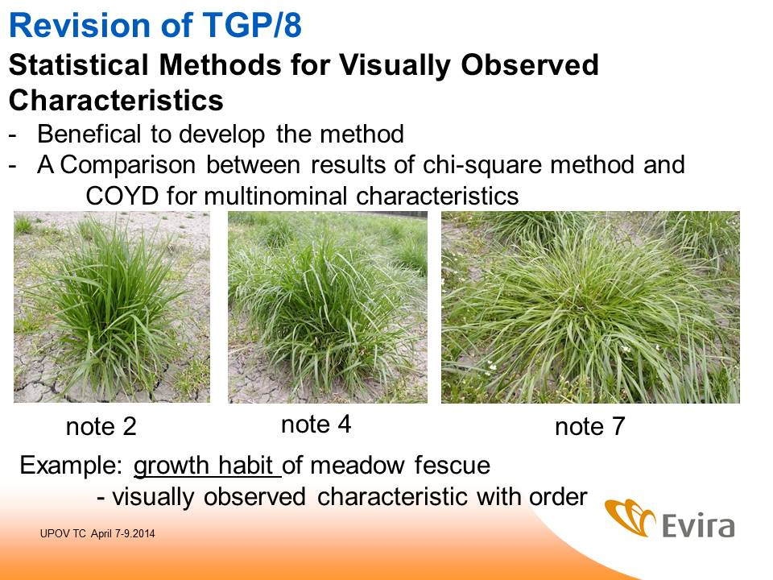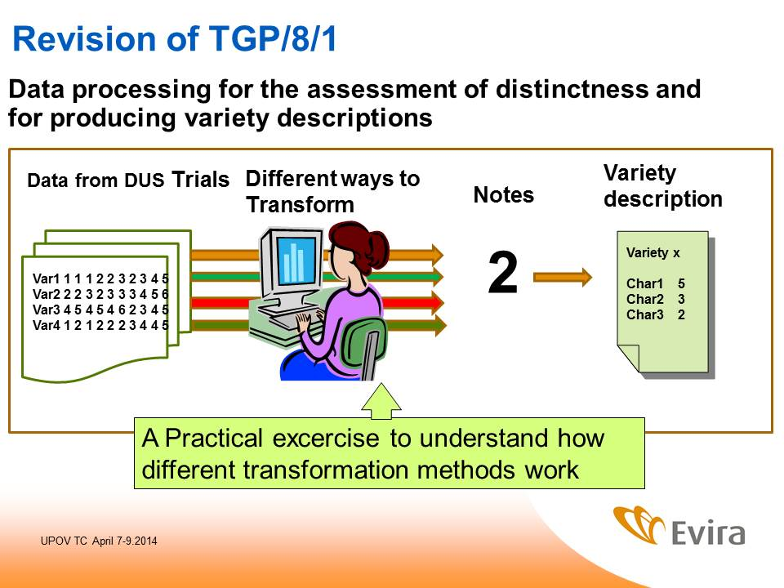

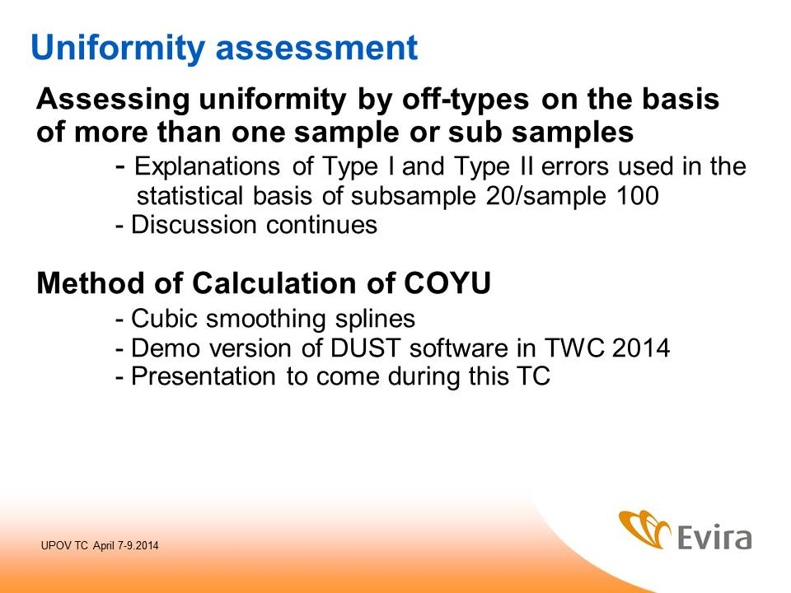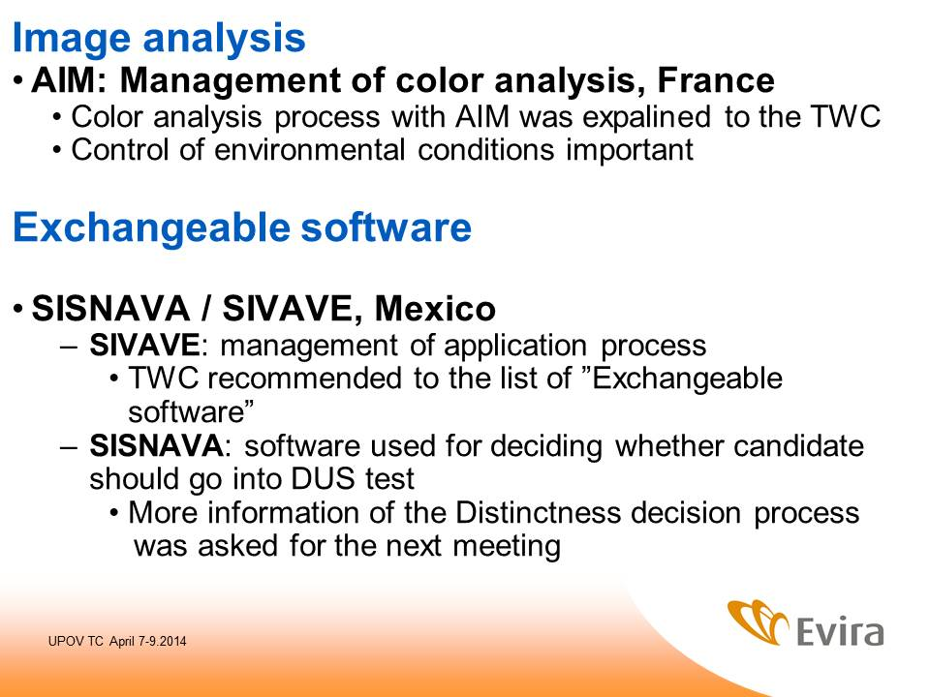
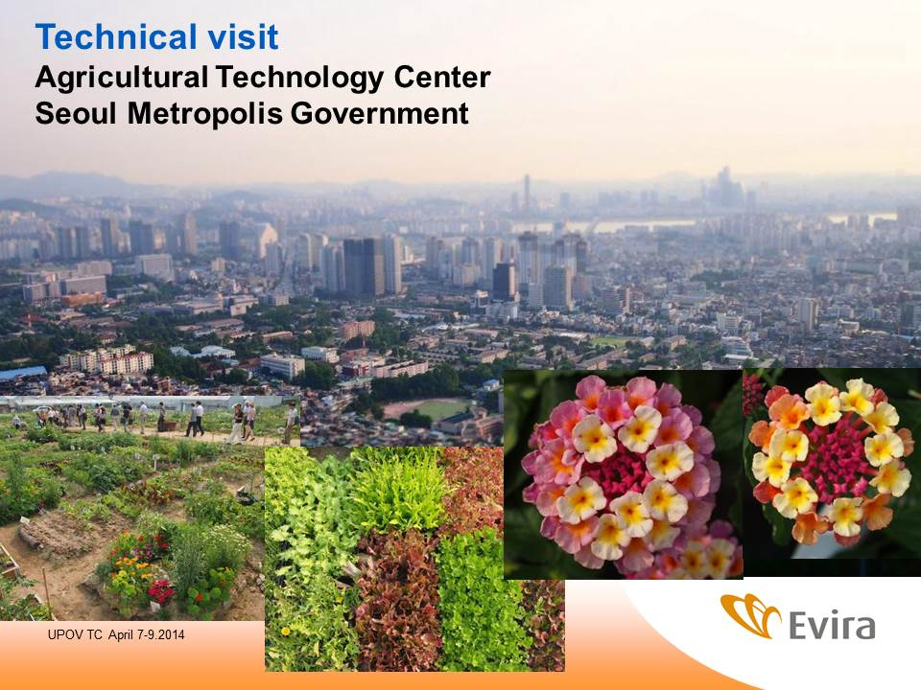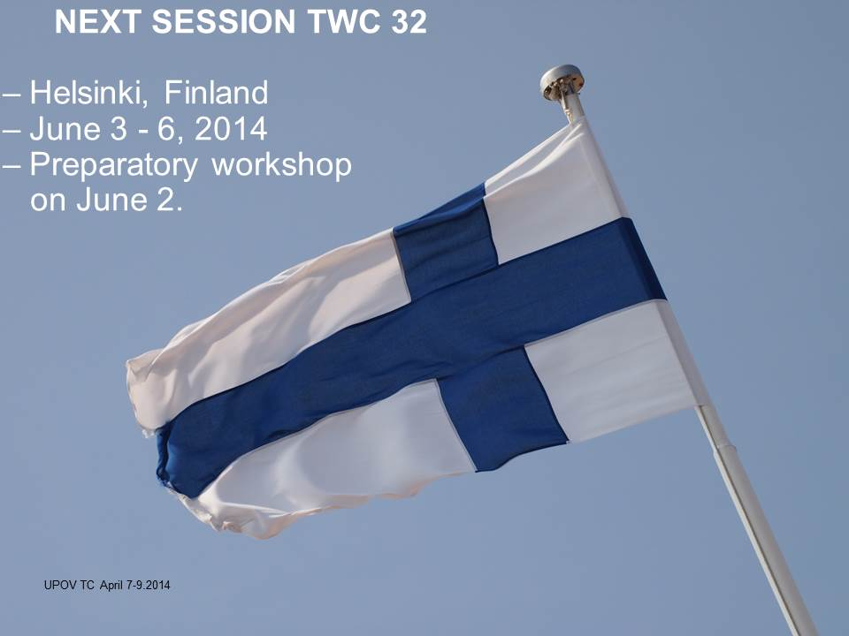

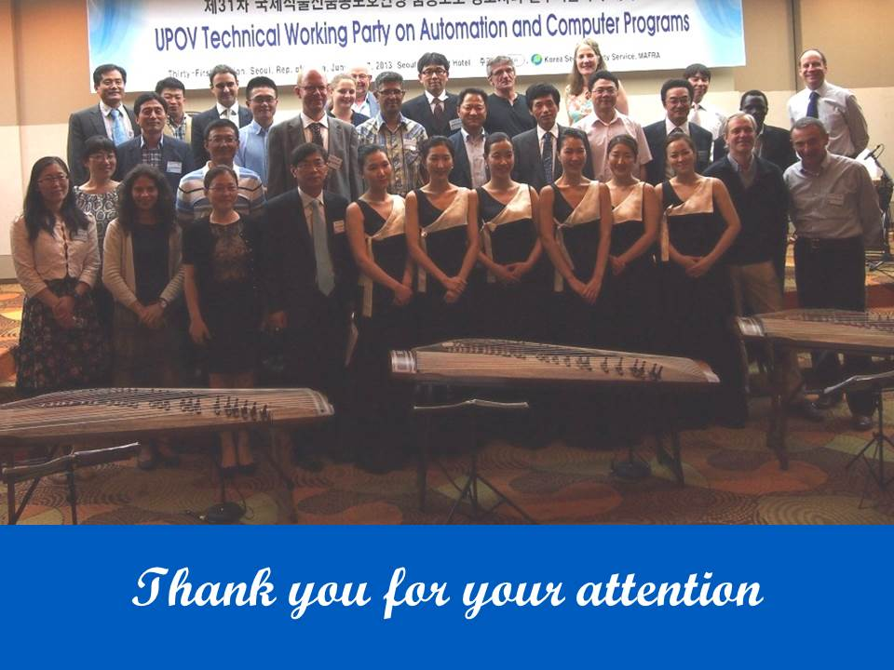

Informe Verbal del Presidente del Grupo de Trabajo Técnico sobre Plantas Frutales

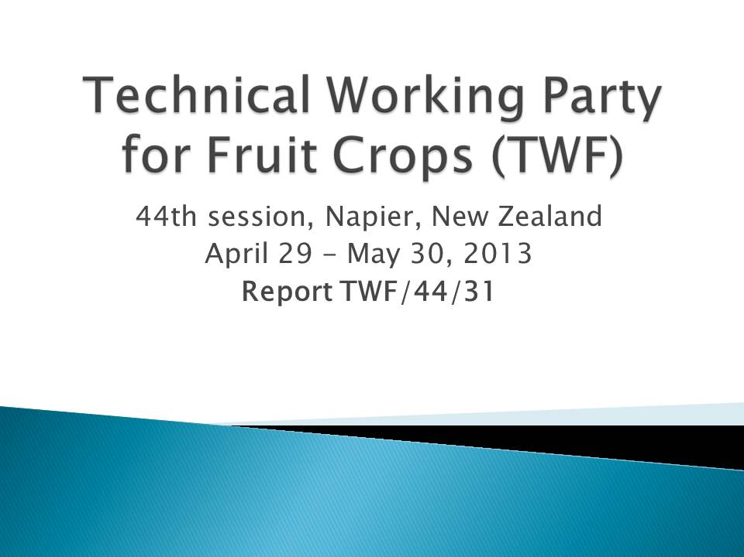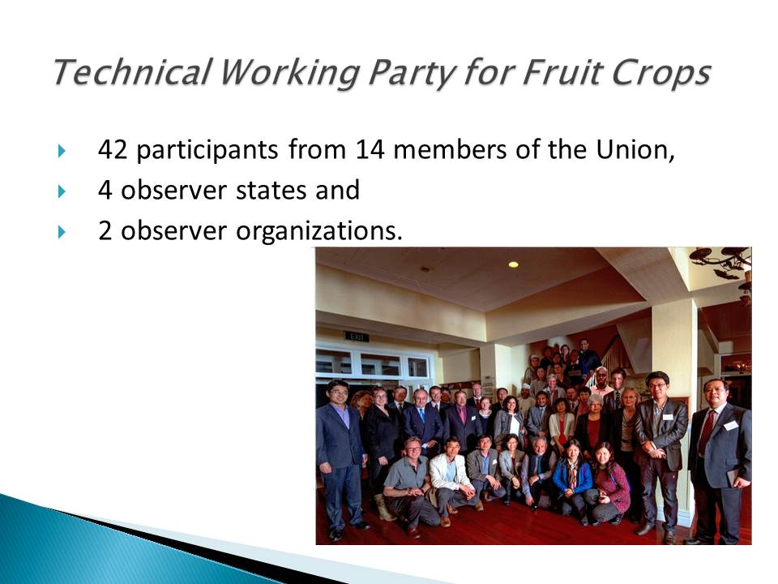

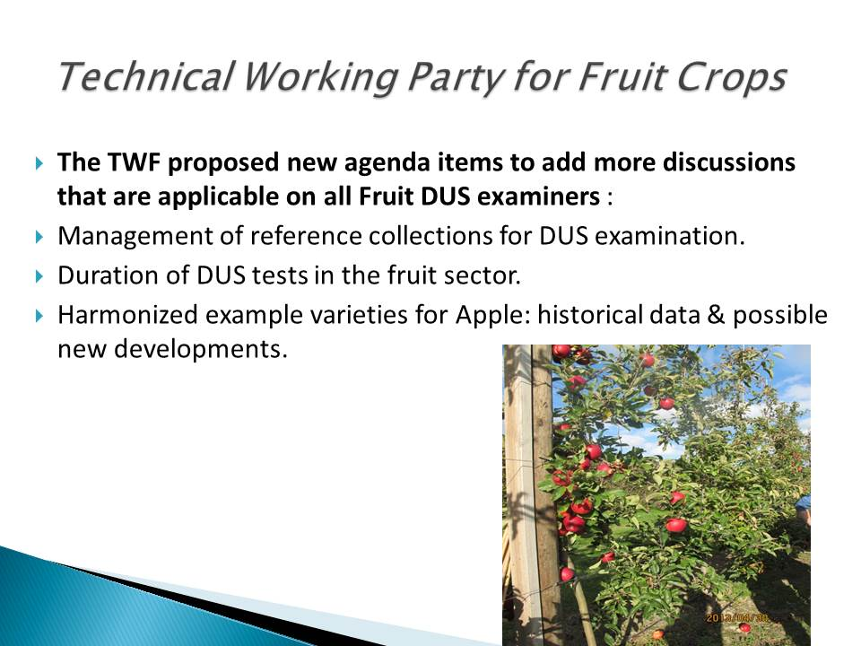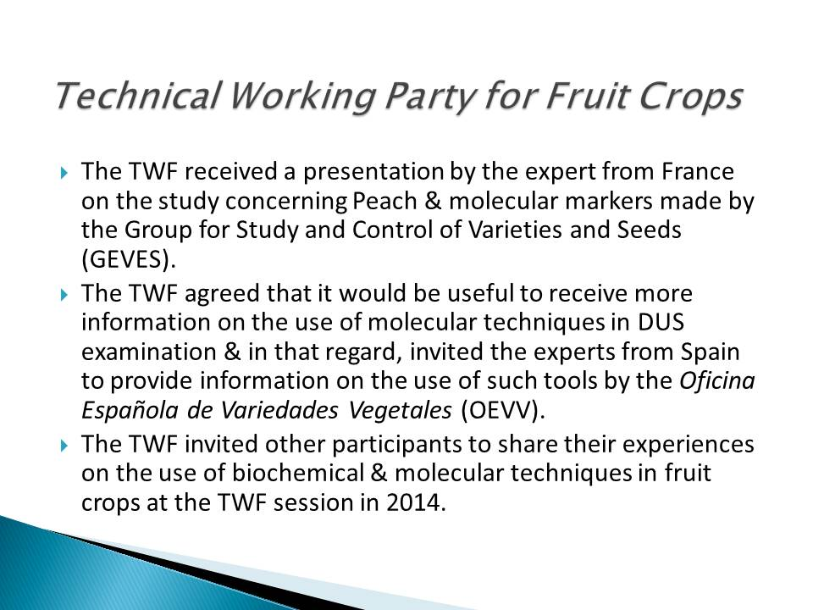

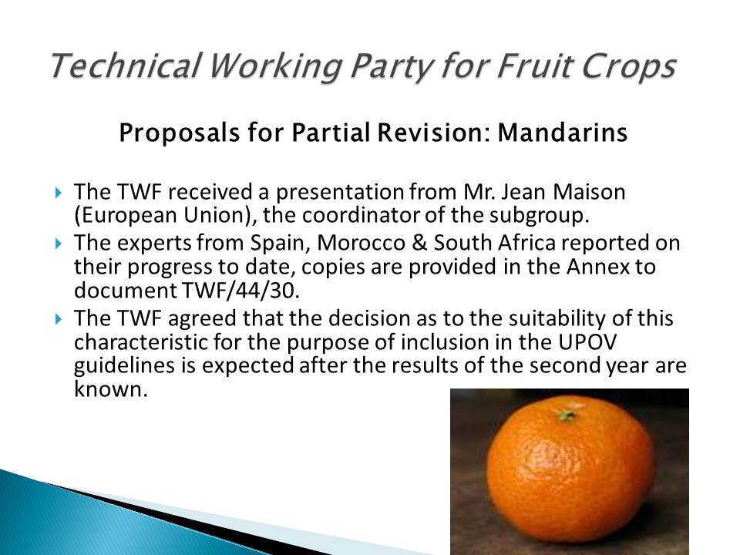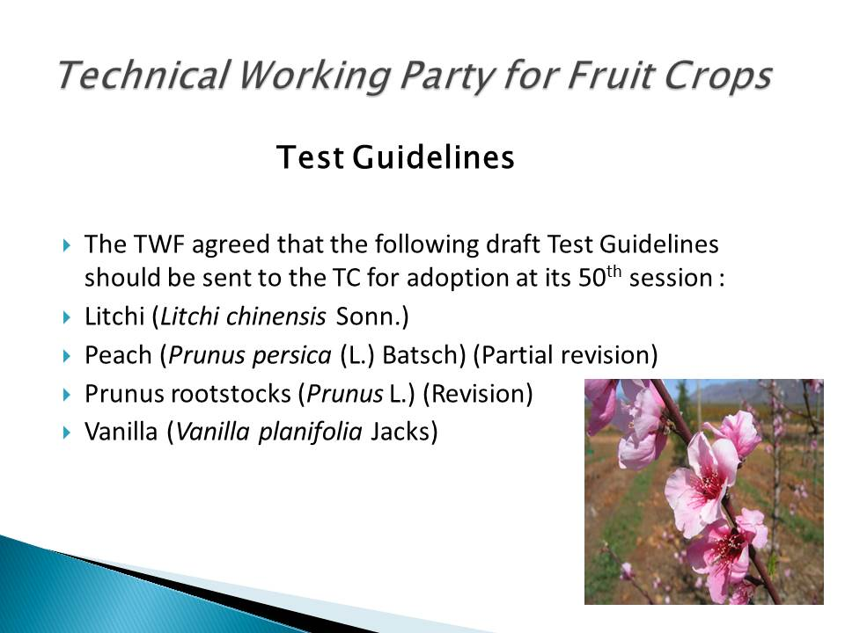

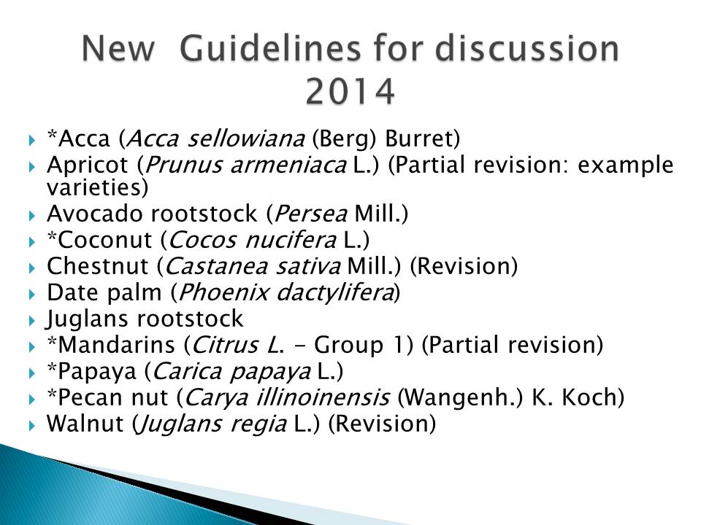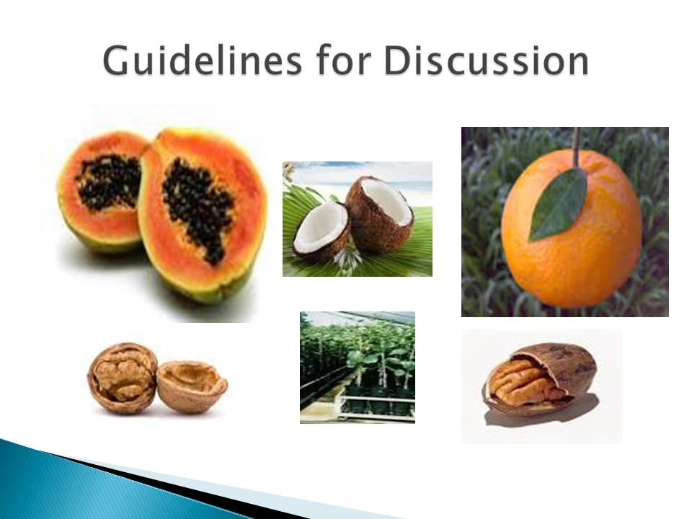

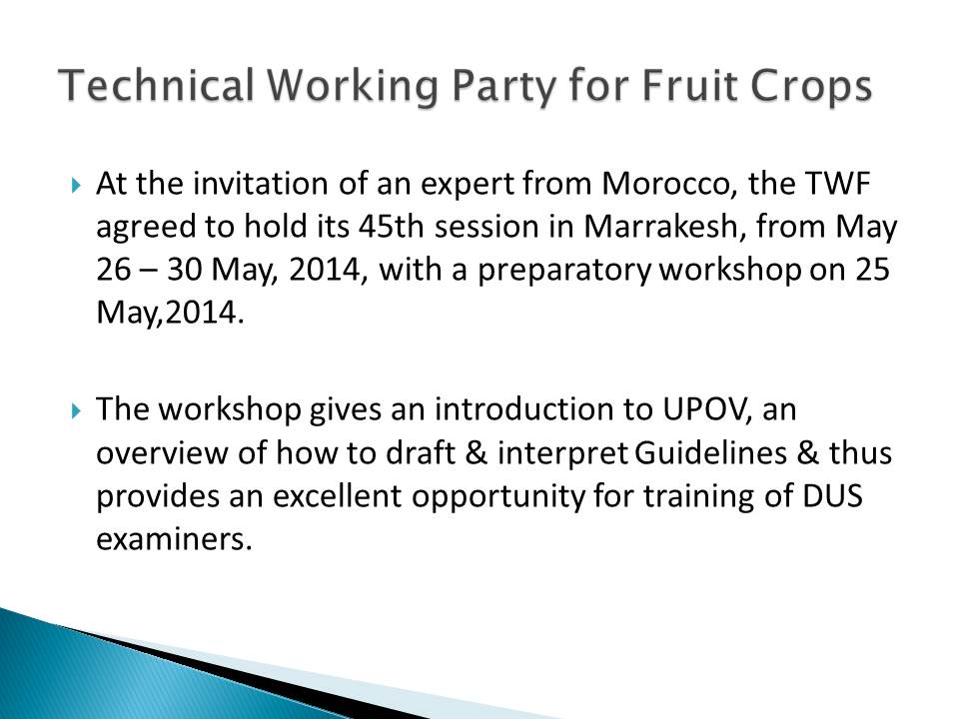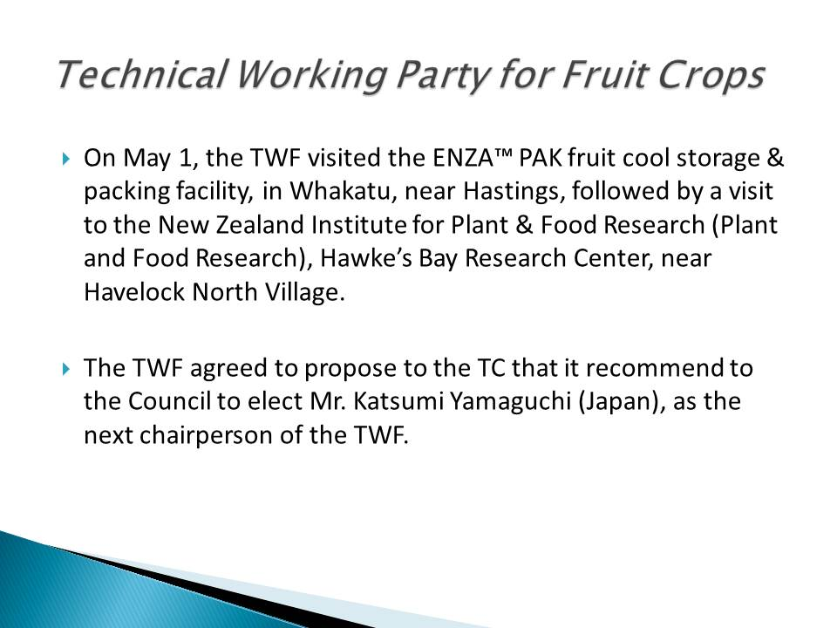

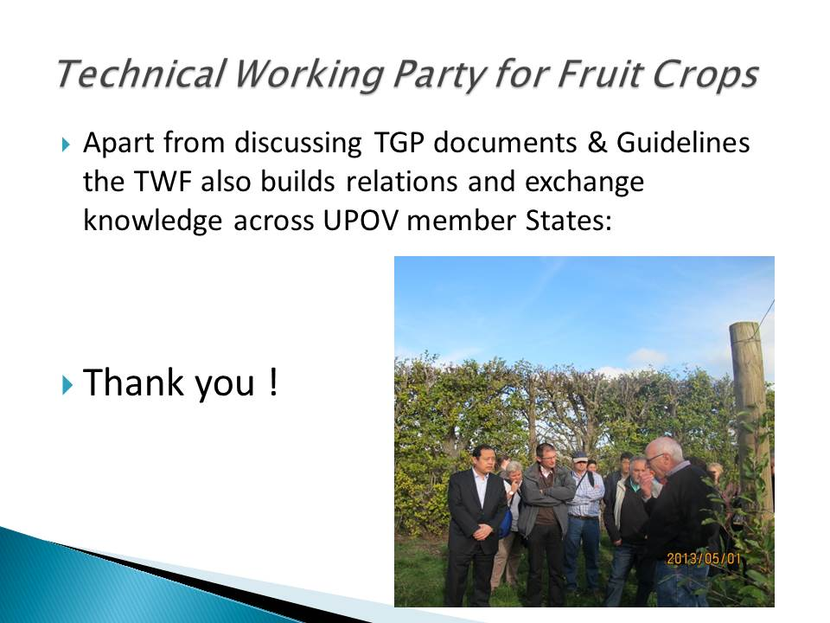

Informe Verbal del Presidente del Grupo de Trabajo Técnico sobre Plantas Ornamentales y Árboles Forestales

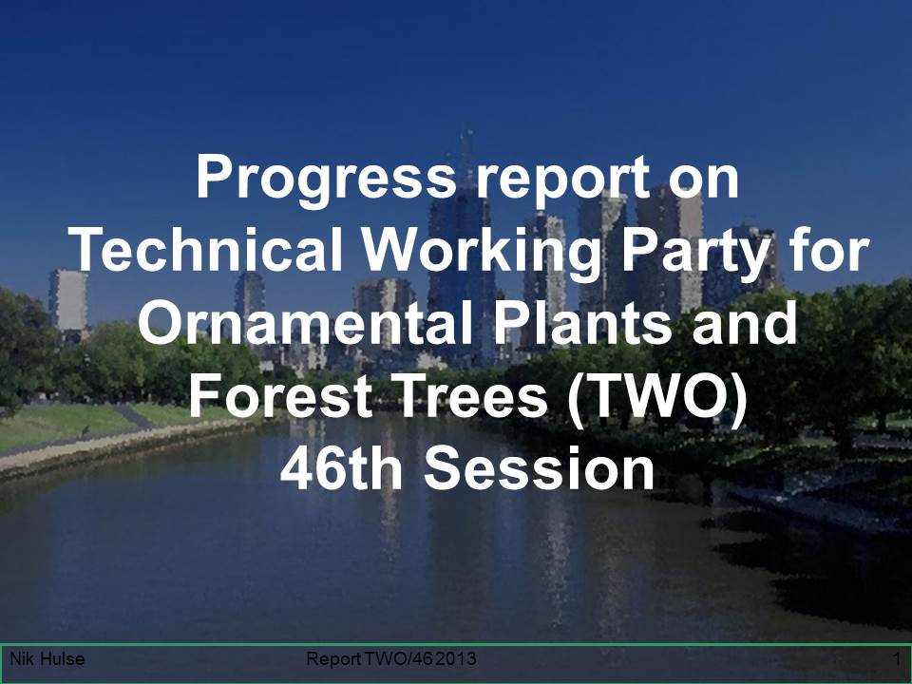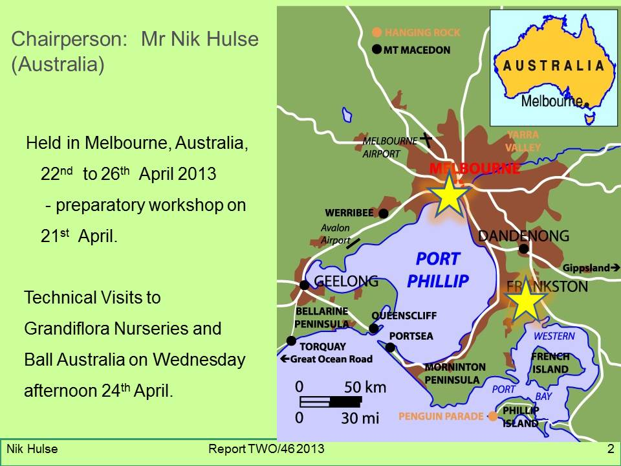

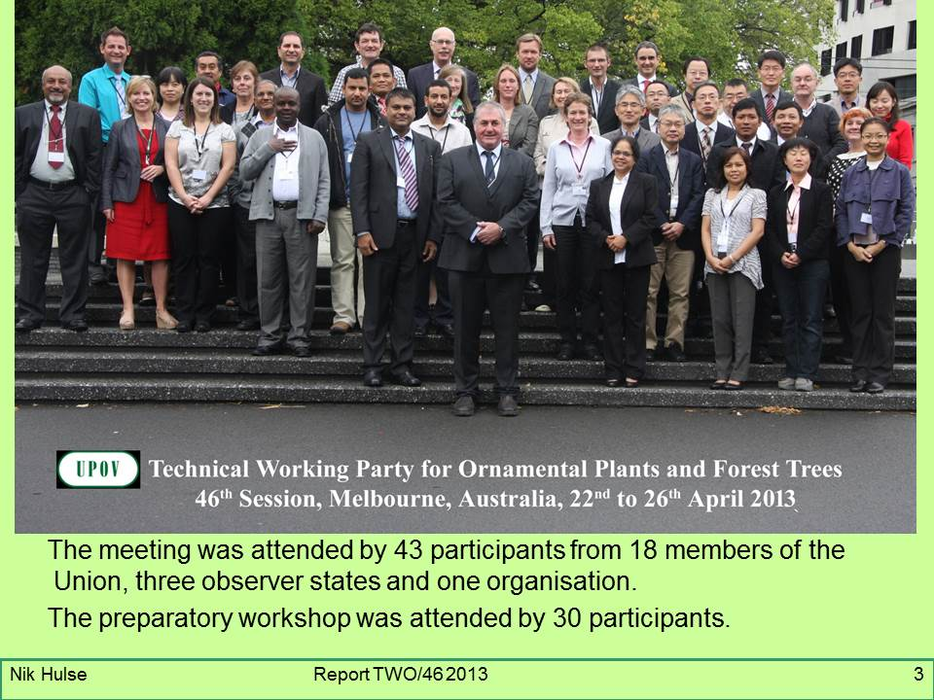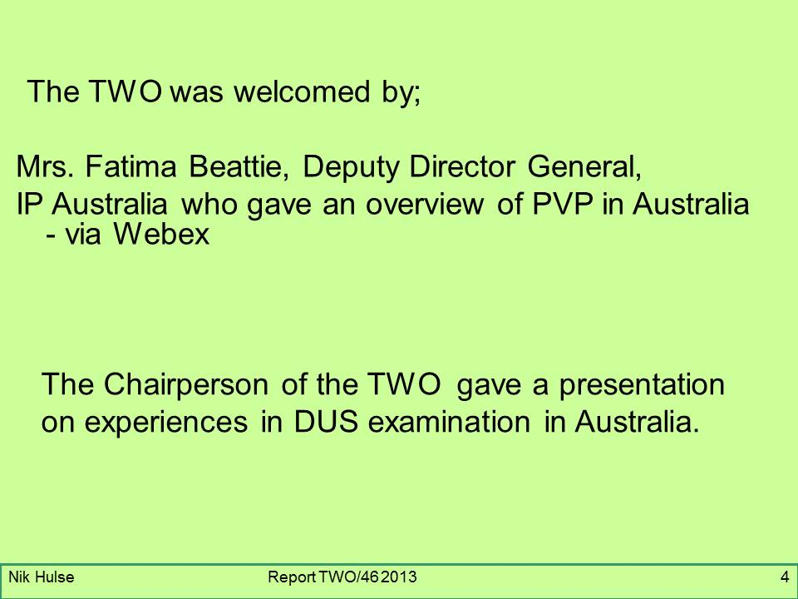

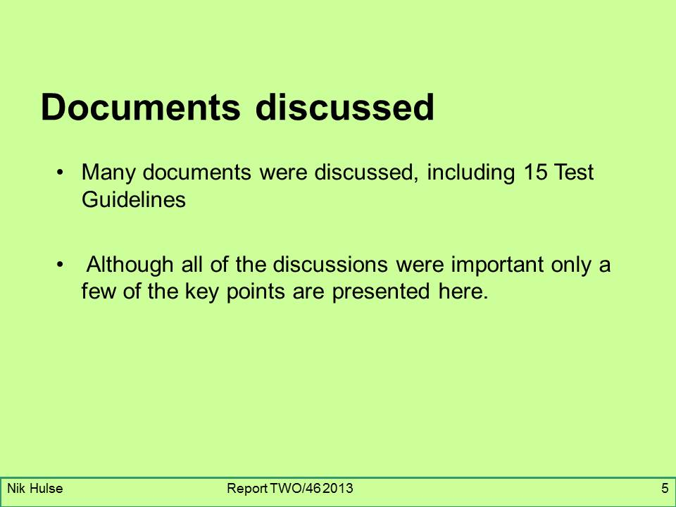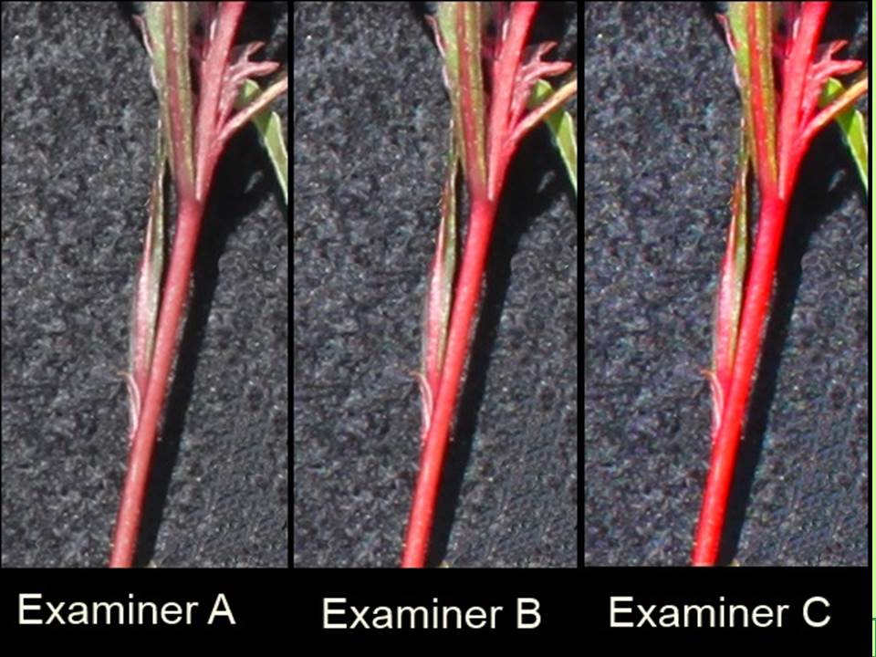

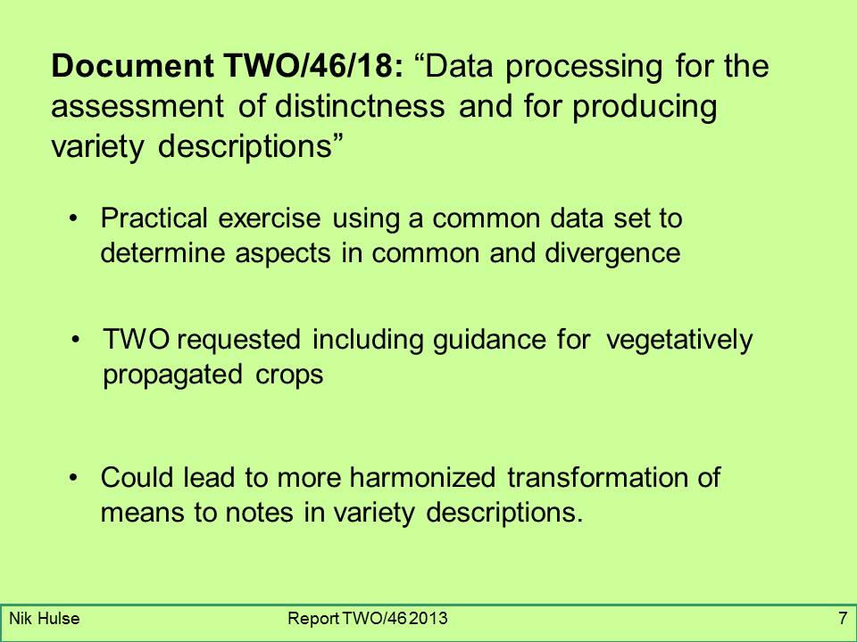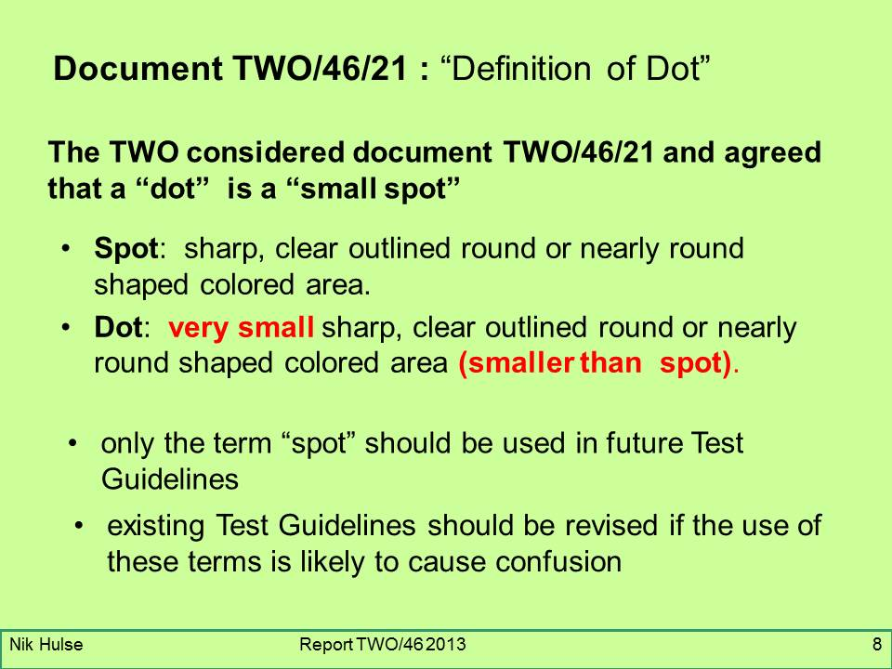

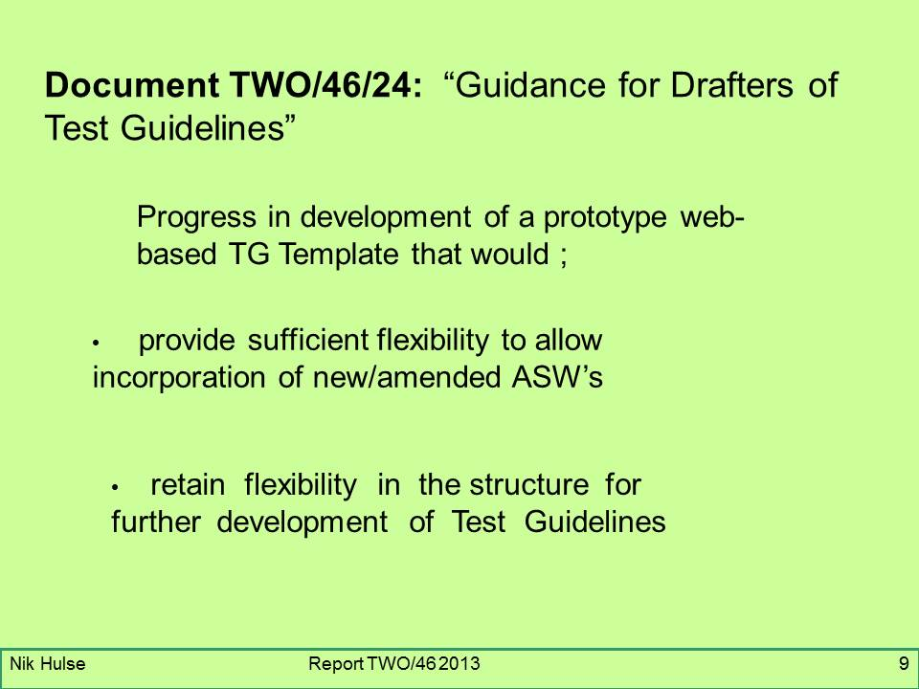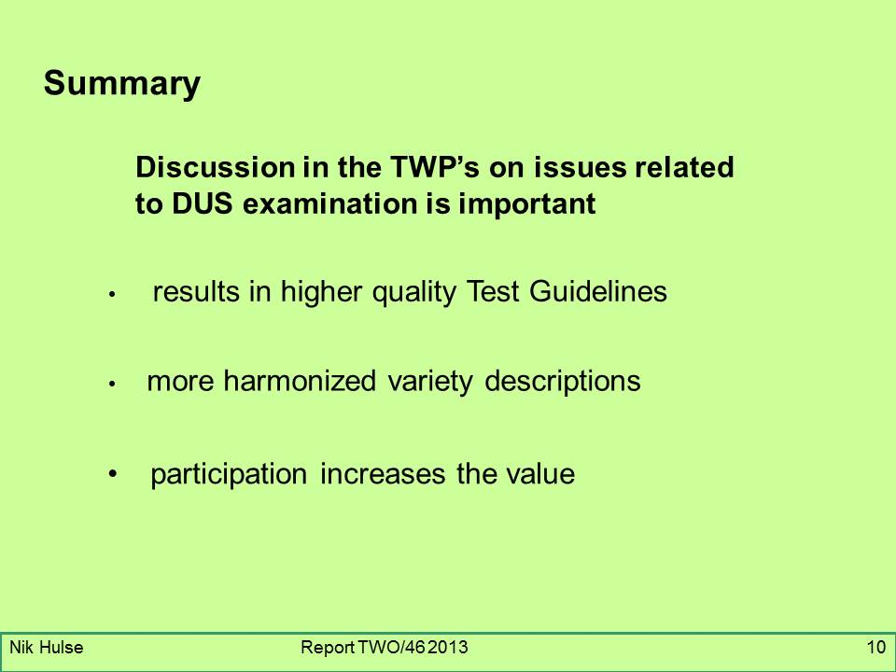

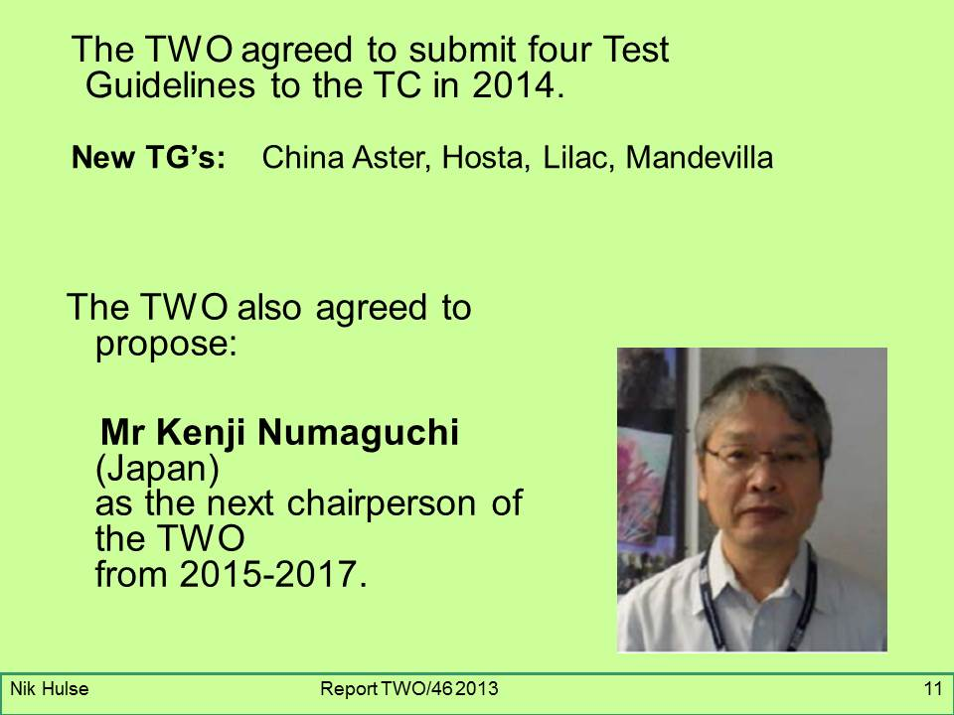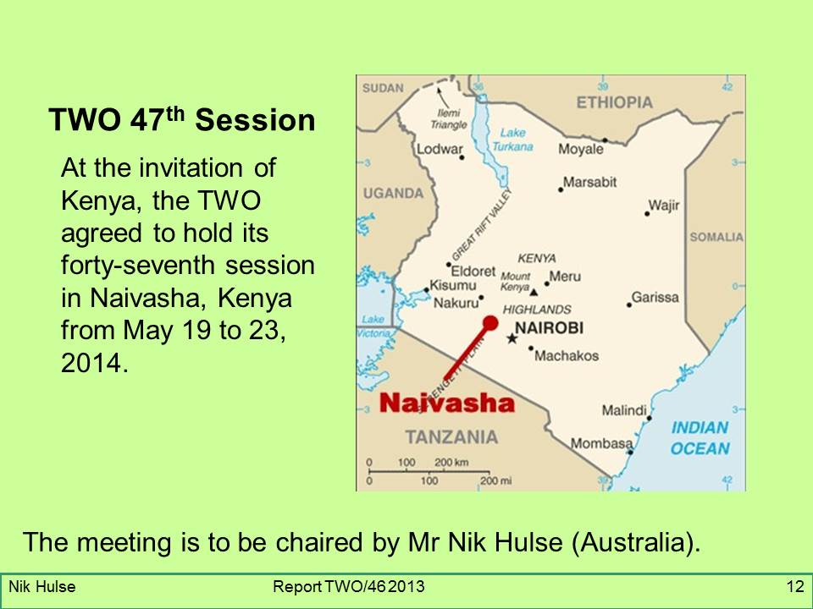

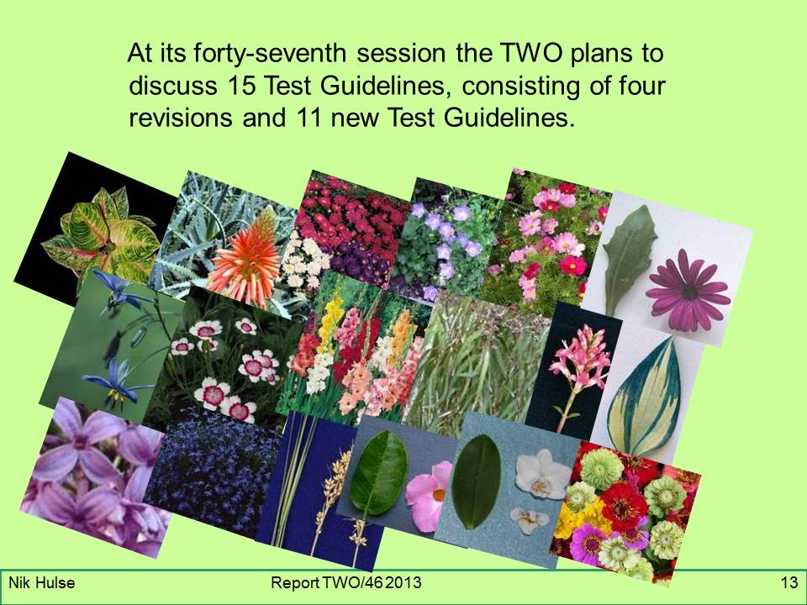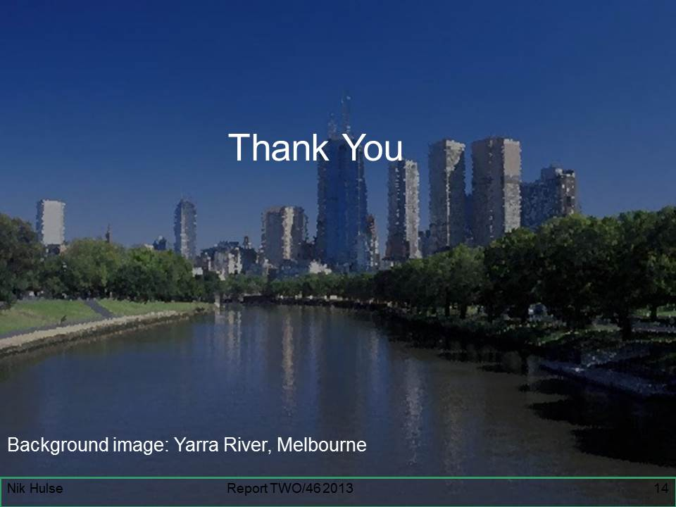

Informe Verbal del Presidente del Grupo de Trabajo Técnico sobre Hortalizas

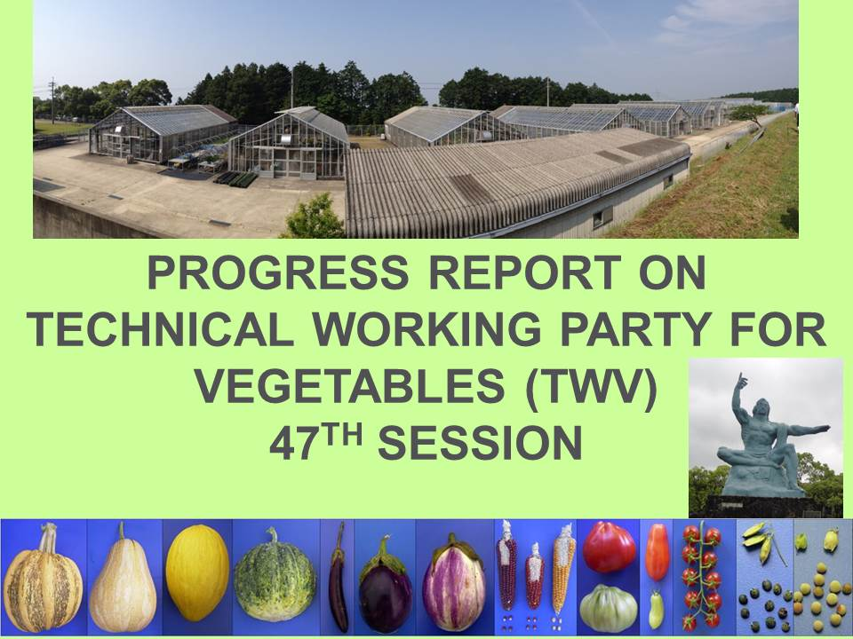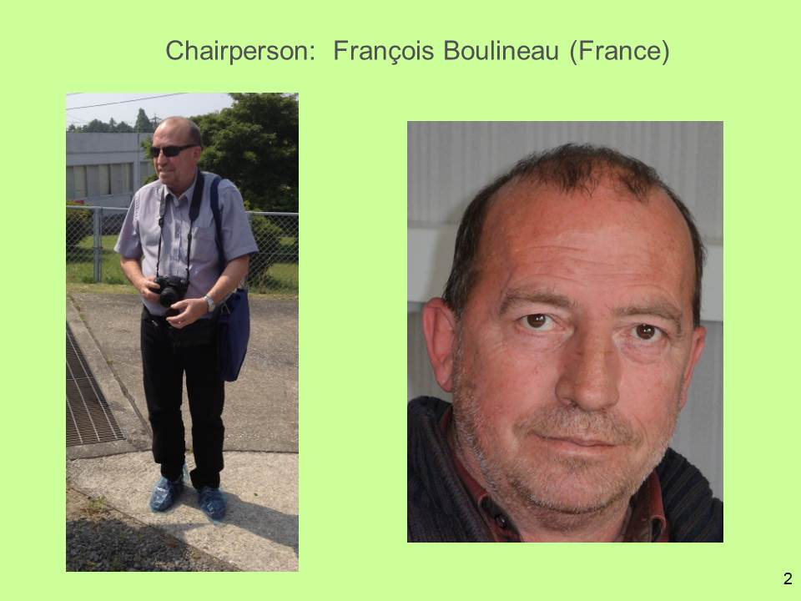

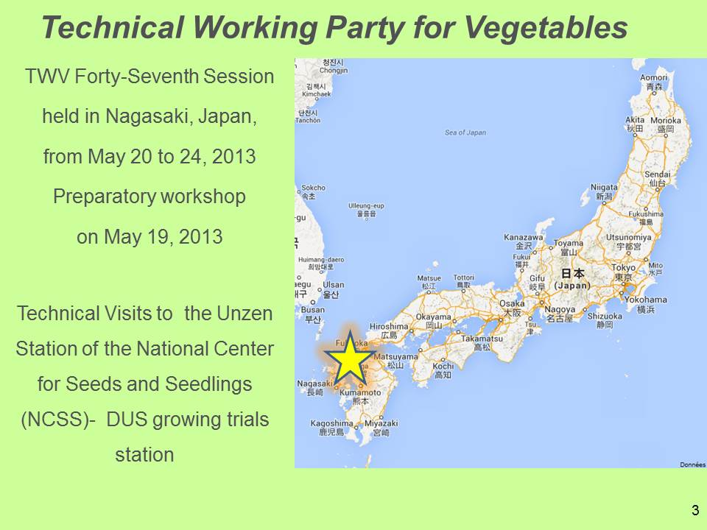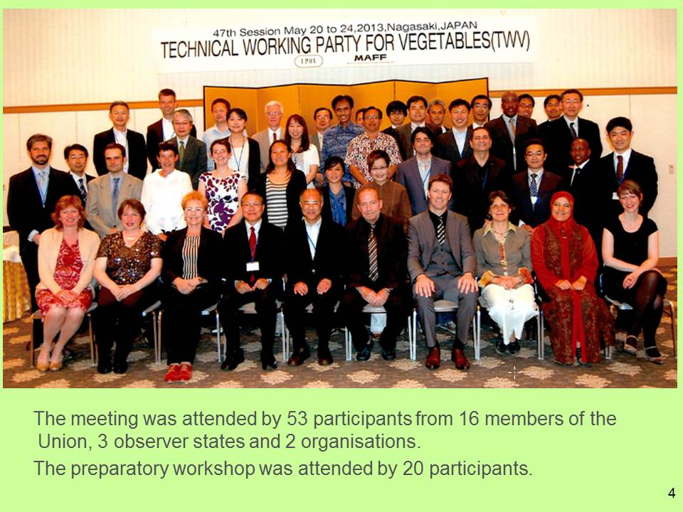

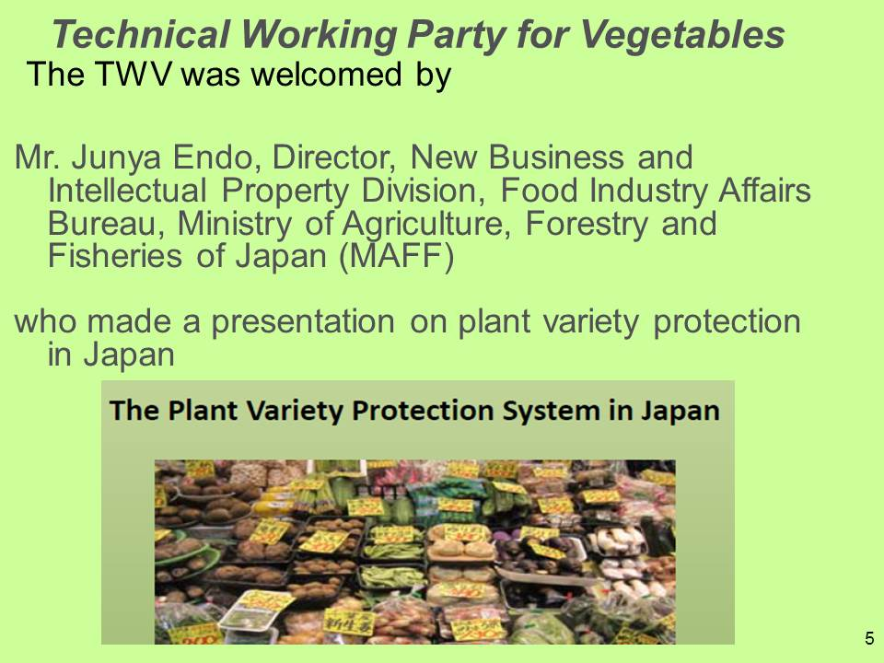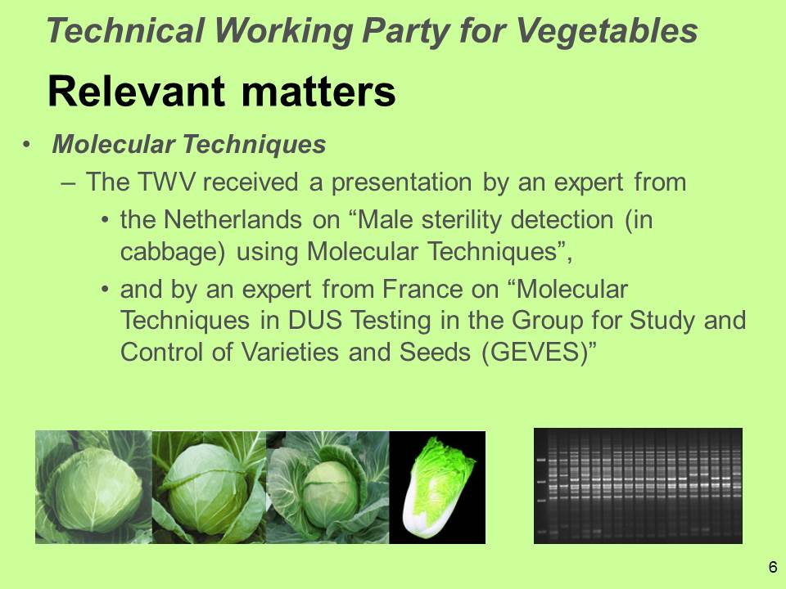

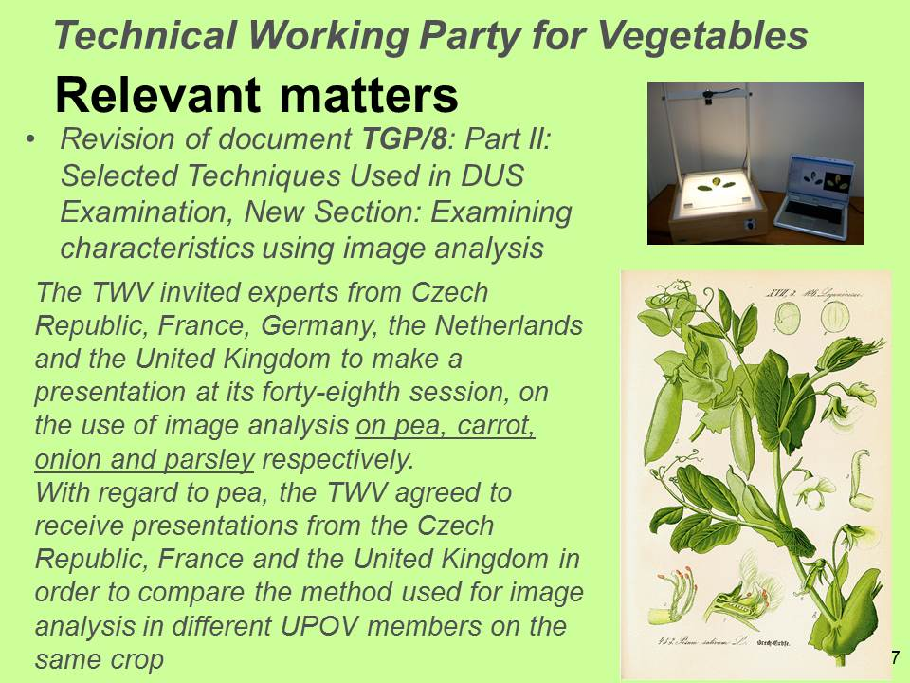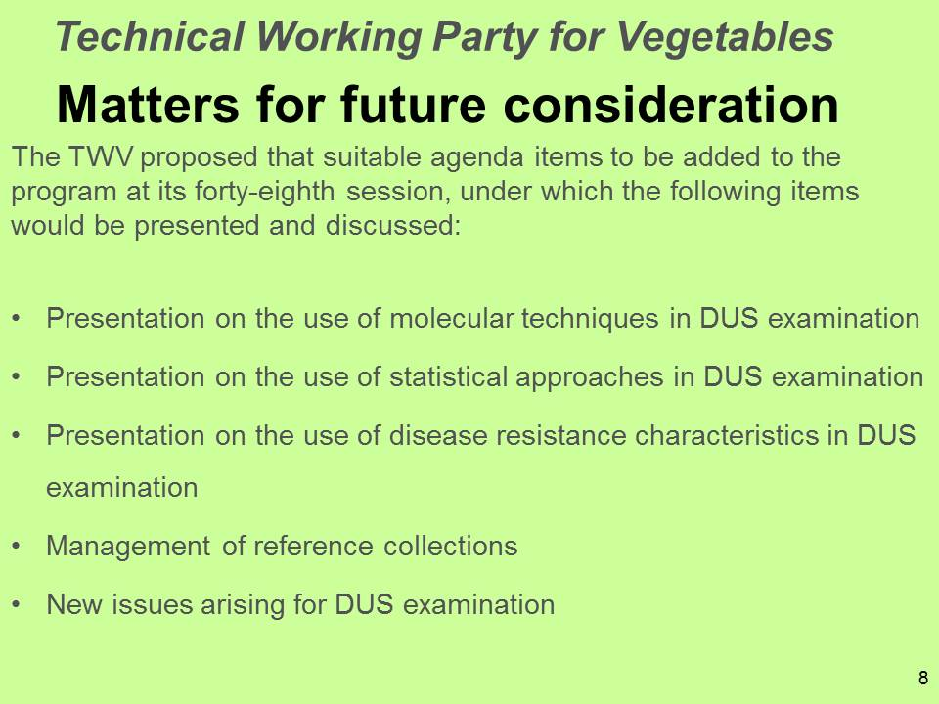

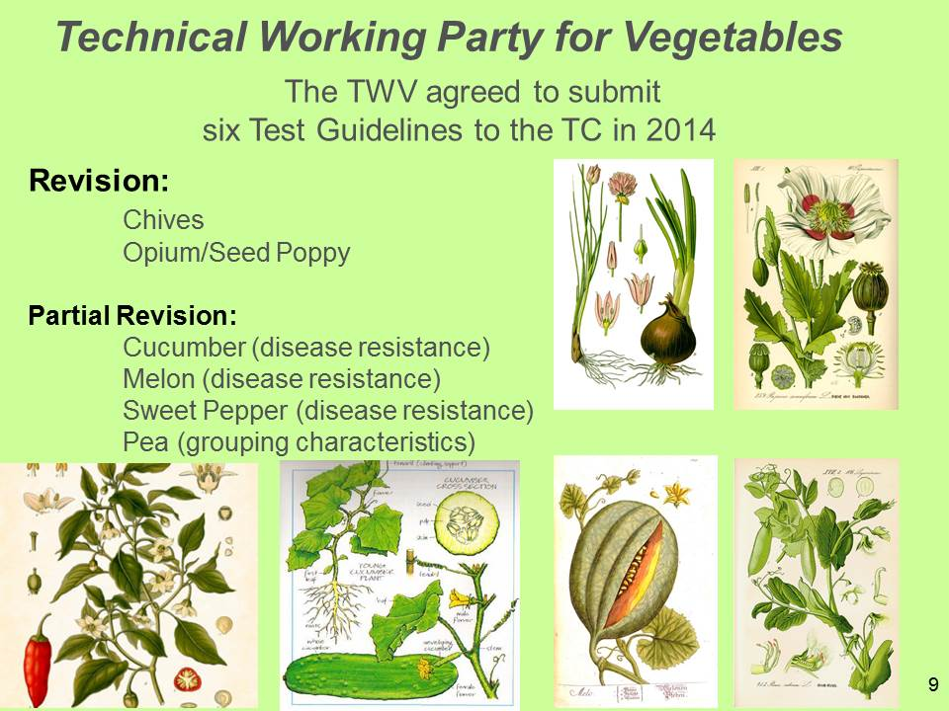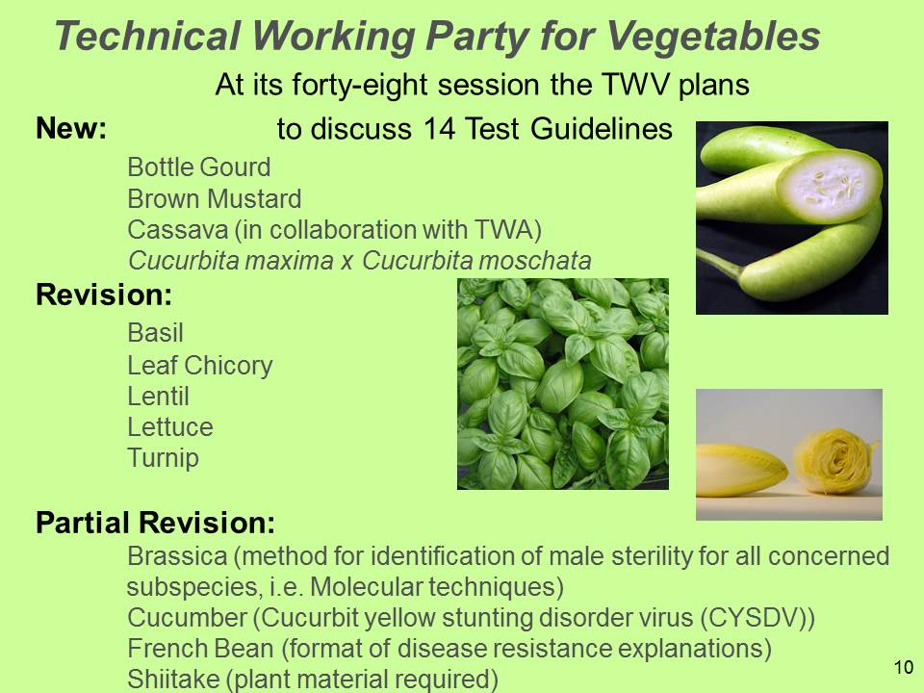

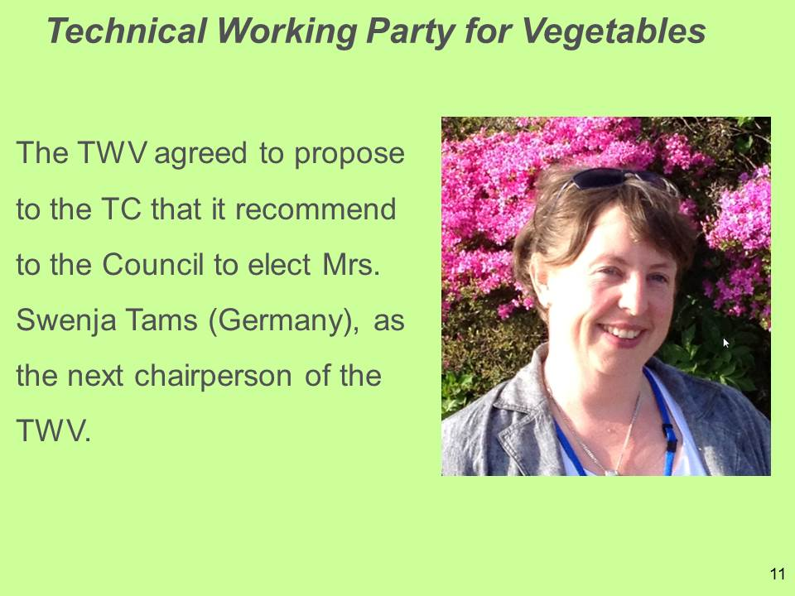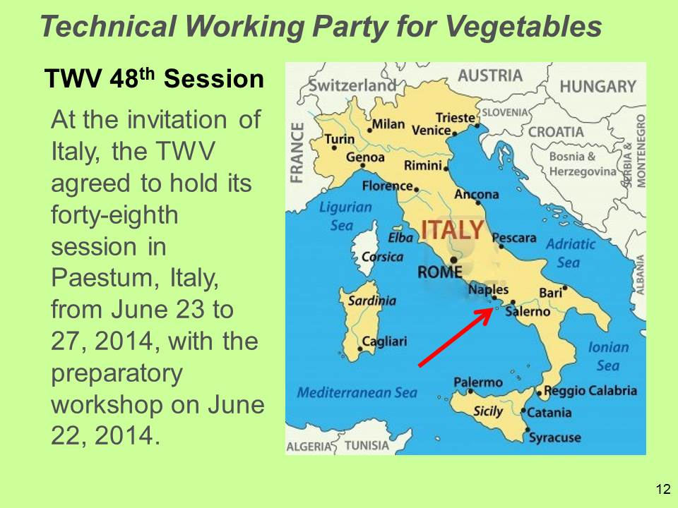

[Sigue el Anexo III]

MODIFICACIONES PROPUESTAS EN RELACIÓN CON LOS
PROYECTOS DE DIRECTRICES DE EXAMEN ANTES DE SU APROBACIÓN POR
EL COMITÉ TÉCNICO (TC) EN SU QUINCUAGÉSIMA SESIÓN

1. REVISIONES PARCIALES

TC/50/30 Revisión parcial de las directrices de examen del pepino (documento TG/61/7)

a) En el cuadro siguiente se recogen las observaciones formuladas por el Comité de Redacción Ampliado en su reunión celebrada los días 8 y 9 de enero de 2014. Salvo indicación en contrario, todas las observaciones se han incorporado ya en el documento TC/50/30, sometido a la consideración del TC:

Observación general | mejorar el formato de las explicaciones
5.3 | corregir la numeración de los caracteres en EN, FR, ES

b) Modificaciones propuestas por el TC-EDC en abril de 2014, que han de incorporarse en el documento sometido a la consideración del TC:

Car. 47 | en la versión en español, eliminar “velloso” del nombre del carácter
Car. 48 | añadir la variedad ejemplo “Pepinova” para el nivel 1 (ya empleada en el Ad. 48); el TWV solicitó la aprobación por escrito, no se recibieron objeciones (circular E-14/032)

TC/50/31 Revisión parcial de las directrices de examen del melón (documento TG/104/5)

a) En el cuadro siguiente se recogen las observaciones formuladas por el Comité de Redacción Ampliado en su reunión celebrada los días 8 y 9 de enero de 2014. Salvo indicación en contrario, todas las observaciones se han incorporado ya en el documento TC/50/31, sometido a la consideración del TC:

Observación general | mejorar el formato de las explicaciones
Tabla de caracteres | - reemplazar “race” por “pathotype” en las traducciones al francés  Experto principal: en desacuerdo  - añadir (+) a todos los subcaracteres de todos los caracteres

b) Modificaciones propuestas por el TC-EDC en abril de 2014, que han de incorporarse en el documento sometido a la consideración del TC:

Observación general sobre los Ads. | eliminar el resaltador de las negritas, el color o ambos

TC/50/32 Revisión parcial de las directrices de examen del guisante (documento TG/7/10)

En el cuadro siguiente se recogen las observaciones formuladas por el Comité de Redacción Ampliado en su reunión celebrada los días 8 y 9 de enero de 2014. Salvo indicación en contrario, todas las observaciones se han incorporado ya en el documento TC/50/32, sometido a la consideración del TC:

Par. 5 | eliminar la referencia al conservador

TC/50/33 Revisión parcial de las directrices de examen del duraznero/melocotonero (documento TG/53/7)

El TC-EDC recomendó al TC la aprobación de las directrices de examen del duraznero/melocotonero siempre y cuando el TWF apruebe las siguientes cuestiones en su cuadragésima quinta sesión:
- caracteres de agrupamiento
- eliminación de “Fruto: tipo de pulpa” del capítulo 5 del cuestionario técnico (trasladarlo al capítulo 7.3 del cuestionario técnico).
- cambio del método de observación para los caracteres 56 y 59

a) En el cuadro siguiente se recogen las observaciones formuladas por el Comité de Redacción Ampliado en su reunión celebrada los días 8 y 9 de enero de 2014. Salvo indicación en contrario, todas las observaciones se han incorporado ya en el documento TC/50/33, sometido a la consideración del TC:

Observación general | la Oficina ha de elaborar un proyecto completo para la sesión TC/50  Experto principal: de acuerdo
3.5 | el texto debe ser “… las plantas deberá ser al menos de 5.”
6.5 | Añadir la explicación completa sobre el método de observación al capítulo 4
Tabla de caracteres | Método de observación:  - para 59 VG y no MG (eliminar la duplicación)  Experto principal: de acuerdo  - comprobar si faltan algunos caracteres  Experto principal: no faltan caracteres  La numeración de los caracteres se ha de cambiar a partir del 52. Hasta ahora solo se ha contemplado el cambio debido a la eliminación del antiguo 63. Una observación general sobre la numeración sería suficiente.  Experto principal: la numeración de caracteres ha cambiado desde el carácter 52 hasta el último carácter 70.  comprobar el nombre de la variedad ejemplo del carácter 51  Experto principal: sustituir “Lovel” por “Lovell”
Nuevos caracteres 52, 53 y 54 | - eliminar la parte subrayada (véase TGP/7)  - mantener las variedades ejemplos para los niveles de la TG actual (p. ej. Redhaven; ¿está ausente o presente? Aclarar)  Experto principal: la nueva presentación de los caracteres 52, 53 y 54 hace innecesario que se presente la variedad Redhaven como variedad ejemplo. Además, “Redhaven” es una variedad antigua que ya no se utiliza.  - comprobar si debe indicarse “Springfire” o “Spring Fire”  Experto principal: se propone mantener la ortografía “Springfire”. Se trata de la variedad ejemplo propuesta por la delegación de Nueva Zelandia en mayo de 2012 al mismo tiempo que los caracteres adicionales 52, 53 y 54.  Cabe señalar que posiblemente haya habido una confusión entre la variedad de duraznero/melocotonero “Springfire” (que es anterior) y la variedad de nectarino “Spring Fire” a la que se ha concedido protección en los Estados Unidos y en una solicitud realizada en Sudáfrica y Australia.
Ad. 55 | sustituir “extensión” por “cantidad”
Car. 65 64 | suprimir la parte subrayada  Experto principal: de acuerdo. En este caso el único cambio al carácter es el añadido del método de observación.
Car. y Ad. 68 67 | - el texto debe ser “Época de madurez”  El texto del Ad. debe ser “La época de madurez tiene lugar cuando el aspecto general, la firmeza y el sabor del fruto indican que está listo para el consumo.”
Ad. 8 | su texto ha de ser el siguiente: “La densidad de los botones florales se determinará a lo largo de las ramas del año en curso.”
Ad. 50 | suprimir
TQ 5 | ha de actualizarse conforme a los cambios acordados para los caracteres de agrupamiento (véase las observaciones generales supra)
TQ 7.1 | - trasladar al TQ 7.3 y mantener el texto estándar para 7.1  - añadir una solicitud de proporcionar información sobre el tipo de pulpa para la variedad candidata (recuadro)

b) Modificaciones propuestas por el TC-EDC en abril de 2014, que han de incorporarse en el documento sometido a la consideración del TC:

5.3, TQ 7.3.3 | utilizar “stony hard” en la versión en francés en lugar de la traducción “dure comme la pierre” en todo el documento
Nuevos caracteres después de 52, 53 y 54 | el texto debe ser “Fruto: intensidad de…” en lugar de “grado de”
Car. 56 | indicar MG en lugar de VG
Car. 59 | indicar VG en lugar de MG
Ad. 3 | suprimir la frase

2. NUEVAS DIRECTRICES DE EXAMEN

General

8. | - TGP/14: cuadros: eliminar paréntesis en el encabezado  - comprobar los espacios en los títulos de los Ads.

Hosta (Hosta Tratt.) | TG/HOSTA(proj.9)

a) En el cuadro siguiente se recogen las observaciones formuladas por el Comité de Redacción Ampliado en su reunión celebrada los días 8 y 9 de enero de 2014. Salvo indicación en contrario, todas las observaciones se han incorporado ya en el proyecto de directrices de examen (documento TG/HOSTA(proj.9)), sometido a la consideración del TC:

5.3 b), c) | el texto debe ser “más grande” en lugar de “más extensa” (según el TGP/14)
Tabla de caracteres | comprobar el nombre de la variedad ejemplo “Georg Smith”  Experto principal: debe ser “Georg Smith”
Car. 1 | proporcionar variedades ejemplo para los niveles 1 y 3  proporcionados por el experto principal
Car. 5 | el texto debe ser “Pecíolo: forma de la cara interna en la sección transversal”
Car. 7 | consultar al experto principal si el nivel 1 debe ser “ausente”  Experto principal: de acuerdo
Car. 11 | consultar al experto principal si es posible invertir el orden de los niveles (conforme al documento TGP/14)  Experto principal: de acuerdo
Caracteres 14 a 33 | para seguir el orden del documento TGP/14: color; distribución; formas de disposición; superficie total
Car. 14 | Se deberá añadir VG.
Caracteres 16, 20, 24, 28 y 32 | - el nivel 1 debe ser “en la zona basal”  - el nivel 3 debe ser “en el centro”
Car. 47 | el texto debe ser “Bráctea: forma en sección transversal”
Car. 51 | indicar QN
Caracteres 57 a 64 | subrayar “internos” y “externos”
Caracteres 58 y 62 | cambiar el orden de los niveles en consonancia con el documento TGP/14
Car. 63 | el texto debe ser “Corola: color de la cara externa de los lóbulos internos”
Car. 67 | proporcionar variedades ejemplo para el nivel 1 o 2  proporcionados por el experto principal
8.1 b) | el texto de la última frase debe ser “La directriz prevé cinco colores;…”
Ad. 1 | el texto debe ser “Este carácter se deberá observar en el momento en que salen los primeros tallos y antes de la apertura de las hojas.”
Ad. 10 | se deberán proporcionar mejores ilustraciones para los niveles 1 y 2 y añadir líneas donde ha de observarse o utilizar dibujos en lugar de fotografías  El experto principal ha facilitado dibujos para los cuatro niveles
Ad. 11 | - proporcionar mejores fotografías para los niveles 1 y 5  - la fotografía que ilustra el nivel 6 corresponde a una hoja oval y no a un limbo elíptico y concuerda mejor con la nota 2; además, es mejor colocar la fotografía de la nota 2 sobre la nota 1. La fotografía 1 del Ad. 36 es un mejor ejemplo de elíptica estrecha.  El experto principal proporcionó fotografías para los niveles 1, 2, 5 y 8
Ad. 12 | proporcionar una fotografía mejor para el nivel 3 (la fotografía 8 del Ad. 11 es la misma que la colocada sobre la nota 3 del Ad. 12 y se la ha manipulado para ilustrar una forma de base truncada. Es necesario que se facilite otra fotografía, posiblemente más parecida a la 1 del Ad. 13)  proporcionados por el experto principal
Ad. 16 | eliminar las notas y conservar solo los niveles (notas diferentes para los caracteres 16 y los caracteres 20, 24, 30 y 32 para la misma ilustración)
Ad. 58 y 62 | - comprobar el orden de los niveles y proporcionar ilustración en un cuadro según lo establecido en el documento TGP/14  - se han de proporcionar mejores ilustraciones para los niveles 7 y 8  proporcionados por el experto principal; el experto principal también proporcionó la ilustración faltante para el nivel 4
TQ 5 | eliminar los números de caracteres (la referencia a los caracteres 14, 17 y 18 no corresponde debido a la diferente clasificación de los colores (proporción en lugar de numeración según la carta de colores RHS))
9.3 | determinar si se debe suprimir  Experto principal: deberá mantenerse sin modificaciones

b) Modificaciones propuestas por el TC-EDC en abril de 2014, que han de incorporarse en el documento sometido a la consideración del TC:

Car. 1 | el texto debe ser “Planta: color de las primeras hojas escamosas”

Lila (Syringa L.) | TG/LILAC(proj.6)

a) En el cuadro siguiente se recogen las observaciones formuladas por el Comité de Redacción Ampliado en su reunión celebrada los días 8 y 9 de enero de 2014. Salvo indicación en contrario, todas las observaciones se han incorporado ya en el proyecto de directrices de examen (documento TG/LILAC(proj.6)), sometido a la consideración del TC:

Observación general | verificar si en la redacción se debe usar “flor” y seguir haciéndolo sistemáticamente en toda la TG  Experto principal: de acuerdo
2.2 | eliminar “de 2 años a 3 años”
Car. 3 | verificar si 9 notas son adecuadas  Experto principal: han de figurar las notas 1, 3 y 5
Caracteres 6, 7 y 8 | - comprobar si los caracteres se pueden determinar de manera fiable (en especial el nivel 1 del carácter 7)  Experto principal: deberá mantenerse sin modificaciones  - verificar si las ilustraciones del Ad. 7 (nivel 7) son correctas  Experto principal: deberá mantenerse sin modificaciones  - verificar las notas del carácter 7  Experto principal: las notas del carácter 7 deben ser 1, 2, 3, 4.  - verificar si pueden proporcionarse variedades ejemplo  proporcionados por el experto principal
Car. 7 y 8 | El carácter 7 implica una variación continua desde ausente a muy profundo. ¿Es posible determinar un número correcto en el carácter 8?  Experto principal: sí, es posible. Es bastante fácil contar el número de lóbulos. Este carácter se usa para determinar el número de lóbulos; tiene una calidad visual diferente, en especial entre numerosos lóbulos y menos lóbulos.
Car. 9 | consultar al experto principal si el nivel 4 debe ser “elíptica ancha”  Experto principal: deberá mantenerse sin modificaciones
Car. 11 | el texto debe ser “Hoja: color principal del haz”
Car. 12 | - el texto debe ser “Hoja: color secundario del haz”  - el texto del nivel 1 debe ser “ninguna” en lugar de “ausente”
Car. 15 | reemplazar la especie por una variedad ejemplo en el nivel 7  Experto principal: eliminar “S. chinensis” y reducir la escala de manera que solo figuren las notas 1, 3 y 5
Car. 16 | - se deberá comprobar si debe indicarse como QN  Experto principal: de acuerdo  - el texto del nivel 2 debe ser “cónica a cilíndrica”  - el texto del nivel 3 debe ser “cilíndrica”
Car. 17 | acarar qué es una panícula, en especial para todas las ilustraciones del Ad. 18: si no está claro, verificar si se puede suprimir el carácter 17  Experto principal: suprimir el carácter 17
Car. 19 | el texto debe ser “Flor: fragancia”  Experto principal: el texto debe ser “Flor: fragrancia”
Caracteres 21 y 22 | comprobar si se usa la MG o ha de suprimirse  Experto principal: suprimir MG
Car. 25 | consultar si el nivel 1 debe ser “elíptica ancha”  Experto principal: de acuerdo
Car. 28 | suprimir la parte subrayada
Car. 33 | comprobar si es aplicable la VG o ha de suprimirse  Experto principal: suprimir VG
8.1 (a) | el texto debe ser “Las observaciones de la hoja deberán efectuarse en hojas de la parte central de las ramas del año de crecimiento en curso.”
8.1 (b) | - el texto debe ser: “Las observaciones de la inflorescencia deberán hacerse en inflorescencias de la parte media a superior de las ramas cuando el 50 % de las inflorescencias tengan todas sus flores abiertas. Las observaciones de las flores deberán realizarse en flores de la parte media de la inflorescencia. Las observaciones del lóbulo de la corola de las flores dobles deberán efectuarse en los lóbulos del segundo verticilo del extremo superior de la flor.  - se debe revisar más exhaustivamente la redacción (comprobar si se refiere a la “inflorescencia” o la “flor”)  Experto principal: de acuerdo
Ad. 8 | añadir “es” a "sinus" en la versión en inglés
Ad. 9 | - añadir una explicación de cómo se deberán efectuar las observaciones de las hojas simples y las hojas compuestas (p. ej. cada nivel en Ad. 7): ¿una breve descripción imaginaria?  proporcionados por el experto principal  - corregir el cuadro según lo establecido en el documento TGP/14
Ad. 10 | el texto debe ser “Para hojas compuestas se ha de observar el folíolo terminal.”
Ad. 12 | el texto debe ser “El color secundario (si está presente)…”
Ad. 13 | el texto debe ser “Las observaciones del botón floral se deberán efectuar antes de su apertura.”
Ad. 15 | - verificar qué observaciones se deben efectuar  - mejorar la indicación de la longitud  proporcionados por el experto principal
Ad. 20 | añadir una explicación  El experto principal proporcionó una ilustración adicional
Ad. 22 | examinar las ilustraciones  El experto principal proporcionó una ilustración adicional
Ad. 23 | explicar qué constituye un verticilo  El experto principal proporcionó una ilustración mejor
Ad. 25 | corregir el cuadro según lo establecido en el documento TGP/14
Ads. 29 y 30 | combinar
9. | completar la bibliografía: “Peart, B.: Database of Lilac Photographs”  proporcionados por el experto principal
TQ 1 | el texto debe ser:  1.1 Género  1.1.1 Nombre botánico Syringa L.  1.1.2 Nombre común Lila  1.2 Especies  1.2.1 Nombre botánico (sírvase completar)  1.2.2 Nombre común

b) Modificaciones propuestas por el TC-EDC en abril de 2014, que han de incorporarse en el documento sometido a la consideración del TC:

Car. 12 | trasladar la variedad ejemplo “Chantilly Lace” desde el nivel 1 “ninguno” (o “ausente”; véase supra) al nivel 2 “blanco”
Car. 19 | corregir el nombre de la variedad ejemplo, que debe ser “Edith Braun”
Caracteres 19 y 21 | reemplazar la variedad ejemplo “Blanche Sweet” por “Magelan”
Car. 25 | trasladar las variedades ejemplo “Edith Braun” y “Wan Hua Zi” del nivel 2 “media” al nivel 3 “fuerte”  trasladar la variedad ejemplo “Alba Grandiflora” desde el nivel 3 “fuerte” al nivel 2 “media”
Car. 26 | corregir los nombres de las variedades ejemplo, que deben ser “Helena Agathe Keessen”, “Frank Paterson” y “Bailbelle”
Ads. 11 y 12 | combinar (véanse Ad. 29 y 30)

Litchi (Litchi chinensis Sonn.) | TG/LITCHI(proj.5)

a) En el cuadro siguiente se recogen las observaciones formuladas por el Comité de Redacción Ampliado en su reunión celebrada los días 8 y 9 de enero de 2014. Salvo indicación en contrario, todas las observaciones se han incorporado ya en el proyecto de directrices de examen (documento TG/LITCHI(proj.5)), sometido a la consideración del TC:

4.1.4 | - comprobar si el texto debe ser “Salvo indicación en contrario, a los efectos de la distinción, todas las observaciones de plantas individuales deberán efectuarse en 5 plantas o partes de cada una de las 5 plantas, y cualquier otra observación se efectuará en todas las plantas del ensayo, sin tener en cuenta las plantas fuera de tipo.”  Experto principal: de acuerdo  - determinar si se debe añadir “En el caso de observaciones de partes tomadas de plantas individuales, el número de partes que deberán tomarse de cada una de las plantas, deberá ser de 2.”  Experto principal: de acuerdo
Car. 1 | Se deberá comprobar si debe indicarse como QN (como el carácter 5)  Experto principal: de acuerdo
Car. 10 | verificar si debe indicarse PQ  Experto principal: de acuerdo
Car. 12 | comprobar si el texto debe ser “Pecíolo: color del haz”  Experto principal: de acuerdo
Car. 13 | el texto del nivel 5 debe ser “oblanceolado”
Car. 14 | Se deberá determinar si es conveniente invertir el orden de los niveles  Experto principal: de acuerdo
Car. 19 | proporcionar una ilustración (siempre se necesita una ilustración para determinar la relación; véase el documento TGP/14)  proporcionados por el experto principal
Caracteres 20, 22 y 24 | el texto debe ser “Foliolo: …"
Cars./Ads. 20 y 21 | - comprobar si se puede eliminar el carácter 21 ya que se halla comprendido en el carácter 20 (mismas ilustraciones)  Experto principal: de acuerdo  - mejorar la ilustración para el nivel 2 en el Ad. 20  proporcionados por el experto principal
Car. 23 | el texto del nivel 3 debe ser “truncada”
Car. 30 | proporcionar una ilustración (siempre se necesita una ilustración para determinar la relación; véase el documento TGP/14)  proporcionados por el experto principal
Car. 41 | el texto de los niveles ha de ser el siguiente:  1) protuberancias lisas o ligeras  2) protuberancias moderadas  3) protuberancias fuertes
Car. 45 | - el texto debe ser “Semilla: forma”  - el texto del nivel 3 debe ser “oval”
Car. 46 | - el texto debe ser “Semilla: color”
Car. 47 | el texto debe ser “Fruto: color marrón de la superficie interna del arilo” y se deben añadir los niveles correspondientes (marrón claro, marrón medio, marrón oscuro)
Car. 48 | han de figurar las notas 1, 2 y 3 (véase el Ad. 48)
Car. 49 | suprímase la abreviatura “VG”
Car. 51 | verificar si debe indicarse MG en lugar de VG  Experto principal: sí, indicar MG.
8.1 (b) | examinar si el texto debe ser “Las observaciones de la rama deberán efectuarse en brotes de otoño maduros en la parte externa de la cobertura foliar, cuando todas las hojas estén adquiriendo color verde.” (se ha eliminado la última parte)  - examinar el texto “las hojas estén adquiriendo color verde” en otoño  Experto principal: el texto debe ser “Las observaciones de la rama deberán efectuarse en brotes de otoño maduros en la parte externa de la cobertura foliar, cuando todas las hojas estén de color verde en otoño.”
8.1 (c) | el texto ha de ser “Las observaciones de la hoja deberán efectuarse en hojas bien desarrolladas del tercio central de los brotes de otoño maduros en la parte externa de la cobertura foliar.“
Ad. 6 | ha de mejorarse (posición de las flechas); no indica longitud sino altura  proporcionados por el experto principal
Ad. 36 | desplazar el nivel 1 hacia arriba y el nivel 3 hacia abajo
Ad. 44 | el texto debe ser: “La pulpa deberá observarse en la época de madurez para la cosecha y se determinará en 20 frutos. Para pesar la pulpa, deberán retirarse la epidermis y la semilla del fruto.”
Ad. 45 | - rotar los dibujos para que el punto de inserción quede en la base  - el nivel “irregular” ha de retirarse del cuadro
Ad. 48 | - el texto debe ser: “Se eligen aleatoriamente 20 frutos, se corta el fruto a lo largo de la sutura para extraer la semilla, y a continuación se corta en vertical la semilla para abrirla y determinar el número de embriones abortados.”  - No es conveniente indicar el “%” para una mezcla de 20 semillas. El texto debe ser:  Baja: menos de 4 semillas abortadas  Media: 4 - 16 semillas abortadas  Alta: más 16 semillas abortadas
Ad. 50 | - revisar la explicación (es probable que la capacidad de absorción del papel sea mucho más importante que el tamaño (A5). El método para determinar el nivel 3 ¿es diferente?)  Experto principal: eliminar “(de tamaño A5)”; se facilita una explicación modificada del nivel 3  - eliminar “y” después de la coma de la primera frase
Ad. 51 | debe aclararse (¿cómo se hace esta observación?)  examinar si el texto ha de ser “El inicio de la floración tiene lugar cuando el 10% de las inflorescencias de 5 flores han comenzado a abrirse.”  Experto principal: el texto ha de ser “El inicio de la floración tiene lugar cuando el 10% de las inflorescencias en cada planta han comenzado a florecer.”
Ad. 52 | El texto debe ser “La época de madurez para la cosecha tiene lugar cuando el aspecto general, la firmeza y el sabor del fruto indican que está listo para el consumo.”
TQ 5 | examinar si deben añadirse más caracteres (solo se piden los 4 caracteres de agrupamiento; ¿no es aconsejable incluir más caracteres?)  Experto principal: es preferible no añadir más caracteres, ya que no hay tantas variedades de Litchi. Se considera que 4 caracteres de agrupamiento son suficientes.

b) Modificaciones propuestas por el TC-EDC en abril de 2014, que han de incorporarse en el documento sometido a la consideración del TC:

8.1 (d) | el texto debe ser “Las observaciones de la flor deberán efectuarse en flores bien desarrolladas de la parte externa de la cobertura foliar, cuando se hayan abierto el 25%-75% de las flores.”
8.1 (e) | el texto ha de ser “Las observaciones del fruto deberán efectuarse en la época de madurez fisiológica, en la parte externa de la cobertura foliar.“
Ad. 35 | eliminar la última columna

Mandevilla (Mandevilla sanderi (Hemsl.) Woodson; Mandevilla xamabilis (Backh. & Backh. f.) Dress) | TG/MANDE(proj.7)

a) En el cuadro siguiente se recogen las observaciones formuladas por el Comité de Redacción Ampliado en su reunión celebrada los días 8 y 9 de enero de 2014. Salvo indicación en contrario, todas las observaciones se han incorporado ya en el proyecto de directrices de examen (documento TG/MANDE(proj.7)), sometido a la consideración del TC:

Car. 1 | añadir una explicación (densidad ¿de qué?)  Experto principal: el carácter debe ser “Planta: densidad del follaje”
Car. 2 | el texto del nivel 1 debe ser “ninguno”
Caracteres 4 y 10 | el texto del nivel 3 debe ser “moderada”
Car. 14 | el texto debe ser “Limbo: relación longitud/anchura” y debe proporcionarse una ilustración  proporcionados por el experto principal
Car. 21 | el texto debe ser “Limbo: abultamiento entre los nervios”
Car. 25 | el texto debe ser “Limbo: forma en sección transversal”
Car. 31 | examinar si es conveniente usar “posición de la parte más ancha” (y niveles de expresión adecuados) en lugar de los términos botánicos relativos a las formas.  Experto principal: en nuestra opinión es mejor y mucho más claro tal y como está. Según los obtentores que trabajan con Mandevilla, la forma de la hoja les da más información que la posición de la anchura máxima.
Caracteres 34 y 35 | Deberá añadirse la nota e)
Car. 38 | añadir el carácter 38 a Ad. 36, 37, 39 y 40
Car. 41 | - el nivel 1 debe ser “en forma de embudo”  - el nivel 3 debe ser “tubular”
Caracteres 44 y 45 | Se deberá indicar como VG.
Car. 46 | Se deberá comprobar si debe indicarse como QN  Experto principal: de acuerdo
Car. 52 | añadir una explicación  proporcionados por el experto principal
8.1 (a) | examinar si el texto debe ser “Los tallos jóvenes son los que no están lignificados.”  Experto principal: de acuerdo
8.1 (c) | pasa a ser Ad. 31
Ad. 3 y 4 | suprimir (véase 8.1 (a))
Ad. 25 | la ilustración debe mostrar la cara interna y externa  El experto principal añadió la indicación de la cara interna
Ad. 36, etc. | deben corregirse las líneas (p. ej.: Garganta de la corola: anchura de  la parte distal)  proporcionados por el experto principal
Ad. 41 | eliminar “Lóbulo de la corola”  proporcionados por el experto principal
Ad. 46 | añadir una explicación sobre cómo se deberá observar (¿desde la base al punto medio o al ápice?)  El experto principal añadió las líneas a las fotografías para indicar cómo se deberán observar los caracteres
TQ 5 | incluir los caracteres de agrupamiento 36 y 41
TQ 5.4 | examinar si es conveniente dividir en 5.4 i (Carta de colores RHS (indicar el número de referencia)) y 5.4 ii  Experto principal: de acuerdo

b) Modificaciones propuestas por el TC-EDC en abril de 2014, que han de incorporarse en el documento sometido a la consideración del TC:

Portada | añadir los nombres comunes en francés “Dipladénia” y “Mandevilla”
Car. 31 | ha de figurar la nota (c) en lugar de la (b)
Car. 50 | Se deberá añadir la nota (c)
Car. 52 | el texto debe ser “Lóbulo de la corola: forma de la parte distal en sección longitudinal”
9. | completar la primera cita bibliográfica de manera que el texto sea:  “Chittenden, F. J., 1951: Dictionary of Gardening. Oxford (Reino Unido): p. 1245”

Hierba de Rhodes (Chloris gayana Kunth) | TG/RHODES(proj.4)

a) En el cuadro siguiente se recogen las observaciones formuladas por el Comité de Redacción Ampliado en su reunión celebrada los días 8 y 9 de enero de 2014. Salvo indicación en contrario, todas las observaciones se han incorporado ya en el proyecto de directrices de examen (documento TG/RHODES(proj.4)), sometido a la consideración del TC:

Portada | añadir los nombres comunes en español: pasto de Rhodes, grama de Rhodes
3.3.2 | suprimir
4.2 | debe rezar así: “4.2.2 La evaluación de la homogeneidad se realizará de conformidad con las recomendaciones relativas a las variedades alógamas que figuran en la Introducción general. Para los caracteres Planta: ploidía (carácter 1) e Inflorescencia: color de la espiga (carácter 23), deberá aplicarse una población estándar del 2% y una probabilidad de aceptación del 95%, como mínimo. En el caso de un tamaño de muestra de 60 plantas, se permitirán 3 plantas fuera de tipo.
6.5 | eliminar A y C (véase el comentario en 3.3.2)
Tabla de caracteres | eliminar A y C (véase el comentario en 3.3.2)
Car. 3 | suprimir
Car. 4 | - proporcionar una explicación sobre la ramificación de los estolones  proporcionados por el experto principal  - suprimir (b)
Caracteres 6 a 9 | suprimir (b)
Caracteres 7, 8 y 9 | indicar qué hoja debe observarse  proporcionados por el experto principal
Car. 11 | sustituir “anchura” por “grosor”
Car. 20 | sustituir “anchura” por “grosor”
Carácter y Ad. 22 | el texto y la ilustración deben ser los siguientes:

 | 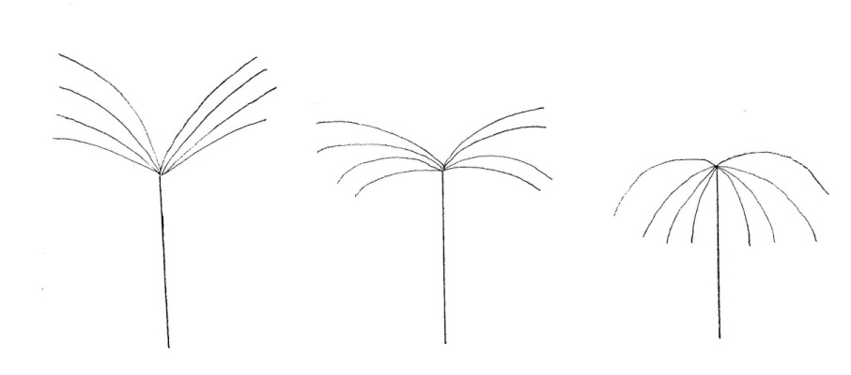
1 | 2 | 3 | 4
erecto | extendido | colgante | llorón

Car. 26 | sustituir por “Época de floración”
8.1 (a) | - véanse los caracteres 7 a 9: examinar si es conveniente aclarar la explicación o cambiar la imagen de 8.2  - examinar si es conveniente reemplazar “extremo del estolón” por “parte distal del estolón”  Experto principal:  - el texto de 8.1 (a) debe ser “Las observaciones del estolón se realizan en el cuarto nudo visible desde la parte distal del estolón”  - no es necesario modificar el texto de 8.1 (b). Es una fotografía de una planta típica de hierba de Rhodes, en la que se ilustran sus distintas partes. Esta fotografía se proporciona para dar una impresión general de la morfología de la planta y no necesariamente para mostrar la posición del cuarto estolón.  El nudo del cuarto estolón se identifica fácilmente contando el número de nudos de estolones a partir de la parte distal del estolón.
Ad. 19 | - verificar si ha de sustituirse “inflorescencia” por “espigas”  El experto principal estuvo de acuerdo y propone que el texto sea “longitud del pedúnculo” en lugar de solo “longitud”
Ad. 20 | - verificar si ha de sustituirse “inflorescencia” por “espigas”  El experto principal estuvo de acuerdo y propone que el texto sea “grosor del pedúnculo” en lugar de solo “grosor”
Ad. 26 | añadir una explicación sobre cuándo una planta está en el período de floración  proporcionados por el experto principal

b) Modificaciones propuestas por el TC-EDC en abril de 2014, que han de incorporarse en el documento sometido a la consideración del TC:

TQ 7.3 | restituir el texto estándar faltante

Vainilla | TG/VANIL(proj.5)

El TC-EDC recomendó al TC la aprobación de las directrices de examen de la vainilla siempre y cuando el TWF apruebe por correspondencia el añadido de asteriscos a los caracteres 5, 7, 11, 14 y 21.

a) En el cuadro siguiente se recogen las observaciones formuladas por el Comité de Redacción Ampliado en su reunión celebrada los días 8 y 9 de enero de 2014. Salvo indicación en contrario, todas las observaciones se han incorporado ya en el proyecto de directrices de examen (documento TG/VANIL(proj.5)), sometido a la consideración del TC:

Portada | - el nombre en alemán debe ser “Vanille”  - examinar si cambiar la cobertura de la vainilla y al experto principal solicitar la aprobación de los expertos interesados  Experto principal: indicar la siguiente cobertura de TG/Vanilla:  VANIL_PLA Vanilla planifolia Jacks.  VANIL_POD Vanilla planifolia Jacks. x Vanilla odorata  VANIL_PBA Vanilla planifolia Jacks. x Vanilla bahiana  VANIL_PPO Vanilla planifolia Jacks. x Vanilla pompona  VANIL_PPH Vanilla planifolia Jacks. x Vanilla phaeantha  VANIL_PTA Vanilla planifolia Jacks. x Vanilla tahitensis
1. | eliminar “e híbridos interespecíficos” (véase el documento TGP/7)
2.2 | el texto debe ser “… con al menos 2 nudos o plantas de un año.”
3.1.1 | - debe rezar así: “La duración mínima de los ensayos deberá ser normalmente de dos ciclos de cultivo. En particular, es esencial que las plantas produzcan una cosecha satisfactoria de frutos en cada uno de los dos ciclos de cultivo.”  - aclarar si se necesitan 2 ciclos de cultivo  Experto principal: sí, correcto, se necesitan dos ciclos de cultivo
3.3 | suprimir la segunda frase
4.1.4 | solo pueden ser como máximo 9 plantas  Experto principal: sí, 9 plantas es correcto
4.2.2 | el texto debe ser “Para la evaluación de la homogeneidad, deberá aplicarse una población estándar del 1% y una probabilidad de aceptación del 95%, como mínimo. En el caso de un tamaño de muestra de 10 plantas, se permitirá una planta fuera de tipo.”
Tabla de caracteres | verificar el número de caracteres señalados con asterisco (*)  Experto principal:  añadir un asterisco a los siguientes caracteres:  5 Tallo: longitud del entrenudo  7 Tallo: textura  11 Hoja: base  14 Hoja: longitud  21 Inflorescencia: número de flores
Car. 7 | verificar el texto de los caracteres  Experto principal: el carácter debe ser “Tallo: textura” y tener los niveles 1 “suave” y 9 “áspero”
Caracteres 8, 9, 11, 12, 13, 16, 17, 19 y 20 | debe rezar: “Hoja: …”
Car. 9 | el nivel 3 debe ser “redondeado”
Car. 13 | el texto debe ser “Hoja: intensidad del color verde”
Car. 16 | deberá rezar “Hoja: relación longitud/anchura”
Car. 19 | el texto debe ser “Hoja: forma en sección transversal”
Car. 23 | el texto debe ser “Pétalo: longitud”
Car. 24 | el texto debe ser “Pétalo: anchura”
Car. 26 | el texto debe ser “Fruto: forma en sección transversal”
8.1 (a) | el texto ha de ser “Tallo y hoja: Las observaciones deberán realizarse, una vez desarrollado completamente el primer fruto. Las observaciones en el tallo deberán realizarse a la mitad de la longitud del tallo. Las observaciones en el limbo deberán realizarse en hojas completamente desarrolladas del tercio medio del tallo.”
8.1 (c) | el texto debe ser: “Fruto: Las observaciones deberán realizarse en frutos que hayan alcanzado su madurez fisiológica”
8.2 | han de eliminarse los fondos rojos: han de proporcionarse nuevas fotografías  proporcionados por el experto principal
Ad. 7 | proporcionar una fotografía mejor para el nivel 9  proporcionados por el experto principal
Ad. 9 | añadir líneas para indicar la exclusión de la punta  proporcionados por el experto principal
Ad. 16 | se ha de mejorar  proporcionados por el experto principal
Ad. 22 | - se ha de eliminar la primera frase  - añadir una explicación de que se han eliminado algunas partes de la flor (faltan el pétalo izquierdo y sépalo izquierdo).  proporcionados por el experto principal
Ad. 25 | proporcionar mejores fotografías  proporcionados por el experto principal
Ad. 26 | la imagen para el nivel 4 “en forma de llana” se debe desplazar hacia abajo, a la posición intermedia de la celda grande
Ad. 29 y 30 | - mejorar la explicación (p. ej. vainas de 5 plantas, cuantificación basada en materia seca o materia fresca, asignación de notas según las variedades ejemplo, en concordancia con el capítulo 4.1.4)  proporcionados por el experto principal
9. | analizar si es conveniente eliminar la cita bibliográfica de Kaunzinger, Juchelka, Mosandl  Experto principal: de acuerdo
TQ 6 | reemplazar el ejemplo actual (se ha eliminado el carácter “Fruto: color”)  proporcionados por el experto principal

b) Modificaciones propuestas por el TC-EDC en abril de 2014, que han de incorporarse en el documento sometido a la consideración del TC:

Caracteres 16 | el texto debe ser “Limbo: …“
Car. 29 | reemplazar la variedad ejemplo del nivel 9 por “A55”

3. REVISIONES

Poa de los prados (Poa pratensis L.) | TG/33/7(proj.4)

En el cuadro siguiente se recogen las observaciones formuladas por el Comité de Redacción Ampliado en su reunión celebrada los días 8 y 9 de enero de 2014. Salvo indicación en contrario, todas las observaciones se han incorporado ya en el proyecto de directrices de examen (documento TG/33/7(proj.4)), sometido a la consideración del TC:

4.2.2 | suprimir el espacio antes del signo %
Ads. 9 y 10 | suprimir la coma para que el texto sea  “La longitud se medirá desde el extremo del limbo hasta la vaina de la hoja.”  “La anchura se medirá en el punto más ancho del limbo.”
8.2 | DC 49: usar “F” mayúscula para “first” en la versión en inglés

Cacahuete, maní (Arachis L.) | TG/93/4(proj.5)

En el cuadro siguiente se recogen las observaciones formuladas por el Comité de Redacción Ampliado en su reunión celebrada los días 8 y 9 de enero de 2014. Salvo indicación en contrario, todas las observaciones se han incorporado ya en el proyecto de directrices de examen (documento TG/93/4(proj.5)), sometido a la consideración del TC:

3.1 | Examinar si un ciclo de cultivo es correcto para una variedad de reproducción sexual  Experto principal: cambiar a dos ciclos de cultivo
3.3.3 | eliminar; no hay caracteres relevantes
4.2 | el texto debe ser:  “4.2 Homogeneidad  4.2.1 Es particularmente importante que los usuarios de estas directrices de examen consulten la Introducción General antes de tomar decisiones relativas a la homogeneidad. Sin embargo, a continuación se citan una serie de aspectos que han de tenerse en cuenta en las directrices de examen.  4.2.2 Para la evaluación de la homogeneidad, deberá aplicarse una población estándar del 1% y una probabilidad de aceptación del 95%, como mínimo. En el caso de un tamaño de muestra de 60 plantas, se permitirán 2 plantas fuera de tipo.”
Car. 1 | suprimir el guión en el nivel 2 (solo en la versión inglesa)
Car. 5 | Se deberá suprimir a).
Car. 6 | - determinar si se ha de eliminar MG y añadir MS  Experto principal: se deberá indicar como VG/MS  - el texto debe ser “Foliolo: longitud”
Car. 7 | - el texto debe ser “Foliolo: …”  - Se deberá invertir el orden de los niveles
Car. 8 | - el texto debe ser “Foliolo: …”
Caracteres 13 y 14 | determinar si se ha de añadir el estado de desarrollo 99)  Experto principal: de acuerdo
Car. 14 | el texto debe ser “Semilla: presencia de color secundario en la testa” (véase Ad. 13/14, mismo estado que para el carácter 13)
Car. 15 | - el texto debe ser “Peso de 100 semillas” y tener niveles pequeño a grande  - añadir (+):
Car. 16 | - añadir (+):  - determinar si ha de ser “espesor de la vaina” o “espesor de la cáscara”  Experto principal: el texto debe ser: “Vaina: espesor de la cáscara”
8.1 (a) | el texto debe ser “Las observaciones del foliolo se deberán efectuar en un foliolo basal plenamente desarrollado.”
Ads. 4 y 9 | dividir y crear un Ad. 9 separado con texto abajo
Ad. 6 | - el texto del cuadro debe ser únicamente “Longitud”  - corregir las flechas  proporcionados por el experto principal
Ad. 7 | considerar una nueva fotografía (o ilustración) para el nivel 2. La parte más ancha parece estar situada cerca de la mitad. La diferencia entre 2 y 3 parece estar en la anchura del foliolo basal.  Experto principal: eliminar la ilustración para el nivel 2
Ad. 10 | usar ilustraciones nuevas con flechas añadidas

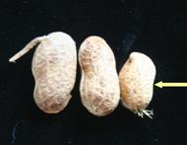 | 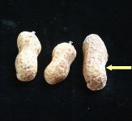 | 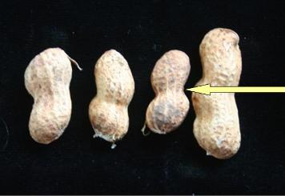
1 | 2 | 3
ausentes o muy débiles | débiles | medias
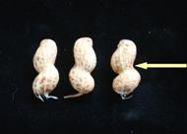 | 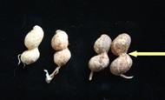
4 | 5
fuertes | muy fuerte

Ad. 11 | determinar si se ha de mejorar la ilustración para el nivel 3  El experto principal ha proporcionado una nueva fotografía
Ads. 13 y 14 | - Ad. 13 y Ad. 14 se deben combinar.  - añadir un frase sobre el color secundario
Ad. 15 | sustituir “seeds” por “kernels” en la versión en inglés
Ad. 18 | cambiar el número a 16 y colocarlo después del Ad. 15
8.3 | - comprobar el formato de los estadios de desarrollo después del 13 y el 23  proporcionados por el experto principal  - 2: F mayúscula
TQ 6 | reemplazar el ejemplo actual (ya que no existe en la tabla de caracteres)  proporcionados por el experto principal
TQ 7 | proporcionar una variedad ejemplo para el nivel “Runner”  proporcionados por el experto principal  7.1 ha de pasar a ser 7.3 y restituirse el texto estándar para 7.1
TQ 9.3 | comprobar si se debe suprimir  Experto principal: se puede suprimir

Portainjertos de manzano (Malus Mill.) | TG/163/4(proj.4)

El experto principal, el Sr. Hennie Venter (Sudáfrica), tras consultar con la presidencia del TWF, solicitó que se volviera a debatir el proyecto de directrices de examen del portainjertos de manzano (Malus Mill.) en la cuadragésima quinta sesión del TWF para llegar a un acuerdo en relación con las propuestas sobre las variedades ejemplo.

En el cuadro siguiente se recogen las observaciones formuladas por el Comité de Redacción Ampliado en su reunión celebrada los días 8 y 9 de enero de 2014. Salvo indicación en contrario, todas las observaciones se han incorporado ya en el proyecto de directrices de examen (documento TG/163/4(proj.5)), sometido a la consideración del TC:

Observación general | comprobar si todas las indicaciones AB pueden borrarse (y eliminarse del capítulo 6.5)  Experto principal: de acuerdo
Nombres  alternativos | corregir el nombre francés a “Porte-greffe de pommier”
1. | eliminar la referencia a la “multiplicación vegetativa”
3.4.1 | dividir en dos párrafos para que el texto sea:  “3.4.1 En el caso de árboles, cada ensayo deberá tener por finalidad la obtención de al menos 5 plantas.  “3.4.2 En el caso de viveros, cada ensayo deberá tener por finalidad la obtención de al menos 10 plantas.”
4.2.2 | añadir una frase estándar para indicar que en el caso de un tamaño de muestra de 10 plantas, se permitirá una planta fuera de tipo
6.4 Tabla de caracteres | incluir solo ejemplos de variedades europeas en las directrices de examen y añadir otras variedades ejemplo en un anexo como conjuntos regionales (véanse TGP/7, 4.2.3 y TG/16/8 Rice Annex/16)  comprobar los espacios para las variedades ejemplo (p. ej. G202, G 202)
Car. 6 | el texto ha de ser “Ramilla de un año: patrón de crecimiento”
Car. 9 | MG ha de eliminarse y añadirse MS
Caracteres 19 y 48 | ¿Debe ser “M116”?
Car. 33 | Se deberá sustituir MG por MS
Car. 34 | el texto ha de ser “Pecíolo: extensión de la pigmentación antociánica”
Car. 51 | - determinar si se debe eliminar VG (véase la explicación adjunta, en el Anexo del documento TC/49/18)  Experto principal: suprimir VG  - verificar si se ha de añadir la indicación A o B  Experto principal: no, no es necesario añadir ni A ni B
Car. 52 | determinar si se debe suprimir VG  Experto principal: suprimir VG
8.1 (b) | eliminar “salvo indicación contraria,”
Ad. 4 | añadir una frase que indique que el Ad. solo se aplica a “B”
Ad. 34 | el texto debe ser: “Se determinará teniendo en cuenta el grado de extensión de la cantidad de pigmentación antociánica desde la base del pecíolo hacia la base de la hoja.”
Ad. 39 | el texto debe ser “La observación de la flor debe efectuarse con los pétalos extendidos en posición horizontal.”
Ad. 51 | el texto debe ser “La época de inicio de la apertura de yemas se deberá determinar cuando el 10% de las yemas muestren algo verde.”
Ad. 52 | el texto debe ser “La época de comienzo de la floración se deberá determinar cuando el 10% de las flores de los 5 árboles estén completamente abiertas”
TQ 1 | añadir una lista completa de especies abarcadas por la TG (véase TG/Prunus rootstocks TG/187/2(proj.3)) o usar el siguiente texto  1.1 Género  1.1.1 Nombre botánico  1.1.2 Nombre común  1.2 Especies  1.2.1 Nombre botánico (sírvase completar)  1.2.2 Nombre común  Experto principal: es preferible la segunda opción
TQ 4.1 | se ha de adaptar de conformidad con TGP/7/3 ASW 15
TQ 4.3 | trasladar al TQ 7.3
TQ 5 | añadir la indicación “A”

Adormidera/amapola (Papaver somniferum L.) | TG/166/4(proj.6)

a) En el cuadro siguiente se recogen las observaciones formuladas por el Comité de Redacción Ampliado en su reunión celebrada los días 8 y 9 de enero de 2014. Salvo indicación en contrario, todas las observaciones se han incorporado ya en el proyecto de directrices de examen (documento TG/166/4(proj.6)), sometido a la consideración del TC:

Car. 22 | Se deberá indicar como VG
8.1 (b) | el texto ha de ser “Las observaciones del botón floral deberán efectuarse cuando el pedicelo está en la fase de curvatura.”
8.1 (d) | el texto ha de ser “… la caída de los pétalos del tallo principal.”
Ad. 18 | sería mejor tener la relación longitud/anchura de los ejes y la parte más ancha y mejorar el cuadro  Experto principal: de acuerdo
Ad. 24 | eliminar las fotografías y mantener solo las ilustraciones  Experto principal: no está de acuerdo y prefiere mantener las fotografías y las ilustraciones
Ad. 29-32 | - El título debe ser el habitual con la referencia correcta a los caracteres.  - El muestreo no está claro: análisis de cápsulas o de pedúnculos (comparar el muestreo con la preparación de la muestra)  Experto principal: el texto de 3.1 Preparación de la muestra debe ser “Pesar y secar la muestra receptora hasta que quede seca al aire. Triturar las cápsulas con un tallo de 1 a 2 cm utilizando un tamiz de 0,5 mm.”  - La expresión de los resultados en mg/kg no es adecuada. Se necesita orientación para asignar las notas (usar variedades ejemplo para la calibración a fin de excluir la influencia del medio ambiente (TG/Hemp))  Experto principal: mantener mg/kg ya que mg/kg=%₀ y %₀ no es una unidad aceptada.
9. | completar y reordenar por fecha:  - Bernáth, J., 1998: “Poppy, The Genus Papaver”, Harwood Academic Publishers >> añadir el país  Experto principal: añadir Países Bajos  - Biomed. Chromatogr., 2001,15,45. >> añadir el autor y el título  - Biomed. Chromatogr., 2002,16,390. >> añadir el autor y el título  Experto principal: eliminar estas referencias y reemplazarlas por la nueva proporcionada

b) Modificaciones propuestas por el TC-EDC en abril de 2014, que han de incorporarse en el documento sometido a la consideración del TC:

Ad. 29, 30, 31 y 32 | - aclarar el método  proporcionados por el experto principal

Portainjertos de prunus (Prunus L.) | TG/187/2(proj.4)

a) En el cuadro siguiente se recogen las observaciones formuladas por el Comité de Redacción Ampliado en su reunión celebrada los días 8 y 9 de enero de 2014. Salvo indicación en contrario, todas las observaciones se han incorporado ya en el proyecto de directrices de examen (documento TG/187/2(proj.4)), sometido a la consideración del TC:

Portada | añadir las TG del capítulo 1.2 a “Documentos conexos”  Experto principal: de acuerdo
2.3 | determinar si se ha de reemplazar “plántulas” por “plantas”  Experto principal: de acuerdo
3.4 | completar y añadir información para las variedades de reproducción sexual  Experto principal: de acuerdo y propuso el consecuente cambio al capítulo 4.2.2
4.1.4.1 y .2 | sustituir “plants” por “varieties” en la versión en inglés  Experto principal: de acuerdo
6.5, Tabla de caracteres | determinar si se debe eliminar la indicación de C, PL, PE y AP de la tabla de caracteres y añadirse en el capítulo 8.3  El experto principal proporcionó una tabla que se ha de añadir en el capítulo 8.3 con las siguientes correcciones a la tabla presentada en el documento TG/187/2(proj.3):  - corrección del nombre de la variedad ejemplo “GF 655“ a “GF 655-2” en la tabla y en el nivel 3 del carácter 21, el nivel 2 del carácter 34, y en el nivel 1 del carácter 36.  - añadir “AL: utilización como portainjerto para variedades de almendro” a la leyenda, ya que faltaba  - añadir las variedades ejemplo “Myruni” y “Prunus besseyi” a la tabla, que ya estaban en la tabla de caracteres como variedad ejemplo
Tabla de caracteres | verificar el número de caracteres señalados con asterisco (*)  Experto principal: el número de caracteres señalados con un asterisco (*) en el actual proyecto de directrices se ha debatido en los subgrupos. Los participantes tomaron conciencia de que un número bajo de caracteres señalados con un asterisco reduciría la cantidad de armonización internacional. Sin embargo, el grupo solo ha podido llegar a un acuerdo sobre el actual proyecto de directrices, con las indicaciones de asteriscos tal y como están.
Car. 18 | - sustitúyase el nivel 2 por: “oval media”  - proporcionar una variedad ejemplo para el nivel 6, si procede  El experto principal estuvo de acuerdo y proporcionó la variedad ejemplo faltante para el nivel 6
Ad. 5 | determinar si el texto de la explicación debe ser el siguiente: ‟Ha de observarse en el tercio central de la rama.ˮ  El experto principal se mostró de acuerdo y señaló que deben combinarse los Ad. 4, 5 y 7 ya que ahora su texto es el mismo
TQ 1 | 1.1 ha de suprimirse  En 1.4.10 y 1.4.11 se necesita espacio para proporcionar la información solicitada (cuadro de texto)  Experto principal: de acuerdo
TQ 7.3 | en función del comentario del capítulo 6.5, tabla de caracteres: incluir información sobre el uso (C, PL, PE y AP)  Experto principal: de acuerdo

b) Modificaciones propuestas por el TC-EDC en abril de 2014, que han de incorporarse en el documento sometido a la consideración del TC:

8.3 | eliminar la letra negrita de la variedad ejemplo “Alkavo”

Cebollino (Allium schoenoprasum L.) | TG/198/2(proj.4)

En el cuadro siguiente se recogen las observaciones formuladas por el Comité de Redacción Ampliado en su reunión celebrada los días 8 y 9 de enero de 2014. Salvo indicación en contrario, todas las observaciones se han incorporado ya en el proyecto de directrices de examen (documento TG/198/2(proj.4)), sometido a la consideración del TC:

Car. 2 | añadir (+) y una explicación  proporcionados por el experto principal
Car. 14 | los niveles deben ser “ausente a muy baja”, “baja” y “muy alta”
8.1 (b) | eliminar “En particular, las…” en la segunda frase y reemplazar por “Las observaciones”
8.1 (a), (b) | suprimir la parte subrayada
Ad. 9 | el texto ha de ser “Las observaciones se deberán realizar cuando el 10% de las plantas tienen una yema y justamente después de la emergencia de la yema.”
Ad. 14 | - el nivel 1 debe ser androesterilidad % = “< 10%”  - el nivel 3 debe ser androesterilidad % = “> 80%”

[Fin del Anexo III y del documento]

Los párrafos que figuran con asterisco en el presente informe han sido extraídos del documento TC/50/36 (Informe sobre las conclusiones).
Sujeto a la aprobación del TWA en su cuadragésima segunda sesión.

